Universidade feevale
LUIZ ANTONIO WEBER FILHO
Desenvolvimento de um sistema supervisório remoto de uma estufa utilizando o sistema de telefonia móvel gsm para monitoramento e controle
NOVO HAMBURGO, Junho de 2010.

LUIZ ANTONIO WEBER FILHO
Desenvolvimento de um sistema supervisório remoto de uma estufa utilizando o sistema de telefonia móvel gsm para monitoramento e controle
Universidade feevale
Instituto de Ciências Exatas e Tecnológicas
Bacharelado em Engenharia Eletrônica
Trabalho de Concusão de Curso
Professor Orientador: Delfim Luis Torok
NOVO HAMBURGO, Junho de 2010.

Folha de aprovação

Dedico este Trabalho a meus pais, Luiz Weber e Elena Weber, que são a base de todo o meu esforço até aqui. Dedico o mesmo também à pessoas que gostaria que estivessem presentes neste momento: Aos meus avôs Olibio José Weber e Benjamin Müller, e minhas madrinhas Maria Lehn e Márcia Müller.

agradecimento

Agradeço especialmente aos meus pais Luiz Antonio Weber e Elena Weber que são a base sólida da minha dedicação e esforço, priorizaram sempre meu sucesso frente aos seus confortos, sem eles ao meu lado não alcançaria nenhum sucesso na vida. Em todos os momentos sempre estivemos unidos. Agradeço também as minhas irmãs Paula Cristina e Heloisa Weber e cunhados Rodrigo e Fernando pelo grande apoio nesta etapa.
Agradeço a minhas avós Maria Dulcina Müller e Nelda Weber por toda a preocupação e atenção comigo. Agradeço também a todos meus tios, em especial aos padrinhos: Paulo, Inês, Luiz, Gustavo, Patrícia, Ana, Adão e Maria, que sempre torceram por mim em todas as etapas até aqui. E aos afilhados: Henrique, Lucas, Eduardo, Ramon e Guilherme, e ao irmão Artur.
Agradeço a minha namorada Ana Paula e a Luaninha, pelo carinho e conforto durante a execução de todo este trabalho e pela compreensão por muitas vezes estar ausente nos momentos de estudo.
Agradeço com louvor ao meu orientador professor Delfim Luiz Torok, que me orientou com seu conhecimento durante todo este trabalho de conclusão e paciente com minhas dificuldades, em auxiliou sempre para que este trabalho tivesse êxito. Reconheço que fez muito mais que seu oficio de professor exige, fez como amigo.

Agradeço a meus amigos que me acompanham desde piá: Wilson Junior, Christofer Rocha, Guilherme Hoegraff, Thales Mass, Robson Scheffer, Tiago Majevisky, André Braun e William, entre outros, pela antiga amizade que sobreviveu a ausência durante os períodos de trabalhos. E aos amigos mais recentes: Alex Boeira,Edson

Agradeço também as amizades feitas na engenharia Eletrônica: Clerio Borghezan, Leonardo Grandi, Luciano Paim, Sandro Zimmer, Luciano Breier, Gabriela Schenkell. Em especial aos colegas que realizaram seus trabalhos de conclusão comigo e que muito me ajudaram: Fabrício Ohlweiler, Josué Dietrich, Luiz Casagrande, Marcelo Vier, Nivaldo Matter e Tiago Schuvarts. Estivemos juntos durante estes anos, nos bons momentos de boas notas e na tristeza dos circuitos que não funcionaram.
Agradeço a Universidade FEEVALE, que permitiu que este sonho se realizasse oferecendo uma graduação, professores e instalações de qualidade. Agradeço também aos meus professores do curso de engenharia eletrônica que mesmo sendo superiores em conhecimento, sempre me trataram como colega, em especial aos professores Ewerton Cappelatti, Leandro Leão e Paulo Piber, que avaliaram meu Trabalho, e prestigiaram o mesmo em minha banca.
Por fim agradeço a Deus que sempre me protegeu e perdoa meus erros, e permitiu que todas estas pessoas fizessem parte de minha vida.
Resumo

Este trabalho apresenta o projeto e desenvolvimento de um Dispositivo supervisório que faz uso de SMS para troca de informações e controle, através do sistema de telefonia celular. A motivação deste trabalho se origina da possibilidade de se controlar algum equipamento localizado a até milhares de quilômetros do operador, desde que o mesmo esteja em uma área de cobertura celular. Relata-se neste trabalho, experiências práticas realizadas com o uso de um módulo GSM SIM340DZ. O módulo SIM340DZ trata-se de um componente que se conecta ao sistema GSM como um usuário, fazendo uso de um SIM Card para ser reconhecido como um equipamento celular. Desenvolve-se o sistema em um protótipo com microcontrolador DSPIC30F2010. Desenvolve-se também um conjunto de três placas para um possível sistema comercial, distintas por funções: Placa do Microcontrolador DSPIC30F4013; Placa do Módulo GSM e SIM Card; e Placa de Interface de entrada e saída.

Palavras Chave: Microcontrolador, GSM, SMS.
Abstract

This report show us the design and development of a supervisory device making that makes use of the SMS to change of information and control, via cellular telephone system. This project is motivated by the possibility of controlling some equipment located to thousands of kilometers of the operator, since located in any area of cellular coverage. Reported in this composition, practical experience gained with the SIM340DZ GSM module. The SIM340DZ module is component which is connected to the GSM system like a user, making use of a SIM Card to be recognized with a wireless equipment. This system is development in a prototype with a microcontroller DSPIC30F2010. It also develops three cards for a possible system commercial, for different functions: DSPIC30F4013; GSM module and SIM Card; and input and output interface card.

Keywords: Microcontroller, GSM, SMS.

Lista de Figuras

Figura 1.1 – Representação gráfica de uma Onda Eletromagnética. 26
Figura 1.2 – Exemplo de antena do tipo dipolo elétrico. 28
Figura 1.3 – Representação da modulação em AM. 29
Figura 1.4 – Representação da modulação em FM. 30
Figura 1.5 – Modulações binárias: (a) ASK, (b) FSK, (c) PSK. 31
Figura 1.6 – Demonstração do gráfico polar do QPSK. 33
Figura 1.7 – Representação do sistema 4 PSK. 34
Figura 1.8 – Representação do sistema 8 QAM. 35
Figura 1.9 – Representação de diagrama polar. 36
Figura 1.10 – Tipos de Modulações no Diagrama Polar. 36
Figura 1.11 – Exemplo de Sistema Básico de Transmissão. 38
Figura 1.12 – Exemplo de Células de Cobertura. 39
Figura 1.13 – Demonstração gráfica de alocações de freqüências por diferentes células. 40
Figura 1.14 – Instalação de uma ERB em contêiner. 41
Figura 1.15 – Representação do Sistema Duplex Completo. 42
Figura 1.16 – Canal de Comunicação no Sistema Móvel Celular. 43
Figura 1.17 – Representação de técnica de Múltiplo Acesso. 44
Figura 1.18 – Estrutura do canal AMPS. 46
Figura 1.19 – Representação do Sistema FDMA. 47
Figura 1.20 – Representação gráfica do Sistema TDMA. 49
Figura 1.21 – Representação gráfica do Sistema CDMA. 50
Figura 1.22 – Representação gráfica do Sistema GSM. 52
Figura 1.23 – Padrão de Tecnologia GSM. 53
Figura 1.24 – Evolução das Redes Celulares. 55
Figura 1.25 – Exemplo de SIM CARD, exibindo comparação de tamanho. 57
Figura 1.26 – Estrutura interna do SIM Card. 58
Figura 1.27 – Exemplo de SMS recebido e solicitado por comandos AT. 59
Figura 1.28 – Representação de Conversor Digital-Analógico de 4-bits. 60
Figura 1.29 – Conversão Analógica para Digital por Rampa. 63
Figura 2.30 – Configuração dos Pinos do DSPIC30F4013. 69
Figura 2.31 – Representação do bloco funcional do Timer. 78
Figura 2.32 – Representação gráfica do ADC interno ao DSPIC30F4013. 79
Figura 2.33 – Trecho de tela do MPLAB que apresenta os SFR. 80
Figura 2.34 – Módulo GSM SIM340DZ. 82
Figura 2.35 – Modo de ligação da comunicação com o Módulo. 83
Figura 2.36 – Descrição da ligação recomendada do SIM Card com o Módulo. 84

Figura 2.37 – Ligação sugerida para o LED de indicação de rede. 86
Figura 2.38 – Representação dos pinos do CI MAX232. 88
Figura 2.39 – Placa de prototipação que utiliza um DSPIC30F2010. 93
Figura 2.40 – Suporte de SIM Card retirado de celular. 94
Figura 2.41 – Vista lateral da placa do SIM340DZ, elevado da placa. 94
Figura 2.42 – Placa para ligação do módulo GSM ao circuito. 95
Figura 2.43 – Protótipo para desenvolvimento, montado em Protoboard. 96
Figura 2.44 – Exemplo de estufa utilizada para a produção agrícola. 97
Figura 3.45 – Ambiente de programação MPLAB. 99
Figura 3.46 – Gravador ICD2BR, utilizado no projeto. 101
Figura 3.47 – Representação de um projeto em execução no software Multisim 2001. 104
Figura 3.48 – Representação da ferramenta de auxilio a ligação dos componentes. 105
Figura 3.49 – Representação da área de trabalho do Software Ultiboard. 106
Figura 4.50 – Visualização 3D da placa que faz uso de um DSPIC30F2010. 110
Figura 4.51 – Máscara de cobre da face superior da placa do DSPIC. 111
Figura 4.52 – Máscara de cobre da face inferior da placa do DSPIC. 111
Figura 4.53 – Máscara de componentes da placa do DSPIC. 112
Figura 4.54 – Máscara de cobre da face superior da placa do módulo SIM340DZ. 115
Figura 4.55 – Máscara de cobre da face inferior da placa do módulo SIM340DZ. 116
Figura 4.56 – Máscara do de componentes da placa do módulo SIM340DZ. 116
Figura 4.57 – Modelo de conector de SIM Card. 118
Figura 4.58 – Esquema de regulação de tensão utilizando o LM317. 119
Figura 4.59 – Máscara de cobre da face superior da placa de entrada e saída. 121
Figura 4.60 – Máscara de cobre da face inferior da placa de entrada e saída. 121
Figura 4.61 – Máscara de componentes da placa de entrada e saída. 122
Figura 4.62 – Circuito conversor do sensor tipo PT100, para sinal de 0 a 5Vcc. 124
Figura 4.63 – Modelo de fonte de corrente para PT100 testada. 126
Figura 4.64 – Alguns dados relevantes para conhecimento do LM35. 127
Figura 4.65 – Placa de interface com recursos reduzidos. 128
Figura 4.66 – Última versão de montagem do protótipo. 130
Figura 4.67 – Desenho técnico de uma caixa plástica de montagem. 132
Figura 5.68 – Exemplo de SMS, com caracteres em modo ASCII e Hexadecimal. 137
Figura 5.69 – Fluxograma do controle dos dados do módulo GSM. 139
Figura 5.70 – Tela do MPLAB com parte dos dados gravados na EEPROM. 159
Figura 6.71 – Imagem do bit transmitido entre DSPIC30F4013 e o módulo GSM. 172
Figura 6.72 – Apresentação de um byte com Start e Stop bit, e sua duração. 173
Figura 6.73 – Representação de sinais transmitidos e recebidos no DSPIC. 174
Figura 6.74 – Apresentação do tempo de resposta de comando enviado. 175
Figura 6.75 – Apresentação do tempo de apagamento de SMS. 175
Figura 6.76 – Apresentação do sinal de aviso de SMS e o pedido do mesmo. 176
Figura 6.77 – Demonstração da calibragem da temperatura. 179
Figura 6.78 – Comando 1, enviado a partir do celular 1. 180
Figura 6.79 – Comando 2, enviado a partir do celular 1. 181
Figura 6.80 – Comando 3, enviado a partir do celular 2. 181
Figura 6.81 – Resposta recebida a partir do celular 2. 182
Figura 6.82 – Aviso de evento ocorrido, porta aberta. 182
Figura 6.83 – Aviso de evento ocorrido, falta de energia. 183
Figura 6.84 – Aviso de evento ocorrido, Temperatura alta. 184
Figura 6.85 – Aviso de evento ocorrido, Temperatura Baixa. 184
Figura 6.86 – Envio de comando para acionar ventilador. 185

Figura 6.87 – Mensagem recebida de confirmação de acionamento. 185
Figura 6.88 – Mensagem enviada para desligar o ventilador. 186
Figura 6.89 – Mensagem de confirmação de desligamento. 186

Lista de Gráficos

Gráfico 2.1 – Curva de carga da bateria Panasonic modelo EECEMO204A. 87
Gráfico 6.2 – Curvas de tensão no PT100 com e sem realimentação. 177

Lista de Tabelas

Tabela 1 – Celulares ativos na operadora. 24
Tabela 2 – Demonstração das faixas existentes no Espectro Eletromagnético. 27
Tabela 3 – Evolução da Tecnologia Celular. 44
Tabela 4 – Principais características do Sistema FDMA. 47
Tabela 5 – Principais características do Sistema TDMA. 49
Tabela 6 – Principais características do Sistema CDMA. 51
Tabela 7 – Características do Sistema GSM 53
Tabela 8 – Quantidade de Celulares por tipo de sistema utilizado. 54
Tabela 9 – Características do DSPIC30F4013. 68
Tabela 10 – Configurações possíveis para os pinos do Microcontrolador. 70
Tabela 11 – Configurações possíveis para os pinos do Microcontrolador. 71
Tabela 12 – Lista de interrupções existentes no DSPIC30F4013. 75
Tabela 13 – Função de cada pino de ligação entre módulo e SIM Card 83
Tabela 14 – Níveis de Sinais para cada Banda. 85
Tabela 15 – Períodos de tempo para cada estado de funcionamento do módulo. 86
Tabela 16 – Exemplos de comandos AT que podem ser enviados ao módulo. 90
Tabela 17 – Exemplo de avisos que podem ser recebidos do módulo. 91
Tabela 18 – Valores e quantidades mínimas de orçamento para placas. 131
Tabela 19 – Timer3 apresentado em linguagem C e em Assembly. 142
Tabela 20 – Valores de tensão no PT100, com e sem realimentação. 177

Lista de abreviaturas e siglas

ADC - Analog to Digital Converter
AM - Amplitude Modulada
AMPS - Advanced Mobile Phone System
ANATEL - Agência Nacional de Telecomunicações
ANEEL - Agência Nacional de Energia Elétrica
ANSI - American National Standard Institute
ASCII - American Standard Code for Information Interchange
ASK - Amplitude Shift Keying
BCPL - Basic Combined Programming Language
BTS - Base Transceiver Station
CAD - Computer Aided Design
CAN - Controller Area Network
CCC - Central de Comutação e Controle
CI - Circuito Integrado
CPU - Central Processing Unit
CR - Carriage Return
DCI - Data Converter Interface
ERB - Estação Radio Base
FC - Fim de Curso
FET - Field Effect Transistor
FIFO - First Input First Output
FM - Frequencia Modulada
FSK - Frequency Shift Keying
I2C - Inter Intergrated Circuit
IBGE - Instituto Brasileiro de Geografia e Estatística
IDE - Integrated Development Enviroment
IMSI - Internacional Mobile Subscriber Identify
I/O - Input/Output
ISDN - Integrated Service Digital Network
LAI - Location Area Identify
LED - Light Emitter Diode
LF - Line Feed
KI - Authentication Key
MA - Multiple Access

MS - Mobile Station
NA - Normalmente Aberto
NI - National Instruments
NRZ - Not Return to Zero

PDU - Protocol Data Unit
PIC - Peripheral Interface Controller
PIC - Programmable Intelligent Computer
PSK - Phase Shift Keying
PTT - Push To Talk
PWM - Pulse Width Modulation
QAM - Quadrature Amplitude Modulation
RISC - Reduced Instruction Set Computer
RF - Rádio Frequencia
SAE - Society of Automotive Engineers
SAR - Successive Approximation Register
SFR - Special Function Registers
SMD - Surface Monting Device
SMS - Short Message Service
STFC - Serviço Telefônico Fixo Comutado
TJB - Transistor de Junção Bipolar
TMSI - Temporary Mobile Subscriber Identify
UART - Universal Asynchronous Receiver Transmitter Module
ULA - Unidade Lógica Aritmética
sumário

1 fundamentação teórica 23
1.1 Ondas eletromagnéticas 25
1.1.1 Espectro eletromagnético 26
1.1.2 Transmissão de ondas eletromagnéticas através do espaço 27
1.2 Modulação 28
1.2.1 Modulação analógica 28
1.2.2 Modulação digital 30
1.2.3 Quadratura PSK 32
1.2.4 MPSK e MQAM 33
1.2.5 Visualização da modulação QAM 35
1.3 Sistema de telefonia celular 37
1.3.1 Sistema Básico de Rádio Transmissão 38
1.3.2 Célula de Cobertura 38
1.3.3 Reutilização de Freqüências 39
1.3.4 Serviço de Handover 40
1.3.5 Estação Rádio Base 40
1.3.6 Comunicação entre estação móvel e ERB 41
1.4 Técnicas de Múltiplo Acesso 43
1.4.1 Primeira Geração e os Sistemas AMPS e FDMA 45
1.4.2 A Segunda Geração e os sistemas TDMA, CDMA e GSM 48
1.4.3 TDMA 48
1.4.4 CDMA 50
1.4.5 GSM 51
1.4.6 Padrão da Tecnologia GSM 52
1.5 Serviços GSM e suas Características 55
1.5.1 GPRS 56
1.5.2 SIM CARD 56
1.5.3 Estrutura interna do SIM Card 58
1.5.4 SMS 58
1.6 Interface Digital com o mundo Analógico 59
1.6.1 Conversor Digital para Analógico 60
1.6.2 Conversor Analógico Digital 61
2 TEORIA SOBRE COMPONENTES E SISTEMAS utilizados 64
2.1 Microcontrolador DSPIC30F4013 65

2.1.1 Breve Histórico 65
2.2 DSPIC30F4013 66
2.2.1 Características gerais 67
2.2.2 Funções dos pinos do Microcontrolador 68
2.2.3 Dispositivos Internos 71
2.2.3.1 Gerador de Clock Externo 72
2.2.3.2 Memória de programa 72
2.2.3.3 Interface de Comunicação Serial 72
2.2.3.4 Interrupções 74
2.2.3.5 Timers 77
2.2.3.6 Entrada analógica 78
2.2.3.7 Registradores de Funções Especiais 80
2.3 Módulo GSM SIM340DZ 81
2.3.1 Descrição 81
2.3.2 Ligação serial 82
2.3.3 Uso do SIM Card. 83
2.3.4 Ligação da Antena 84
2.3.5 LED de indicação de funcionamento. 85
2.3.6 Sistema de sustentação da bateria 86
2.4 MAX 232 87
2.5 Linguagem de programação C 88
2.6 Comandos AT 89
2.6.1 Demonstração de comandos AT 90
2.6.2 Caracteres utilizados 91
2.7 Placas utilizadas no protótipo 92
2.7.1 Placa de prototipação 92
2.7.2 Placa do Módulo GSM 93
2.7.3 Protoboard com sistema protótipo montado 95
2.8 Estufa 96
3 Ambiente de desenvolvimento 98
3.1 Software MPLAB e C30 98
3.1.1 Processo Gravação do PIC 100
3.1.2 Compilador C30 101
3.2 Multisim e Ultiboard 2001 102
4 Desenvolvimento – Hardware 107
4.1 Hardware desenvolvido 107
4.2 Placa do DSPIC30F4013 109
4.2.1 Configurações e conectores da placa 112
4.3 Placa do Módulo GSM SIM340DZ 114
4.3.1 Características da placa 117
4.3.2 Ligação da bateria de celular 118
4.4 Placa de entrada e saída 120
4.4.1 Característica da placa de entrada e saída 122
4.4.2 Circuito conversor para sensor PT100 123
4.4.3 Circuito com o LM35 126
4.5 Placa de interface reduzida 128

4.6 Placa base 129
4.7 Protótipo pronto 129
4.8 Geração das placas 130
4.9 Montagem em caixa padrão 132
4.10 Custo aproximado de manutenção. 133
5 Desenvolvimento – Programação 135
5.1 Principio da Programação desenvolvida 135
5.2 Principio do recebimento de dados 136
5.3 Funções e Rotinas do programa 140
5.3.1 Linguagem C e Assembly 141
5.3.2 Bibliotecas utilizadas e cabeçalho 142
5.3.3 Variáveis locais e funções 144
5.4 Função Main – Rotina principal 146
5.5 Comunicação UART 149
5.5.1 Transpac 151
5.5.2 Recebimento de dados 152
5.6 Timers 153
5.6.1 Timer 1 154
5.6.2 Timer 2 156
5.6.3 Timer 3 157
5.7 Memória EEPROM. Leitura, escrita e apagamento 158
5.7.1 Leitura, escrita e apagamento 159
5.7.2 Alteração do número telefônico 161
5.8 Envio de SMS a partir da EEPROM 162
5.9 Recebimento de mensagens 164
5.9.1 Validação 164
5.9.2 Execução 165
5.9.3 Alarme de temperatura 167
5.10 Canal analógico 168
6 Validação 171
6.1 Taxa de Comunicação entre DSPIC e módulo GSM 171
6.2 Verificação dos tempos entre módulo e DSPIC 173
6.3 Linearidade do PT100 176
6.4 Teste da calibragem da temperatura 178
6.5 Teste prático alterando a EEPROM através de comando 179
6.6 Teste de alarmes 182
6.7 Teste de confirmação do acionamento de saída 185
CONSIDERAÇÕES FINAIS 187
Referências bibliográficas 190
Glossário 193
ANEXO A 194
ANEXO B 195

ANEXO C 196
ANEXO D 197
ANEXO E 198
ANEXO F 199

Introdução

As comunicações através de grandes distâncias são um sonho e uma necessidade que acompanha a humanidade há muitos séculos. As comunicações, até pouco tempo atrás, dependiam de ser executados através de algum meio físico, sendo por mensageiros, sinais ou cartas. Mas, através dos séculos, a humanidade tem evoluído em várias áreas do conhecimento e da tecnologia, com grande destaque nas áreas das comunicações. Nos dias de hoje estas comunicações estão em um patamar que incorpora vários recursos a fim de termos imagens, sons, e controle através de enormes distâncias e em milésimos de segundo.
A grande rede de dados mundial denominada Internet, as redes de comunicações por satélites e as grandes redes de geradoras de informação e entretenimento são exemplos da evolução das comunicações, mas estas sozinhas carecem de um meio de mobilidade para acompanhar as pessoas em no seu dia-a-dia e no seu continuo deslocamento.
Todos estes recursos de informação, anteriormente citados, tornam-se acessíveis em qualquer lugar devido à mobilidade oferecida pelas redes celulares. Nenhuma outra tecnologia ofereceu tantos recursos de informação, em uma cobertura quase que mundial e com um preço muito acessível nos dias de hoje como a tecnologia celular. A origem deste sistema é recente e, inicialmente, oferecia apenas comunicação por voz. Hoje oferece recursos a vários tipos de dados.
Sobre este tráfego de dados oferecido pelo sistema celular, junto a sua grande mobilidade, que este trabalho de conclusão se desenvolve. A possibilidade de se conhecer as condições de um sistema localizado a grandes distâncias, até mesmo em outros continentes, podendo estar o operador em deslocamento, são recursos interessantes para diversas áreas. Mais ainda, além de leituras das condições do dito sistema, poder intervir nas suas condições, torna o operador praticamente presente no local, o tempo todo. Tudo isto com a praticidade de um simples envio de mensagens de texto que se origina de um telefone celular comum.

Sistemas como o acima descrito, tornaram se viáveis com a recente possibilidade de se integrar um Módulo Celular comercial a um Microcontrolador de baixo custo. Sendo que o primeiro faz o comunicação com o sistema e o segundo armazena comandos para o mesmo e a lógica de tomada de decisões e monitoramento das variáveis. Deste desenvolvimento que este volume trata, e apenar de se tratar da Conclusão de um nível superior de um curso de engenharia, se procura desenvolver o mesmo de um modo que o leitor, mesmo não sendo conhecedor de nenhuma engenharia, possa compreender sobre o que o mesmo se trata. Buscando se para isto, um linguajar mais claro e detalhado.
Sendo assim, no Capítulo 1 se apresenta um estudo sobre comunicações através de ondas eletromagnéticas, o modo como ocorrem e os sistemas celulares existentes com suas características. Trata-se de uma teoria resumida, mas que auxilia bastante na compreensão das comunicações de um modo geral. No Capítulo 2 por sua vez se explica a utilização, os sistemas e os componentes principais deste projeto com suas características, para um entendimento técnico dos mesmos. No Capítulo 3 se introduz conhecimentos sobre os softwares e ambientes utilizados na programação do microcontrolador e desenvolvimento das placas.
No Capítulo 4 é demonstra-se uma descrição do desenvolvimento das placas e o Hardware que envolve o projeto. No Capítulo 5 se apresentam partes do código C que controla o funcionamento do Hardware, com comentário dos mesmos para melhor entendimento. No Capítulo 6 ocorre a validação do funcionamento do sistema, incluindo teste e medições. Por fim explanam-se algumas considerações finais do trabalho concluindo pontos positivos e negativos abstraídos do trabalho.

- fundamentação teórica

A capacidade de comunicação de pessoas em movimento envolve a humanidade notavelmente desde Guglielmo Marconi e, desde então, métodos e serviços de comunicações sem fio tem sido adotados com entusiasmo por pessoas pelo mundo todo. Particularmente nos últimos dez anos as comunicações móveis sem fio cresceram em grande magnitude, abastecido por circuitos digitais de rádio freqüência (RF) cada vez melhores ().
O sistema de telefonia celular vem crescendo nos dias de hoje de um modo inimaginável nas últimas décadas, em função disto a telefonia móvel deixou de ser apenas um sistema de transmissão de áudio e passou a incorporar varias outras funções. Entre estas funções, salienta-se, neste Trabalho, o controle através do Serviço de Mensagens Curtas (SMS do Inglês Short Message Service).
Como o conteúdo deste Trabalho se baseia no sistema de telefonia móvel, salienta-se o crescimento da telefonia celular no País a fim de enfatizar a abrangência do mesmo. Esta expansão do sistema celular se observa por números de pesquisas recentes.
Segundo dados preliminares da ANATEL, o Brasil terminou Fevereiro/2010 com 176,8 milhões de celulares e uma densidade de 91,87 celulares/100 habitantes. As adições líquidas de 1,17 milhões em Fevereiro/2010, foram superiores às de Fevereiro/2009 (416 mil), o que não é uma surpresa, uma vez que em Fevereiro/2010 a TIM realizou uma limpeza na sua base de cerca de 1 milhão de celulares (TELECO, 2010). A Tabela 1 demonstra o crescimento celular no Brasil nos últimos meses. A densidade que se apresenta é calculada com a projeção de população fornecida pelo Instituto Brasileiro de Geografia e Estatística (IBGE) para o respectivo mês.
Tabela 1 – Celulares ativos na operadora.
 | Fev/09 | Dez/09 | Jan/10 | Fev/10
Celulares | 152.364.986 | 173.959.368 | 175.599.260 | 176.771.038
Pré-pago | 81,59% | 82,55% | 82,62% | 82,54%
Densidade | 79,94 | 90,55 | 91,33 | 91,87
Crescimento Mês | 415.909 | 4.205.459 | 1.639.892 | 1.171.778
Crescimento Mês | 0,3% | 2,5% | 0,9% | 0,7%
Crescimento Ano | 1.723.583 | 23.317.965 | 1.639.892 | 2.811.670
Crescimento Ano | 1,14% | 15,48% | 0,94% | 1,62%
Crescimento em 1 ano | 28.242.507 | 23.317.965 | 23.650.183 | 24.406.052
Crescimento em 1 ano | 22,75% | 15,48% | 15,56% | 16,02%
Fonte – TELECO, 2010.
Estes números demonstram a dimensão atual do Sistema Celular Brasileiro, que se mantém em contínuo crescimento. Este primeiro capítulo apresenta uma breve descrição teórica que explica transmissões através de ondas eletromagnéticas, modulação analógica e digital e até o funcionamento do sistema celular atual. Tais conceitos são importantes para um melhor entendimento do conteúdo e desenvolvimento deste trabalho.
Ondas eletromagnéticas
As Equações de Maxwell, propostas pelo Físico e Matemático James Clerk Maxwell, relacionam os vetores campo elétrico (E) e campo magnético (B) às suas fontes, que podem ser cargas elétricas, correntes elétricas ou campos variáveis. A partir das equações de Maxwell, é possível demonstrar todas as leis fundamentais da eletricidade e do magnetismo, como: as Leis de Coulomb, Gauss, Biot-Savart, Ampère e Faraday. Em principio, qualquer problema clássico de eletricidade ou magnetismo pode ser resolvido através das equações de Maxwell (, 1999).
O campo elétrico é resultante da existência de uma ou mais cargas elétricas no espaço. Quando estas cargas se movem, como em um fio, as mesmas geram campo magnético. Uma carga elétrica móvel, em deslocamento linear através de um campo magnético variável, altera seu movimento. O campo eletromagnético, por sua vez, trata-se da combinação dos campos elétrico e magnético. Cada um dos campos, elétrico e magnético, sustenta a continuidade do outro na propagação do campo eletromagnético. As equações de Maxwell, explica a existência de ondas eletromagnéticas até mesmo no vácuo, sem a existência de carga alguma.
Na Figura 1.1, é possível observar o campo elétrico e magnético, que são as componentes de uma onda eletromagnética. Observa-se também que existe um ângulo reto entre os vetores do campo elétrico (E) e campo magnético (B).
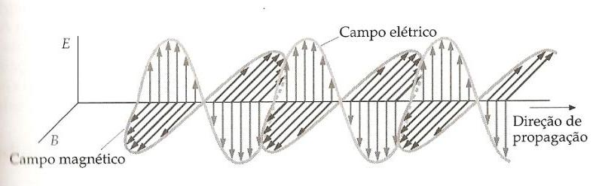
Figura 1.1 – Representação gráfica de uma Onda Eletromagnética.
Fonte – TIPLER, 1999.
Espectro eletromagnético
A diferença entre as várias formas de ondas conhecidas: Luz, Ondas de Raio X, Raios Gama, Microondas, entre outras, está apenas no comprimento da onda e a freqüência da mesma. Todas se tratam de ondas eletromagnéticas. O produto do Comprimento de onda de um sinal eletromagnético e a sua Freqüência resulta na constante Velocidade da Luz (, 1999).
A Tabela 2 mostra as várias faixas de Freqüência e seu Comprimento de Onda, e os nomes utilizados para designar cada uma delas. A Tabela 2 também destaca a faixa visível deste espectro eletromagnético. No espectro visível, as ondas com comprimento de 400nm correspondem a cor violeta, e as ondas de 700nm correspondem a cor vermelha. Todas as outras cores visíveis se localizam dentro deste intervalo.

Tabela 2 – Demonstração das faixas existentes no Espectro Eletromagnético.
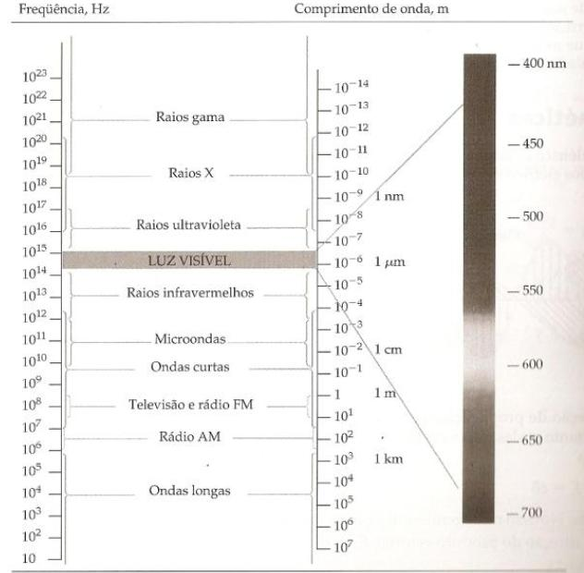
Fonte – TIPLER, 1999.
Transmissão de ondas eletromagnéticas através do espaço
As ondas eletromagnéticas podem ser transmitidas pelo espaço sem necessidade de nenhum meio físico. Para a transmissão e recepção destas ondas, e necessário o uso de antenas. Existem vários modelos de antenas para diferentes funções. A Figura 1.2 mostra um modelo de Antena do tipo dipolo elétrico. Constituída de duas barras condutoras alimentadas por uma fonte de tensão alternada. Esta tensão alternada trata-se do sinal a ser transmitido. No instante t=0 a barra está carregada e existe um campo elétrico entre elas, bem como um campo magnético que está perpendicular à Figura 1.2 e, por isto, não aparece representado na mesma. Estes campos se afastam da barra a velocidade da luz. No instante t=1/4T, as barras estão descarregadas e o campo entre elas é nulo. Em t= 1/2T, as barras estão novamente carregadas mas com polaridade invertida em relação a t=0 (, 1999).
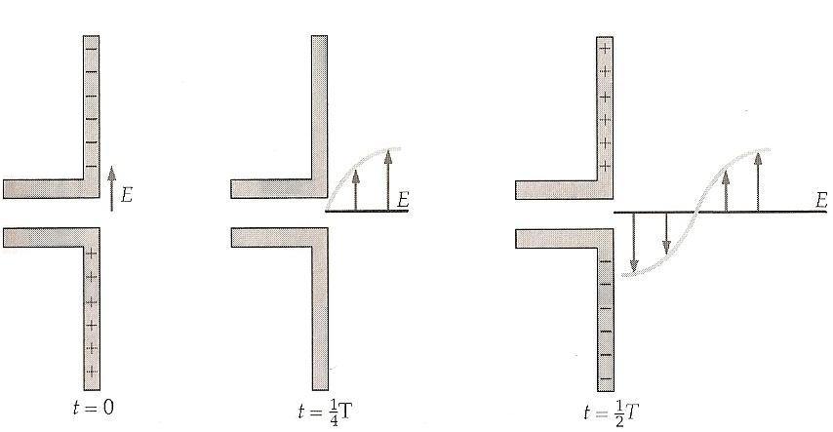
Figura 1.2 – Exemplo de antena do tipo dipolo elétrico.
Fonte – TIPLER, 1999.
Modulação
Modulação analógica
O processo de modulação pode ser definido como a transformação de um sinal que contém uma informação útil, em um sinal modulado adequado ao meio de transmissão que se pretende utilizar. Isto é feito a partir de um sinal senoidal denominado portadora, cuja freqüência é muito superior a maior freqüência existente no sinal de informação a ser transmitido (, 2007).
Na modulação em Amplitude Modulada (AM), o sinal resultante a ser propagado é a variação da amplitude da portadora (do Inglês, Carrier) em função do sinal de interesse. Na Figura 1.3, se observa esta modulação. Quando não existe informação, a transmissão é a própria portadora. No lado direito da Figura 1.3, existe a representação de um multiplicador, pois o sinal transmitido é o produto entre o sinal do oscilador (portadora) e a informação. Neste mesmo lado direito apresenta-se a largura de banda do sinal AM no domínio freqüência.
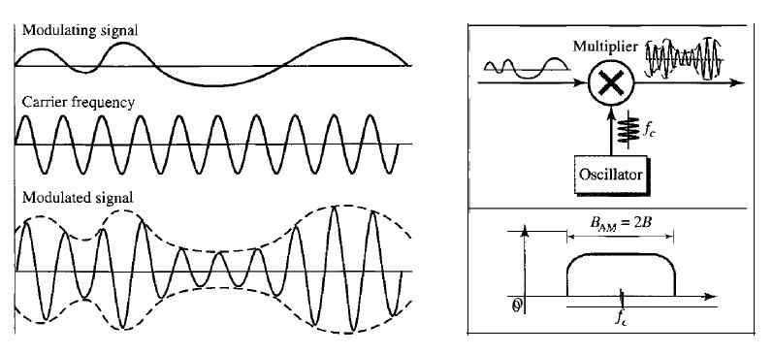
Figura 1.3 – Representação da modulação em AM.
Fonte – FOROUZAN, 2007.
Por sua vez, Na Figura 1.4, se observa outro modelo de modulação, denominada Freqüência Modulada (FM). Neste modelo de modulação, o sinal resultante é a variação da Freqüência da portadora em função do sinal de interesse. O sinal transmitido é gerado por um oscilador controlado por tensão, que é o sinal de interesse. Sem sinal de informação para alterar a oscilação, a transmissão é a própria portadora. A largura de banda do sinal FM no domínio Freqüência também se demonstra na Figura 1.4.
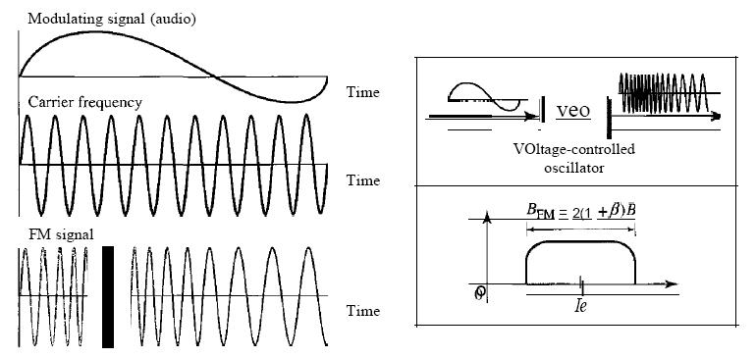
Figura 1.4 – Representação da modulação em FM.
Fonte – FOROUZAN, 2007.
Modulação digital
As comunicações celulares atuais se tratam de dados transmitidos de modo digital. Mas, para esta comunicação ser possível, é necessário transmitirmos bits, utilizando, para isto, ondas eletromagnéticas entre o aparelho móvel celular e a estação rádio base (ERB). Estes bits carecem de um meio analógico sob o qual possam ser transmitidos, pois os mesmos utilizam o espaço para se propagar.
A modulação digital faz uso de uma portadora analógica já que a propagação necessita ser analógica. O transmissor altera a portadora a fim de que o receptor possa compreender os bits transmitidos. Um sinal digital modula amplitude, fase ou freqüência. Se a modulação consistir de um sinal sem retorno a zero (NRZ do Inglês Not Return to Zero), então a modulação é simplesmente o chaveamento entre um valor discreto e outro ().
Na Figura 1.5, observa-se três diferentes tipos de modulação binária. Neste tipo de modulação se transmite apenas um bit por símbolo, ou seja, um bit para cada alteração ocorrida nas características da onda.
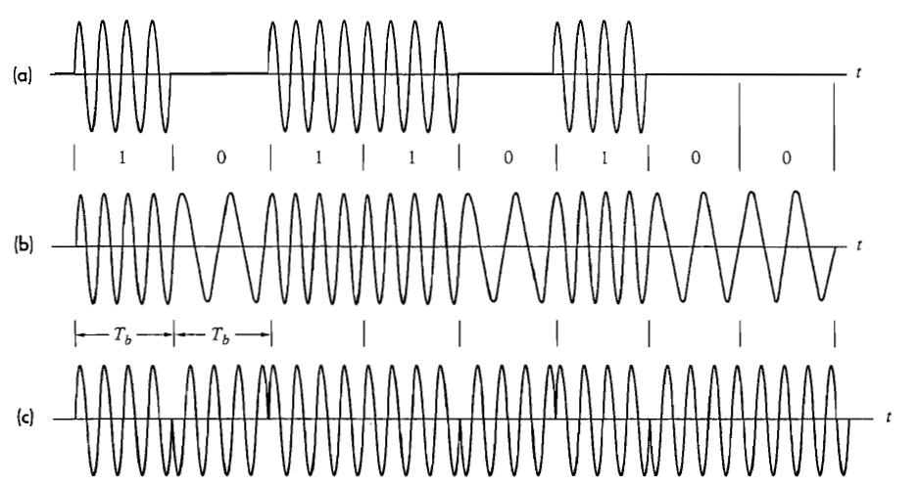
Figura 1.5 – Modulações binárias: (a) ASK, (b) FSK, (c) PSK.
Fonte – CARLSON, 2002.
Observa-se na Figura 1.5, que cada bit possui um diferente símbolo para a sua representação, a fim de ser transmitido. Na mesma Figura, existem três diferentes formas de onda apresentadas, com símbolos diferentes para os bits, mas todas transmitem a mesma informação.
No sistema de Chaveamento de Amplitude (ASK do Inglês Amplitude Shift Keyin) a amplitude da portadora é modulada entre dois níveis distintos, para representar cada um dos bits, e para isto, usualmente se utiliza amplitude máxima ou ausência de portadora, para indicar os dois símbolos binários. Também é comum atenuar-se o sinal em níveis diferentes, ao invés de ausentar a portadora em um dos níveis, também para representar os bits.
No sistema de Chaveamento de Freqüência (FSK do Inglês Frequency Shift Keying), a transmissão ocorre com o chaveamento entre dois osciladores independentes de acordo com a mensagem a ser transmitida. Geralmente o sistema FSK envolve fases e ondas descontínuas com o tempo de chaveamento, mas este sistema não é comumente utilizado.
Por sua vez, no sistema de Chaveamento de Fase (PSK do Inglês Phase Shift Keying), existe uma única freqüência de portadora que é chaveada entre dois valores distintos desta mesma portadora, apenas se alterando o ângulo π de um para outro. Para utilizar este tipo de modulação, utiliza-se algum circuito que gere esta defasagem em um dos sinais chaveados, originados do mesmo oscilador (PEEBLES, 1987).
Quadratura PSK
Considerando dois sistemas PSK em conjunto, ambos com a mesma portadora para os dois sistemas, porém com uma defasagem de portadora diferente um do outro. Caso sejam comandados independentes cada um dos sistemas, teremos o dobro de bits transmitidos ao mesmo tempo para cada símbolo em dois novos pólos de uma forma de onda. Este sistema, Quadrature Phase Shift Keying (QPSK), é apresentado na Figura 1.6 (PEEBLES, 1987).
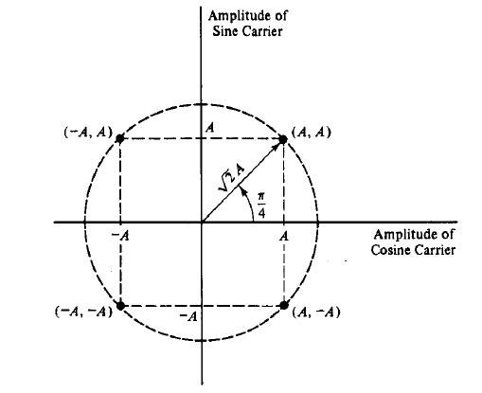
Figura 1.6 – Demonstração do gráfico polar do QPSK.
Fonte – PEEBLES, 1987.
Observa-se claramente que neste sistema existem quatro símbolos diferentes que podem ser transmitidos. Deste modo, para cada símbolo, ocorre à transmissão de dois bits por vez, por isto existe uma maior velocidade de transmissão para este sistema.
MPSK e MQAM
Nos sistemas M Phase Shift Keying (MPSK), e M Quadrature Amplitude Modulation (MQAM) ocorre à transmissão de vários bits para cada símbolo, onde M são possíveis valores resultantes de 2^{n}, e onde o número de bits transmitidos é igual a n. No sistema MFSK, os M possíveis pontos de mensagens são igualmente espaçados sobre um circulo com raio centrado na origem ().

Na Figura 1.7, é demonstrado um exemplo de 4PSK, onde cada ponto está espaçado por um ângulo de 90º um do outro. Então, como 4 = 2^{n}, sendo n = 2, se transmite dois bits por modulação, a taxa de transmissão em bits por segundo é duas vezes maior que a taxa de Bauds por segundo, o que torna este sistema mais veloz. Nota-se que cada ponto possui uma combinação diferente de bits.
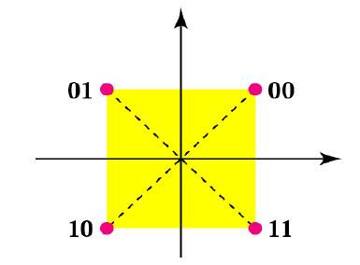
Figura 1.7 – Representação do sistema 4 PSK.
Fonte – LEÃO, 2009.
No sistema M Quadrature Shift Keying (MQSK) além da fase, a amplitude também é atenuada entre valores distintos, assim há um rendimento na Constelação circular, pois se permite que a Amplitude também varie além da Fase (, 2002).
Na Figura 1.8, está representado a modulação 8QAM onde se apresenta pontos distintos uns dos outros por sua fase e ou modulação. Deste modo se transmite três bits para cada diferente posição dentro da Constelação.
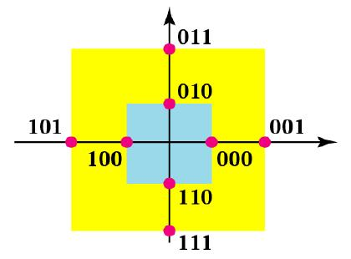
Figura 1.8 – Representação do sistema 8 QAM.
Fonte – LEÃO, 2009.
Quanto maior a quantidade de símbolos utilizados para transmitir uma informação, maiores velocidades de dados pode ser transmitidos ou recebidos. Existe, porém, uma limitação à quantidade de símbolos utilizados, imposta pelo meio onde ocorre a transmissão. No caso da telefonia móvel, este meio é o ar. Esta limitação ocorre devido a interferências do ambiente, que atenuam ou defasam o sinal Deste modo um símbolo pode ser interpretado como outro no receptor. Então se existir muitos símbolos na constelação, a possibilidade de erros é maior por estarem mais próximos.
Visualização da modulação QAM
Uma maneira mais simples de visualizar Amplitude e Fase é a utilização de diagrama polar, no qual a portadora se transforma em referência de Freqüência e Fase. O sinal passa a ser interpretado relativamente à portadora. O sinal pode ser expresso na forma polar como magnitude e fase, como se ilustra na Figura 1.9 (SVERZUT, 2005).
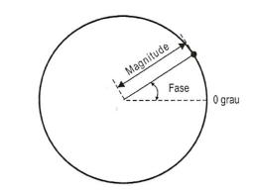
Figura 1.9 – Representação de diagrama polar.
Fonte – SVERZUT, 2005.
A troca ou modificação de sinais no Diagrama Polar está diretamente relacionada aos três tipos básicos de modulação estudados anteriormente (ASK, FSK, PSK), conforme ilustra Figura 1.10.
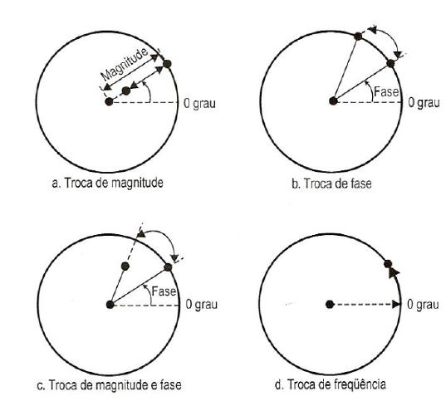
Figura 1.10 – Tipos de Modulações no Diagrama Polar.
Fonte – SVERZUT, 2005.
A Figura 1.10(a) apresenta a modulação em AM onde apenas a magnitude do sinal é alterada. Por sua vez, na modulação PM, apenas a fase do sinal é alterada conforme ilustra a Figura 1.10(b). A Figura 1.10(c) demonstra a modulação em fase e amplitude, onde tanto fase como amplitude é alterada. A representação polar da modulação em FM parece similar à modulação em fase. Entretanto, a freqüência é o parâmetro controlado tanto como a fase é relativa, conforme ilustra a Figura 1.10(d). (SVERZUT, 2005).
Com estes conceitos até o momento vistos, é possível se ter idéia de como a transmissão digital ocorre, envolvida em ondas eletromagnéticas analógicas e digitais. Sobre estes princípios é que o sinal de telefonia celular funciona.
Sistema de telefonia celular
O objetivo inicial do sistema móvel celular era permitir uma larga cobertura através de um simples e potente transmissor, utilizando, para isto, uma antena montada em uma torre. Entretanto, enquanto se alcançava a possibilidade de uma grande cobertura também se tornava impossível reutilizar esta mesma freqüência ao longo do sistema. Várias tentativas em reutilizar a mesma freqüência resultaram em interferências do sistema. Como no caso da empresa Bell Mobile System de Nova York, que em 1970, conseguia suportar no máximo doze chamadas simultâneas em centenas de quarteirões. Como as agências governamentais de regulação não poderiam alocar mais espectro em proporção a crescente demanda por serviços móveis, tornou imperativo reestruturar o sistema telefônico móvel para permitir alta capacidade para a crescente demanda, com limitado espectro enquanto se cobre largas áreas (, 2002).
Sistema Básico de Rádio Transmissão
A transmissão e a recepção de sinais RF são realizadas pelas seguintes etapas: Modulação, Codificação, Transmissão, Recepção, Decodificação e Demodulação. Pode-se melhor observar este sistema com o exemplo de transmissão de sinal de voz descrito na Figura 1.11. A Figura apresenta um sistema básico de rádio transmissão, onde se verifica que o sinal gerado, codificado e então modulado em uma freqüência de modulação fc, para então transmitido (SVERZUT, 2005).
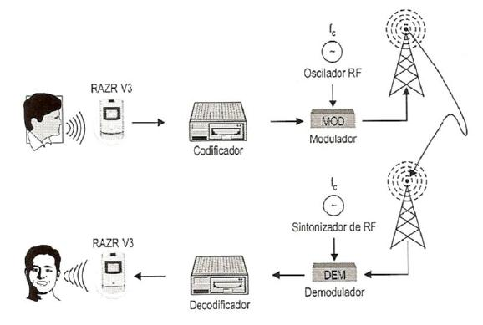
Figura 1.11 – Exemplo de Sistema Básico de Transmissão.
Fonte – SVERZUT, 2005.
Célula de Cobertura
Com a evolução dos sistemas de comunicação sem fio, o serviço celular passou a funcionar pela divisão de uma cidade ou região em pequenas áreas geográficas denominadas Células de cobertura, sendo cada uma delas servida pelo seu próprio conjunto de transmissor e rádios receptores de baixa potência, conforme ilustra a Figura 1.12 (SVERZUT, 2005). O sistema celular recebe este nome exatamente por operar em áreas geográficas definidas por Célula.
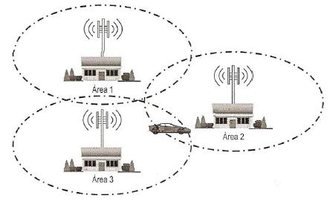
Figura 1.12 – Exemplo de Células de Cobertura.
Fonte – SVERZUT, 2005.
Reutilização de Freqüências
O sistema celular de rádio propagação confia em uma inteligente alocação e reutilização de canais através da cobertura de uma região. Em cada estação de rádio está alocada um grupo de canais de rádio para ser usado dentro de uma pequena área geográfica, denominada Célula. A Estação Rádio Base (ERB) em áreas adjacentes são nomeadas. A reutilização de uma mesma freqüência depende de uma divisão de áreas. Na Figura 1.13, há um exemplo de divisão do sistema celular, áreas com a mesma letra trabalham com a mesma freqüência, cada cluster de células está na mesma área, dividida por linha em negrito, e a mesma é replicada em outras áreas de cobertura (). Observa-se que não existem células vizinhas utilizando à mesma freqüência.
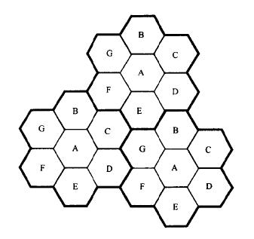
Figura 1.13 – Demonstração gráfica de alocações de freqüências por diferentes células.
Fonte – RAPPAPORT, 2002.
Serviço de Handover
Em sistemas celulares, Handover é o processo que ocorre quando o terminal móvel em deslocamento passa da área de cobertura de uma célula para a área de cobertura de uma célula vizinha. O sistema muda o canal de freqüência da chamada para a nova célula sem interrupção da chamada e sem que o usuário perceba. O termo Handoff foi utilizado inicialmente no sistema AMPS e depois renomeado para Handover nos sistemas europeus, devido a diferenças de significado em inglês (, 2002).
Estação Rádio Base
Estação Rádio Base (ERB) é a denominação dada em um sistema de telefonia celular para a Estação Fixa com a qual os terminais móveis se comunicam. O nome ERB é mais utilizado em sistemas analógicos, nos sistemas digitais, é comumente utilizado o termo Estação Base Transceptora (BTS do Inglês Base Transceiver Station). (FLACK, 2005).
A ERB está conectada a uma Central de Comutação e Controle (CCC) que tem interconexão com o Serviço Telefônico Fixo Comutado (STFC) e a outras centrais, permitindo chamadas entre os terminais celulares e, a partir deles, com os telefones fixos comuns. A Figura 1.14 ilustra a instalação de uma ERB em um contêiner.
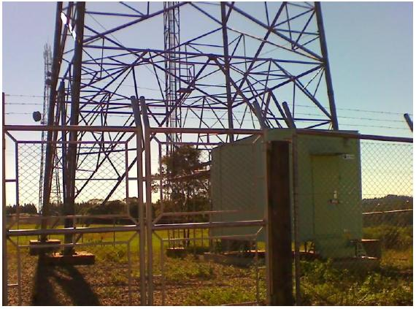
Figura 1.14 – Instalação de uma ERB em contêiner.
Fonte – FLACK, 2009.
Comunicação entre estação móvel e ERB
Existem denominações para diferentes modos de transmissão possíveis, em função de como a transmissão ocorre em um ou dois sentidos. Durante a comunicação celular, é necessário estabelecer a transmissão da informação em dois sentidos.
O modo de transmissão Simplex opera com uma única freqüência e somente a ERB pode transmitir (FLACK, 2009). Como exemplo deste modo de transmissão se tem o Rádio AM e FM e a televisão analógica convencional.
O modo de transmissão Semi-Duplex opera com uma única freqüência, suportando uma comunicação bidirecional, porém com uma transmissão de cada vez (FLACK, 2009). Este exemplo utiliza o conceito aperte para falar (PTT do Inglês Push To Talk) e como exemplo disto temos aparelhos de Walkie-talkie e sistema de operação de rádio da polícia que operam neste tipo de serviço (FLACK, 2009).
O modo de transmissão Duplex completo opera com uma freqüência para transmissão e outra para a recepção, com comunicação ocorrendo nos dois sentidos simultaneamente entre usuário e a ERB.
O sistema de telefonia móvel celular opera dentro do sistema Duplex Completo, pois utilizam dois canais de comunicação para estabelecer uma conversação entre usuários. Estes dois canais são implementados por enlaces direto (downlink ou forward link) e reverso (uplink ou reverse link), como ilustra a Figura 1.15. (FLACK, 2009).
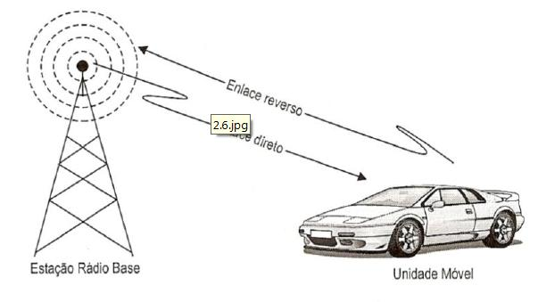
Figura 1.15 – Representação do Sistema Duplex Completo.
Fonte – FLACK, 2009.
No sistema celular móvel, cada canal de comunicação, transmissão ou recepção é formada por uma portadora de RF e uma largura de faixa. A portadora de RF representa a freqüência (f) alocada no canal, enquanto a largura de faixa representa o espaço necessário para a transmissão da informação de interesse, conforme ilustra a Figura 1.16. (SVERZUT, 2005).
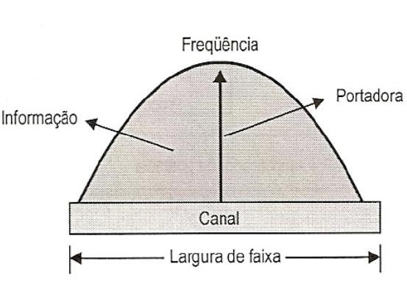
Figura 1.16 – Canal de Comunicação no Sistema Móvel Celular.
Fonte – FLACK, 2009.
Técnicas de Múltiplo Acesso
As técnicas de múltiplo acesso permitem que muitos usuários móveis compartilhem um finito espaço do espectro eletromagnético. O compartilhamento é necessário para permitir uma alta capacidade de usuários, simultâneos na largura de banda disponível (ou disponibilizar uma quantidade de canais) para múltiplos usuários. Para alta qualidade de comunicações, isto deve ser feito sem severa degradação no desempenho do sistema ().
O Acesso Múltiplo (MS do Inglês Multiple Access) é a capacidade de uma tecnologia de processar várias chamadas simultâneas em uma mesma faixa de freqüência (SVERZUT, 2005). Nos sistemas celulares, vários assinantes compartilham a mesmo faixa de freqüência, originando e recebendo chamadas conforme representado na Figura 1.17.
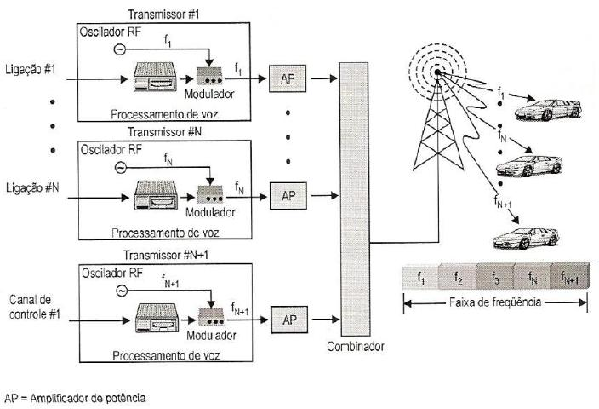
Figura 1.17 – Representação de técnica de Múltiplo Acesso.
Fonte – SVERZUT, 2005.
Com a evolução da tecnologia celular, o sistema adquiriu com o passar do tempo outras funções além do tráfego de voz, e estas etapas foram classificadas por diferentes gerações a medida que o sistema celular evoluía, como pode ser observado na Tabela 3.
Tabela 3 – Evolução da Tecnologia Celular.
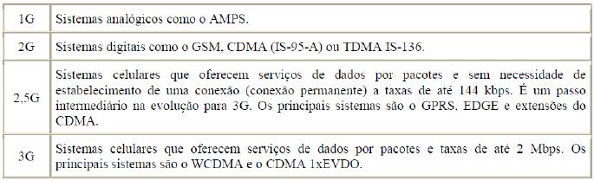
Fonte – SVERZUT, 2005.
A seguir se descrevem as principais técnicas de múltiplo acesso, alguns destas atuais e outros precedentes destas. A evolução e as gerações de sistemas que surgiram são citados sem grandes aprofundamentos, pois não fazer parte do foco deste Trabalho.
Primeira Geração e os Sistemas AMPS e FDMA
O Sistema de Telefone Móvel Avançado (AMPS do Inglês Advanced Mobile Phone System), foi o padrão dominante para os sistemas celulares analógicos de primeira geração. Foi desenvolvido pelos laboratórios da AT&T, e os primeiros sistemas entraram em operação em 1983 nos Estados Unidos, tendo sido adotado pelo Brasil e vários outros países (FLACK, 2009).
Nos AMPS, a comunicação entre terminal e a estação rádio base (ERB) é feita na faixa de 800 MHz através de sinais analógicos, em canais de 30 khz. O sistema FDMA é a tecnologia utilizada pela AMPS. A Figura 1.18 demonstra a estrutura do canal AMPS. Todo este sistema ficou conhecido por Primeira Geração (1G) (FLACK, 2009).
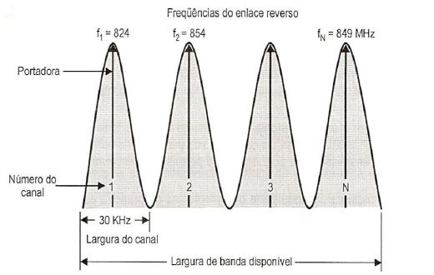
Figura 1.18 – Estrutura do canal AMPS.
Fonte – FLACK, 2009.

O Sistema de Múltiplo Acesso por Divisão de Freqüência (FDMA do Inglês Frequence Division Multiple Access), disponibiliza diferentes canais para diferentes usuários. Cada usuário é alocado em uma diferente freqüência de banda ou canal. Estes canais são chamados, ou demandados, à medida que usuários requisitem o serviço. Durante o período de chamada, nenhum outro usuário pode utilizar esta mesma freqüência. Neste sistema, o usuário utiliza o canal como um par de freqüências. Uma freqüência é usada para enviar e outra para receber.
Entre as características, o canal FDMA permite apenas um usuário por vez. Se um canal FDMA não esta em uso, ele não pode ser utilizado por outro usuário. Trata-se simplesmente de um desperdício de recursos. Na Figura 1.19, pode-se observar a divisão de usuários no sistema FDMA (). Cada usuário é representado por uma diferente cor.
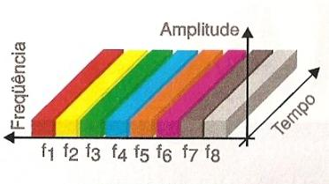
Figura 1.19 – Representação do Sistema FDMA.
Fonte – CUNHA, 2007.
Pode-se observar claramente que somente um usuário é alocado para cada freqüência no decorrer do tempo de uso. Na Tabela 4 se expõem algumas características técnicas do sistema FDMA.
Tabela 4 – Principais características do Sistema FDMA.
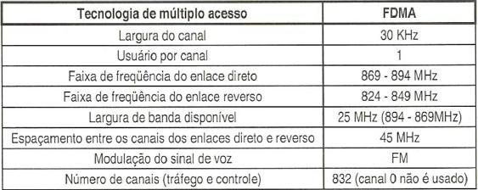
Fonte – SVERZUT, 2005.

A Segunda Geração e os sistemas TDMA, CDMA e GSM
O aumento na demanda pelos americanos resultou na proposta de desenvolvimento de dois padrões de AMPS Digital: TDMA Digital e GSM Digital. Estes sistemas são considerados a Segunda Geração (2G) do sistema celular. O GSM, criado na Europa, se tornou o principal representante mundial da segunda geração (, 2002). A seguir será demonstrado como é implementado cada uma das seguintes tecnologias.
Inicialmente, o foco dos padrões 2G era oferecer serviços de voz para o usuário e, por isto, os protocolos de transmissão de dados da segunda geração contemplam apenas adaptações do canal de voz para transferência de bits de dados. A conseqüência disto são taxas de transmissão baixas. Nesta geração, um dos principais serviços de dados oferecido foi o acesso a internet (, 2002).
TDMA
O Sistema de Múltiplo Acesso por Divisão de Tempo, do Inglês (TDMA do Inglês Time Division Multiple Access) divide o espectro utilizado em espaços de tempo, e em cada um destes espaços, apenas um usuário pode enviar ou receber. Isto pode ser visto na Figura 1.20, onde cada usuário ocupa ciclicamente um determinado espaço no tempo. Então, o canal pode ter um determinado espaço no tempo que permanece repetindo. Neste método qualquer usuário é transmitido de maneira não contínua (). A partir do sistema TDMA, todo o tráfego de voz passou a ser feito de modo digitalizado ().
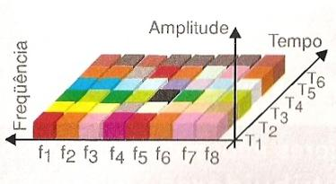
Figura 1.20 – Representação gráfica do Sistema TDMA.
Fonte – CUNHA, 2007.

Na Figura 1.20 se observa que cada faixa de freqüência é dividida no tempo para poder comportar mais usuário dentro de faixa de freqüência. Na Tabela 5 é exposto as principais características do Sistema TDMA.
Tabela 5 – Principais características do Sistema TDMA.
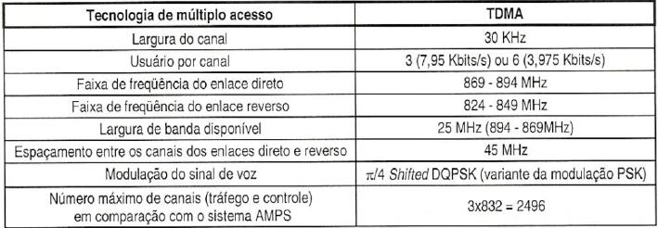
Fonte – SVERZUT, 2005.

CDMA
No Sistema de Múltiplo Acesso por Divisão de Código (CDMA do Inglês Code Division Multiple Access), o sinal estreito da mensagem é multiplicado por uma larga banda chamada de sinal de spreading signal, que se trata da portadora. Este é um código de seqüência de sinal que tem uma taxa com magnitude maior que a taxa da mensagem. Todos os usuários CDMA utilizam esta mesma freqüência e podem transmitir simultaneamente, pois cada usuário possui uma palavra código única que o diferencia de outros usuários na mesma banda.
Na Figura 1.21, é demonstrado uma visualização de toda a banda CDMA, onde todos os usuários estão na mesma freqüência. Não existe diferenciação por tempo ou freqüência. Todos transmitem dentro da mesma portadora, só são diferenciados por códigos (). Inicialmente o sistema CDMA foi desenvolvido nos EUA para o segmento militar, utilizado principalmente na comunicação entre aviões de combate e mísseis teleguiados. Com a comunicação ocorrendo na mesma portadora, apenas alterando o código, existia grande dificuldade para os inimigos em gerar qualquer tipo de interferência que impedisse esta comunicação ().
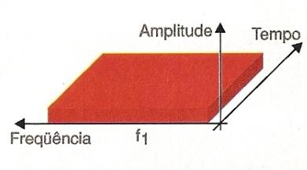
Figura 1.21 – Representação gráfica do Sistema CDMA.
Fonte – CUNHA, 2007.
Pode se observar na Figura 1.21 que não existe divisão de Tempo ou Freqüência para o modelo CDMA. Na Tabela 6, são apresentadas algumas das principais características do sistema CDMA.
Tabela 6 – Principais características do Sistema CDMA.
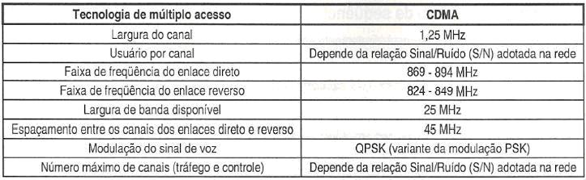
Fonte – SVERZUT, 2005.

GSM
O Sistema Global para Comunicações Móveis (GSM do Inglês Global System for Mobile Communications) trata da evolução do TDMA. Trabalha sobre o mesmo principio, com multiplexação ao longo do tempo, mas com algumas características diferentes. Enquanto o TDMA utiliza canal com largura de banda de 30 kHz, no GSM este canal tem 200 khz. Além disto, enquanto no TDMA cada canal é dividido em seis quadros (time slots), no GSM, esta divisão é de oito quadros (). Na Figura 1.22, é exposto o sistema GSM no espectro eletromagnético.
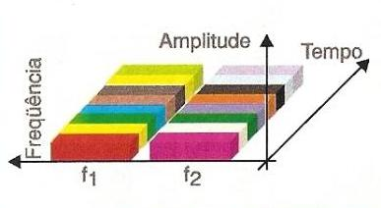
Figura 1.22 – Representação gráfica do Sistema GSM.
Fonte – CUNHA, 2007.
Padrão da Tecnologia GSM
Deste ponto em diante do Trabalho, enfatiza-se o sistema GSM, pois o desenvolvimento do sistema supervisório proposto no mesmo se baseia neste sistema. O Sistema GSM é um padrão digital de Segunda Geração celular, desenvolvido na Europa para substituir os diferentes padrões analógicos utilizados pelos paises europeus nas faixas de 800 e 450 MHz. É notório que o sistema GSM também possui divisão por tempo, assim como o TDMA. Características como largura de banda e número de usuários por canal são, entre outras características, as maiores diferenças entre os dois sistemas. A Figura 1.23 demonstra uma representação do sistema GSM do mesmo modo que a Figura anterior, porém apresenta valores numéricos para as freqüências centrais dentro das características técnicas do sistema.
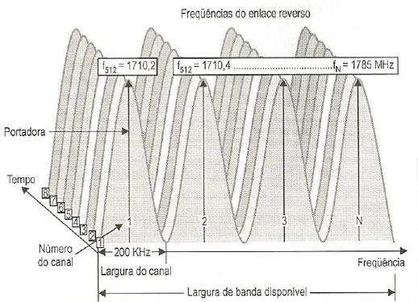
Figura 1.23 – Padrão de Tecnologia GSM.
Fonte – FLACK, 2009.
O GSM utiliza canais com largura de 200 kHz, na faixa de 900 MHz. Foram desenvolvidas, posteriormente, versões adaptadas para as faixas de 850, 1800 e 1900 MHz. A Tabela 7 apresenta algumas características utilizadas pelo sistema GSM.
Tabela 7 – Características do Sistema GSM
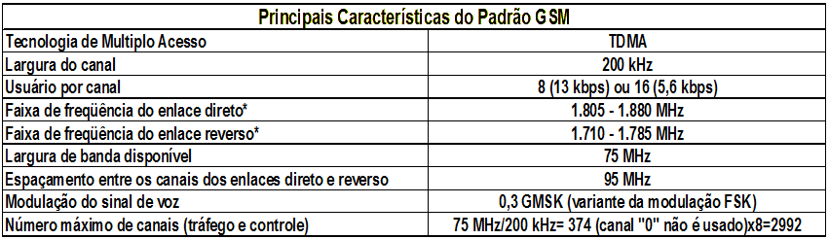Fonte – SVERZUT, 2005.
Dos sistemas citados, o CDMA e o GSM são os de maior uso no país atualmente. Na Tabela 8 se demonstra a quantidade de celulares para cada tipo de sistema no país, dentro do período pesquisado, apresentado na respectiva Tabela.
Tabela 8 – Quantidade de Celulares por tipo de sistema utilizado.
Tecnologia | Dezembro  2009* | Fev 2010
Tecnologia | Dezembro  2009* | Nº Celulares |  | Cresc. mês | Cresc. Ano*
AMPS | 3.891 | 3.059 | 0,00% | (262) | (73,51%)
TDMA | 311.304 | 268.527 | 0,15% | (23.663) | (76,72%)
CDMA | 8.397.905 | 7.163.683 | 4,05% | (361.124) | (43,74%)
GSM | 156.581.825 | 156.368.294 | 88,46% | 776.185 | 16,76%
WCDMA | 4.090.659 | 8.100.193 | 4,58% | 634.771 | -
CDMA 2000 | - | - | - | - | -
Term. Dados | 4.573.784 | 4.867.282 | 2,75% | 145.871 | -
Term. Dados até 256 Kbps | - | - | - | - | -
Term. Dados > 256 Kbps | - | - | - | - | -
Total | 173.959.368 | 176.771.038 | 100,00% | 1.171.778 | 17,35%
Fonte – TELECO, 2010.

Tanto as redes celulares como a tecnologia utilizada pelas mesmas, continuam em constante evolução. Esta evolução continua é demandada a fim de oferecer cada vez mais recursos e conforto aos usuários. Na Figura, 1.24 é apresentada a evolução das redes, divididas por cada geração. Como não é o foco deste Trabalho, a Figura serve apenas para visualizar o atual desenvolvimento e as gerações.

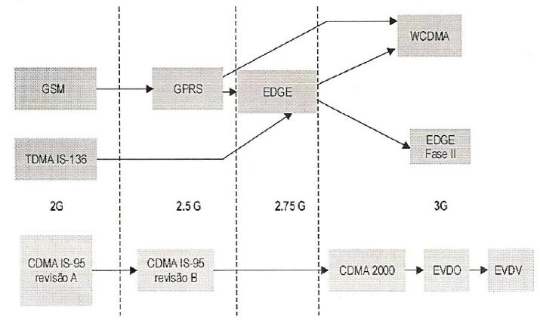
Figura 1.24 – Evolução das Redes Celulares.
Fonte – FLACK, 2009.
Serviços GSM e suas Características
Serviços GSM seguem as diretrizes das Redes Integradas de Serviços Digitais (ISDN do Inglês Integrated Services Digital Network) e são classificados como tele serviços e serviços de dados. Tele serviços incluem o padrão móvel celular baseado no tráfego original. Serviços de dados incluem comunicação de computador para computador e tráfego de dados ().
Entre os serviços e características pertecentes ao sistema GSM, alguns são interessantes para este Trabalho, e entre estes inclui se alguns que não são exclusivos do sistema GSM. A seguir são expostos alguns destes que são de valia para o desenvolvimento do mesmo.

GPRS
Os objetivos do sistema de Pacotes por Serviços de Rádio (GPRS do Inglês General Packet Radio Service) são possibilitar a transmissão de pacotes e aumentar a taxa de transmissão. O canal é utilizado apenas quando necessário, e o sistema se sustenta por uma comunicação sempre estabelecida. O GPRS é definido como uma parte do sistema GSM. O sistema de transmissão de dados, até então utilizado, necessitava o estabelecimento de uma conexão e a partir dela a transmissão ou recebimento de dados. Por sua vez no sistema GPRS os dados são enviados diretamente, como se estivesse com a conexão sempre estabelecida, enquanto não ocorre tráfego de dados, a banda está livre para outros usuários GSM (LEMPIAINEN, 2001).
SIM CARD
Para o ponto de vista dos usuários, uma das mais importantes características do sistema GSM é a utilização do Identificador de Assinante Móvel (SIM do Inglês Subscriber Identify Mobile), o qual é um dispositivo de memória que estoca informações sobre o número de identificação do assinante, a rede, o país onde o assinante contrata o serviço, chaves de segurança, entre outras informações específicas. Um assinante usa o SIM CARD como identificação para ativar o serviço de rede GSM ().
O SIM CARD é o popular “chip” do telefone. Como o usuário normalmente não conhece o principio de funcionamento do sistema de transmissão, o SIM CARD é o que comumente diferencia o sistema GSM de outros sistemas. Na Figura 1.25, é demonstrado o SIM CARD próximo a uma moeda para demonstrar melhor seu tamanho.
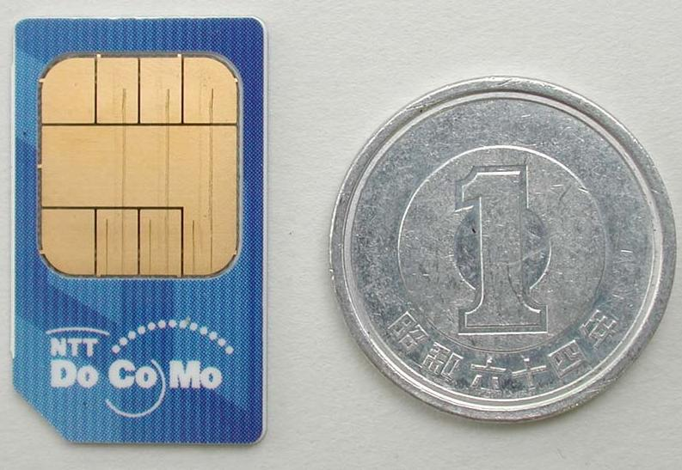
Figura 1.25 – Exemplo de SIM CARD, exibindo comparação de tamanho.
Fonte – Wikipédia, 2010.

Cada SIM Card possui certas informações sobre a Estação Móvel (MS do Inglês Mobile Station) (FLACK, 2009):
- Identidade internacional do assinante móvel (IMSI do Inglês Internacional Mobile Subscriber Identity);
- Identidade da área do assinante móvel temporário (TMSI do Inglês Temporary Mobile Subscriber Identify);
- Identidade da área de localização (LAI do Inglês Location Area Identify);
- Chave de Identificação do Assinante (KI do Inglês Subscriber Authentication Key);
- Número Internacional Digital (ISDN do Inglês Integrated Service Digital Network ).

Estrutura interna do SIM Card
A Memória do SIM Card é dividida internamente em: Memória RAM, que é uma memória veloz e volátil, usada na execução das instruções; Memória ROM, persistente e que não pode ser alterada; Uma memória E²PROM responsável pelo armazenamento das informações processadas pelo cartão. Além das unidades de memória citadas, o SIM Card possui uma unidade de processamento (CPU), I/O PORT, e um co-processador de segurança, que é responsável pela criptografia (FLACK, 2009). A estrutura interna do SIM Card se ilustra na Figura 1.26.
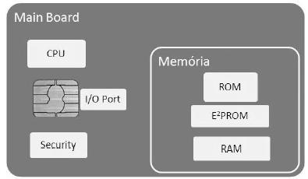
Figura 1.26 – Estrutura interna do SIM Card.
Fonte – FLACK, 2009.
SMS
O serviço de mensagens curtas (SMS do Inglês Short Message Service), é um serviço complementar oferecido pelo sistema GSM (não exclusivo ao sistema GSM, pois outros sistemas fazem uso deste recurso), que permite ao assinante transmitir e receber mensagens alfanuméricas de tamanho limitado ao comprimento de 160 caracteres ASCII (American Standard Code for Information Interchange) ().
Existe uma série de dados transmitidos junto ao SMS que o usuário desconhece. O conhecimento destes dados é de grande importância para a execução deste trabalho. Para ser possível o envio do SMS entre aparelho celular e a operadora, através da Estação Rádio Base (ERB) existe toda uma seqüência de dados necessários. Na Figura 1.27, é apresentado um exemplo de solicitação de SMS alocada na memória do módulo GSM, através de comandos AT. Observa-se a esquerda da Figura, o comando de pedido e, a direita, a mensagem recebida de resposta. No capítulo seguinte, existe uma explicação mais completa sobre este procedimento. Por momento, a Figura 1.2,7 tem caráter apenas introdutório à estrutura de caracteres do SMS.
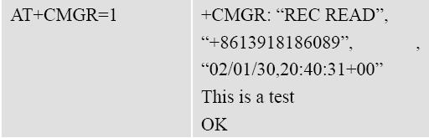
Figura 1.27 – Exemplo de SMS recebido e solicitado por comandos AT.
Fonte – SIMCOM AT COMMAND, 2005.
Interface Digital com o mundo Analógico
Conhecer como a conversão analógica para digital ocorre é de grande importância para o entendimento de alguns pontos deste Trabalho. Na teoria sobre telefonia celular anteriormente explicada, deixa-se claro que a comunicação celular atual, a partir da segunda geração, é feita de modo totalmente digital. A comunicação é digital, porém as entradas e saídas de áudio são analógicas, pois se trata do modo como nos comunicamos. O mundo é analógico.
No decorrer deste Trabalho, além da teoria sobre telefonia, necessita-se converter informações da forma analógica para digital a fim de se tratar certos valores lidos, o que será verificado nos capítulos seguintes deste trabalho.
Conversor Digital para Analógico
Existem vários métodos e circuitos para produzirmos um sinal analógico a partir de um dado digital. Entre estes vários métodos, um é demonstrado a seguir para a percepção de como o Conversor Digital para Analógico (DAC do Inglês Digital to Analog Conversor) funciona. Não é necessária uma explicação aprofundada, pois os conversores são circuitos encapsulados, diminuindo, assim, a necessidade de conhecimentos aprofundados dos circuitos internos. Ao invés disto, é importante conhecer o principio da conversão para o mesmo poder ser utilizado inteligentemente (TOCCI, 1980).
A Figura 1.28, apresenta um tipo básico de conversor de 4 bits. As entradas A, B, C e D são as entradas digitais que podem assumir como valores 0Vcc ou 5Vcc, respectivamente representam os símbolos binários ‘0’ e ‘1’. O amplificador operacional utiliza a configuração Somador, e os pesos binários de cada uma das entradas é definido pela relação dos resistores (TOCCI, 1980).
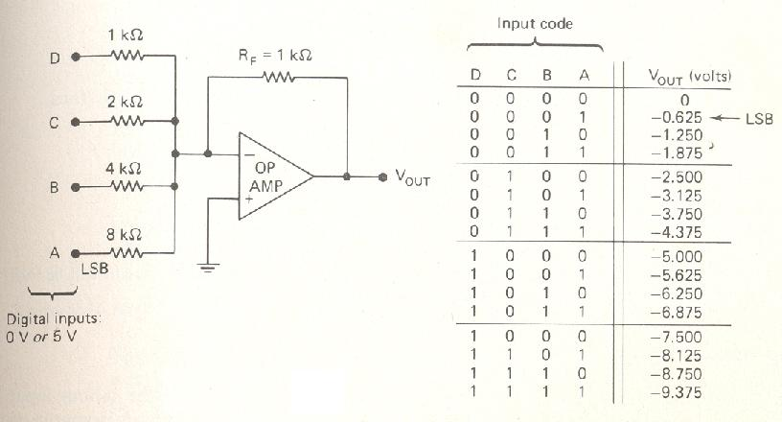
Figura 1.28 – Representação de Conversor Digital-Analógico de 4-bits.
Fonte – TOCCI, 1980.
Na tabela apresentada na Figura 1.28, observa-se todas as combinações digitais possíveis para quatro bits e os seus respectivos resultados analógicos. Fica claro que o circuito resulta em uma resposta linear na saída, em função dos valores de suas entradas. Existem, atualmente modelos mais bem elaborados, com diferente modo ligação dos resistores internos, pois como estes resistores aumentam de valor exponencialmente, a utilização de mais bits exige valores muito discrepantes entre os maiores e menores resistores.
Conversor Analógico Digital
Um conversor Analógico Digital (ADC do Inglês Analog to Digital Conversor) recebe em sua entrada um valor analógico de tensão, e depois de período de tempo definido, produz um código digital na saída que representa este valor da entrada analógica. O método de conversão Analógico para Digital é geralmente mais complexa que a conversão Digital para Analógica, e vários métodos foram desenvolvidos e usados para este tipo de conversão (TOCCI, 1980).
Os conversores ADC também são apresentados em pacotes encapsulados fechados. Deste modo não é necessário desenvolver nenhum conversor com componentes discretos. De qualquer forma é apresentado, a seguir, um modelo de ADC para conhecimento geral de seu funcionamento (TOCCI, 1980).
Vários e importantes circuitos Conversores Analógico para Digital, fazem uso de algum modelo de DAC como parte de seu circuito. Uma característica importante do processo de conversão é o taxa de amostragem, que representa o intervalo de tempo que separa uma amostragem do canal analógico e a amostragem seguinte. Quanto menor este tempo, menos perda de informação ocorre na conversão. Existem considerações a serem feitas para se definir o tempo de amostragem a fim de evitar grandes perdas de informação. Para tanto se pode fazer uso do teorema de Nyquist para determinar esta amostragem, principalmente em sistemas de áudio.
Outra característica importante do ADC é a resolução de cada amostragem, a mesma é expressa em Bits. Quanto mais bits são utilizados na conversão, melhor a qualidade da amostragem. Estes bits expressam quantos níveis existem entre o maior e menos nível do sinal.
Na Figura 1.29, é apresentado um modelo de conversão Analógico para Digital. A mesma trata-se de um contador binário que envia seu resultado digital para um DAC. Este DAC fornece um resultado analógico que serve de referencia para um comparador, que pode ser um amplificador operacional (AMP OP). Este AMP OP também recebe o sinal analógico de interesse no outro pino de entrada do conversor. O operacional não possui ganho definido por realimentação, deste modo o mesmo possui nível de tensão de saída digital (dois níveis, ‘0’ ou ‘1’). Este sinal comanda o sentido de contagem (Up/Down) do contador citado.
Deste modo, se o sinal analógico gerado pelo DAC possuir valor maior que o sinal amostrado, o contador é colocado para contagem decrescente, por sua vez se a saída do DAC passar a ter valor menor que o sinal de entrada, a contagem é passa a ser crescente. Deste modo o nível de tensão gerado pelo DAC tende a acompanhar o nível do sinal de entrada. Nesta situação a saída do contador, que fornece dados ao DAC, é o resultado digital da conversão analógica para digital. Este modelo é denominado conversão por Rampa.
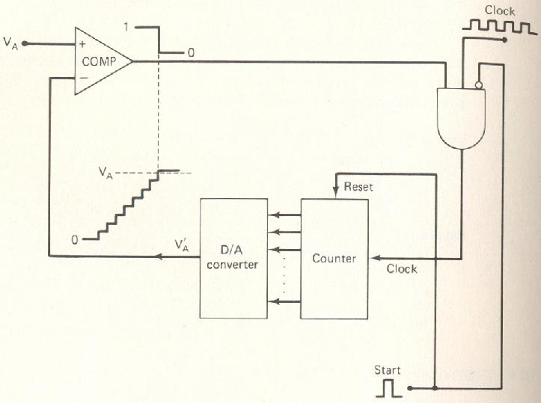
Figura 1.29 – Conversão Analógica para Digital por Rampa.
Fonte – TOCCI, 1980.
Observa-se no modelo da Figura 1.29, que o sinal analógico de entrada é acompanhado pela resposta analógica do DAC. Se ocorrer alguma variação brusca no sinal de entrada, pode ocorrer perda de dados. Pois a resposta digital do DAC só resulta no sinal equivalente ao de entrada, se o sinal de clock for suficientemente rápido. Existem modelos bem mais complexos que diminuem este problema, entre estes, pode se citar o Registrador de Aproximações Sucessivas (SAR do Inglês Successive Approximation Register).
O SAR é mais amplamente utilizado para conversão que o Conversor por Rampa. Trata-se de um circuito muito mais complexo. Possui um tempo fixo, e menor, de conversão, independente do sinal amostrado na entrada analógica. O mesmo não utiliza um Contador, mas sim um Registrador que gera saltos de níveis maiores no início da aproximação, e vai diminuindo o nível destes saltos a cada período de Clock, até alcançar o nível analógico amostrado (TOCCI, 1980). O conversor Analógico para Digital do tipo SAR é o modelo de conversor utilizado internamente na família DSPIC.

- TEORIA SOBRE COMPONENTES E SISTEMAS utilizados

Durante este trabalho, é feito uso de alguns componentes principais, os quais necessitam maior atenção e maior estudo para compreensão dos mesmos, a fim de se poder desenvolver o sistema supervisório, e as placas para o mesmo. Tais componentes são: Microcontrolador DSPIC30F4013 e Módulo GSM SIM340DZ. Neste capítulo há uma básica descrição sobre estes componentes e outros componentes auxiliares. Também há definições sobre alguns conceitos de programação e comandos que necessitam ser entendidos para melhor compreensão do trabalho proposto. Entretanto o microcontrolador utilizado no desenvolvimento deste Trabalho é o modelo DSPIC30F2010, fornecido pela FEEVALE em placa base pronta. Seu estudo não é muito aprofundado neste capítulo, pois ambos modelos de DSPIC possuem muitas características comuns. O desenvolvimento deste projeto se baseia no, até então desconhecido, DSPIC30F4013, e serve para aprimorar o desenvolvimento de projetos, que se iniciam, sem grande conhecimento prévio dos componentes que serão embarcados.
Microcontrolador DSPIC30F4013
Breve Histórico
A construção e desenvolvimento da arquitetura Harvard (utilizada na família PIC e DSPIC), iniciaram como uma curiosidade científica. A sua invenção foi feita pela Universidade de Harvard, em uma competição científica criada pelo departamento de Defesa, que colocou Princeton contra Harvard (WIKIPEDIA, 2009).
Princeton ganhou a competição porque o tempo médio entre as falhas da sua arquitetura era maior, além desta mesma arquitetura ser mais simples e mais confiável na época, embora mais lenta que a proposta de Harvard. Com o desenvolvimento dos transistores e dos circuitos integrados, a arquitetura Harvard finalmente foi reconhecida (WIKIPEDIA, 2009).
Foi criado então pela Microchip o microcontrolador PIC1650, descrito como um Computador Inteligente Programável (PIC do Inglês Programmable Intelligent Computer). Deve-se a isto seu nome, mas este primeiro PIC foi criado inicialmente para ser um periférico do microprocessador CP1600, por isto é que existe a confusão na definição de PIC com Peripheral Interface Controller. Os PICs são uma linha de microcontroladores de arquitetura Harvard que opera com instruções reduzidas (RISC do Inglês Reduced Instruction Set Computer), possuindo, o mesmo, grande diversidade de periféricos internos (ELETRONICA.WIKI, 2010).

DSPIC30F4013
O Microcontrolador DSPIC30F4013, do mesmo modo que outros microcontroladores da Microchip, é do tipo RISC e possui alto desempenho no processamento. Pode ter sua programação executada em linguagem C ou Assembly, onde é possível utilizar suas 84 instruções base, para modos de endereçamento e processamento.
O DSPIC Possui a memória de dados separada da memória de programa. Dentre a capacidade total de sua memória, o DSPIC30F4013 possui, 16 Kbytes de Memória Flash para alocação do programa, 2 Kbytes de memória RAM e 1 Kbyte de memória EEPROM não volátil. Tudo encapsulado internamente no microcontrolador.
Sua velocidade de processamento pode ser superior a 30 milhões de instruções por segundo (MIPs), utilizando clock externo de até 40 MHz. Possui um oscilador interno de 4 a 10 MHz, com PLL de ação de multiplicação do Clock em 4, 8 ou 16 vezes.
O DSPIC possui para utilização, 33 fontes de interrupção, sendo que 3 interrupções podem ser utilizadas externamente ao CI, através dos pinos do DSPIC. Além disto, pode-se definir, a cada interrupção utilizada, um entre sete níveis de prioridade possíveis, o DSPIC30F4013 possui sete níveis totais.

Características gerais
O Microcontrolador DSPIC30F4013 possui as seguintes funcionalidades em seu chip:
- Funções Digitais: Possui cinco contadores de 16 bits, com possibilidade de se usar, até quatro destes, em pares para formar módulos de 32 bits; Possui quatro funções de captura de 16 bits; Possui dois módulos UART com buffer do tipo FIFO; Possui geradores de duty cycle.
- Função PWM: Possui quatro comparadores de 16 bits com função PWM de saída, existindo possibilidade do mesmo atuar como duplo comparador; Possui módulo PWM destinado a controle de motores com quatro canais de saída, atuando os mesmos como complementares ou independentes.
- Possui suporte para sincronismo com Conversores Analógicos Digitais;
- Função do módulo de codificação: Possui duas fases A e B com lista dos pulsos de entrada. Possui 16 bits para contagem crescente ou decrescente. Possui filtros programáveis para remoção de ruídos de entrada.
- Função analógica: Possibilidade de até 13 canais para conversão de sinal Analógico em Digital com amostragem de 500 Ksps, com 12 bits de resolução e conversão disponível em tempo ocioso (Standby);
- Suporte para diferentes protocolos de comunicação, entre os quais: Interface de conversão de dados (DCI do Inglês Data Converter Interface), que inclui protocolos comuns a CODECs de áudio como I²S e AC’97; Módulo com 3 fios I²C, que suporta modo Mestre/Escravo (do Inglês Máster/Slave) com endereçamento de 7-bit/10-bit; e também a CAN Bus e CAN2.0B, que se tratam de um protocolos padrão, que permite que microcontroladores se comuniquem entre si, sem a necessidade de um computador.
- Características adicionais – A memória de programa Flash permite, no mínimo, 100.000 ciclos, de escrita e apagamento, em temperatura ambiente industrial. Trabalha com tecnologia CMOS de baixa potência, e com tensão de trabalho entre 2,50V e 5,50V. Na Tabela 9, abaixo, encontra-se algumas outras características do DSPIC30F4013.
Tabela 9 – Características do DSPIC30F4013.
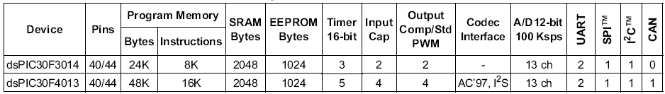Fonte – Datasheet MICROCHIP, 2004.
Funções dos pinos do Microcontrolador
O DSPIC30F4013 possui 40 pinos, os quais estão dispostos da maneira ilustrada na Figura 2.30.
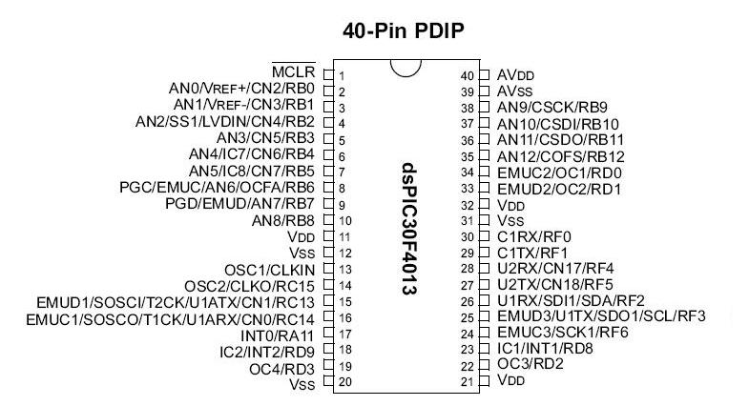
Figura 2.30 – Configuração dos Pinos do DSPIC30F4013.
Fonte – Datasheet MICROCHIP, 2004.
Como se observa na Figura 2.30, cada pino do microcontrolador pode assumir uma função, entre diversas funcionalidades distintas, a se definir, durante a programação, por isto a definição de funcionalidade de cada pino e extensa e é facilmente verificada no Datasheet do fabricante, conforme se demonstra nas Tabelas 10 e 11.

Tabela 10 – Configurações possíveis para os pinos do Microcontrolador.
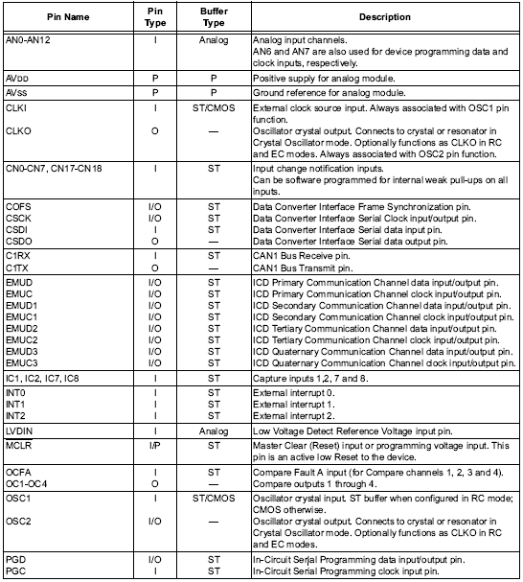
Fonte – Datasheet MICROCHIP, 2004.

Tabela 11 – Configurações possíveis para os pinos do Microcontrolador.
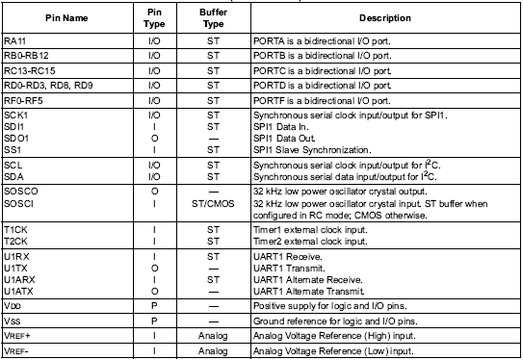
Fonte – Datasheet MICROCHIP, 2004.
Dispositivos Internos
No decorrer deste projeto, torna-se necessário utilizar alguns dispositivos internos como o Gerador de Clock externo; a Memória de programa, onde se grava o Programa de controle da Estufa; a UART para receber e enviar dados para o módulo GSM serialmente; o Controlador de Interrupções e Timers.

      - Gerador de Clock Externo
Para a geração do sinal de Clock para o Microcontrolador DSPIC30F4013, torna-se necessário um oscilador a cristal de 20MHz. Este Clock é dividido internamente por quatro pelo DSPIC, para o mesmo trabalhar com freqüência interna de 5MHz. Toda a família DSPIC de microcontroladores, necessita de quatro pulsos do clock externo para gerar um ciclo de máquina, justificando assim, a divisão por quatro do sinal externo (GRANDI, 2009).
      - Memória de programa
A memória de programa do DSPIC30F4013 possui a capacidade de receber quatro mil palavras de instruções, de 24 bits, com uso da tecnologia Flash, não necessitando de fonte de alimentação para manter o seu conteúdo. Esta memória de programa permite gravação e acesso a vários endereços ao mesmo tempo e, bem como a mesma, resiste a até 100.000 ciclos de gravação, garantidos pelo fabricante, sem danificar a memória do dispositivo.
      - Interface de Comunicação Serial
A interface serial é um dispositivo muito importante e robusto, que serve como um meio de comunicação entre, o microcontrolador DSPIC30F4013 e outros dispositivos de mesma tecnologia serial. A UART pode funcionar de duas formas: Síncrona e Assíncrona. Sendo importante configurar de qual forma será feito uso.
No modo de comunicação serial síncrono, utiliza-se uma das vias como Clock, sendo esta a via de sincronismo, e a outra via para tráfego de dados em ambos os sentidos. No modo assíncrono não existe via de sincronismo, sendo assim as duas vias servem para o tráfego de dados, uma via é destinada para transmissão (TX) e a outra para a recepção (RX) (GRANDI, 2009).
O DSPIC30F4013 possui dois Módulos para o Envio e Recebimento de dados Assíncronos (UART do Inglês Universal Asynchronous Receive Transmitter Module), neste projeto se utiliza apenas um módulo UART. Esta UART utiliza modo assíncrono, utilizando as duas vias para comunicação (RX e TX), com possibilidade de se escolher uma, entre várias velocidades de comunicação. Neste projeto se utiliza a velocidade de 9600bps, velocidade esta, configurada durante a programação.
Para este tipo de transmissão serial, é executado sinais de controle a fim de identificar o início e o fim do envio da informação. Entre estes sinais, se utiliza um bit como bit de partida (do Inglês start bit) e também um bit de parada (do Inglês, stop bit). Além disto, a verificação de paridade na transmissão não é necessária, e se utiliza o tamanho da palavra igual a oito bits.
Este bit denominado Paridade, cujo uso não é necessário neste Trabalho, quando em uso, pode ser configurado como impar ou par, e é um nono bit acrescido ao dado de interesse. O mesmo deve ser localizado entre o final do dado e o stop bit. Este bit de paridade serve para verificar a integridade da informação após o recebimento. Como a distância entre o DSPIC e o módulo GSM, neste trabalho, é pequena, a informação não sofre interferência considerável do ambiente, então a utilização de paridade não se torna necessária (GRANDI, 2009).

O Módulo UART possui um Buffer com capacidade de quatro Bytes, tanto para o envio, como para o recebimento de dados. Durante o recebimento de dados, a UART gera uma interrupção interna para o processador, o qual atende a solicitação conforme a prioridade de atendimento, definida para esta finalidade. Esta interrupção ocorre quando o Buffer da UART recebe o quarto byte de cada seqüência (GRANDI, 2009).
      - Interrupções
A interrupção é uma solicitação para interromper o processamento atual, para atender a um determinado serviço ou periférico. O tratamento da interrupção é executado diretamente pelo processador, tornando as interrupções rápidas, e disponíveis ao longo do processamento. Quando uma interrupção é solicitada, se verifica a prioridade atribuída a esta interrupção, podendo esta estar atribuída, entre sete níveis, onde a interrupção número um é a menos prioritária e a sete é a mais prioritária. Caso uma interrupção ocorra e exista outra de maior prioridade sendo atendida, o processador termina o processamento atual para posteriormente atender ao serviço solicitado. Por sua vez, se uma interrupção está sendo atendida e outra interrupção de maior prioridade ocorre, o atendimento atual é momentaneamente interrompido para atender a prioritária. Após seu atendimento, o controlador continua o atendimento anterior, a partir de onde ocorreu a interrupção (GRANDI, 2009).
Durante o atendimento de uma interrupção, o processador chama uma rotina de tratamento do serviço solicitado, a qual suspende a execução de uma nova interrupção, de mesma origem e tipo, e, ao final da execução, habilita o sistema para novas solicitações, bem como, retorna ao processamento do programa principal do local onde se interrompeu.
Como se sabe, o DSPIC30F4013 possui trinta e três fontes de interrupção. Estas interrupções podem ser vistas na Tabela 12. Das interrupções existentes, três são externas, e destas três, duas se utilizam neste projeto. Também se utiliza na execução deste projeto, interrupção de Timer e interrupção de UART.
Tabela 12 – Lista de interrupções existentes no DSPIC30F4013.
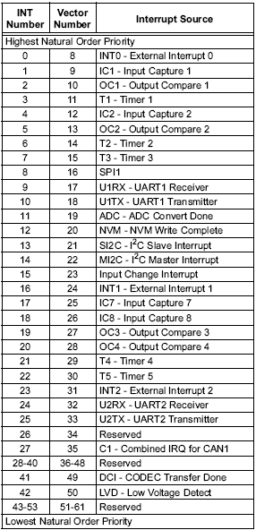
Fonte – Datasheet MICROCHIP, 2004.

Segue abaixo um breve descritivo do funcionamento das interrupções utilizadas durante este trabalho:
- Interrupção externa 0 – Programa-se esta interrupção para funcionar em borda de subida. Sempre que a porta da estufa é aberta, esta interrupção envia uma mensagem de texto pelo sistema GSM avisando o evento ao usuário. O pino é mantido em nível baixo e quando se aciona o mesmo através de um determinado botão, o respectivo pino muda para nível alto, solicitando que a interrupção seja atendida.
- Interrupção externa 2 – Programa-se esta interrupção para funcionar em borda de subida. Quando ocorre uma interrupção de energia na estufa, esta interrupção envia uma mensagem de texto pelo sistema GSM, avisando o usuário do evento, para esta funcionalidade, o sistema deve possuir suporte a bateria.
- Interrupção do Timer 1 – Este Timer configura a freqüência de amostragem do Conversor Analógico Digital. A mesma é atendida sempre que o contador alcança a contagem máxima e ocorre estouro.
- Interrupção do Timer 2 – Ocorre solicitação do Timer 2, sempre que o mesmo atinge a contagem máxima, ocorrendo o estouro. O mesmo, quando atendido, altera uma série de flags do programa, a fim de se indicar eventos ocorridos. Este Timer mostra, através de um LED, que o processador está funcionando. Este Timer também auxilia no apagamento de SMS, e verifica Flags para execução das interrupções externas.
- Interrupção do Timer 3 – Sua contagem é disparada sempre no recebimento de dados através da UART. O Timer 3 serve para indicar o último caracter recebido através da UART. E também inicia a verificação do conteúdo destes caracteres.
- Interrupção de UART – Ocorre sempre que o microcontrolador recebe, ou envia informação pela sua interface serial. Configura-se a interrupção de recebimento da UART para ter prioridade máxima de atendimento, a fim de se evitar alguma possível perda de informação.
      - Timers
Os Timers são contadores que podem ser acessados diretamente na memória do microcontrolador, tanto para leitura, quanto para a escrita. O usuário pode ainda, definir o valor máximo de contagem de cada Timer, individualmente durante a sua programação. Além disto, pode se alterar a freqüência de contagem do Timer, através do uso do Prescaler. O Prescaler trata-se de um divisor configurável, que divide a freqüência interna de operação do microcontrolador DSPIC, por valores específicos, antes de chegar ao Timer. Cada Timers pode ter sua configuração de Prescaler específica. O uso do Prescaler permite alterar a velocidade de incremento de cada contador.
O DSPIC30F4013 além de possui Timers de 16 bits, totalmente independentes, pode ter os Timers dois e três, e também os Timers quatro e cinco, arranjados de forma a formarem contadores de 32 bits, o que possibilita a contagem de eventos maiores. Na Figura 2.31, pode se observar a construção interna do timer, onde estão os registradores e o prescaler, cujo entendimento é melhor observado, durante a programação.
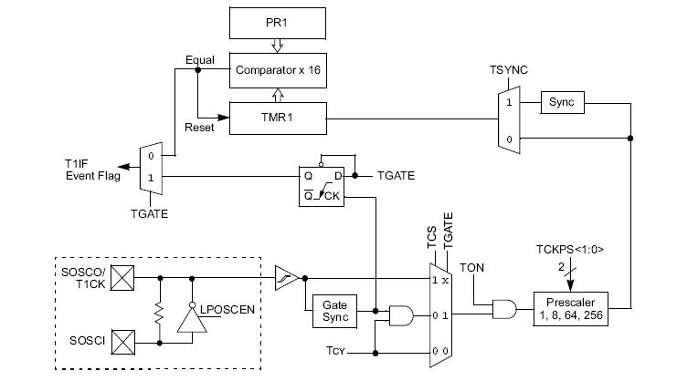
Figura 2.31 – Representação do bloco funcional do Timer.
Fonte – MICROCHIP, 2004.
      - Entrada analógica
O DSPIC que se faz uso neste projeto possui alguns pinos que podem ser configurados também como entradas analógicas. Estes canais de entrada analógica, no total de até 13 canais, precisam converter seus valores analógicos de leitura para digital, a fim de poderem ser processados. Para esta operação, o DSPIC faz uso de um Conversor Analógico para Digital (ADC do Inglês Analog to Digital Conversor). Entre os métodos conhecidos possíveis, capazes de realizar esta conversão, é utilizado pelo DSPIC o Registrador de Aproximações Sucessivas. O SAR provê um resultado de até 500 Ksps, e o ADC existente no DSPIC possui resolução de 12 bits (MICROCHIP, 2004). No Capítulo 1 se observa melhor o principio teórico destes conversores.

A conversão analógica faz uso de alguns registradores para seu funcionamento, totalizando 16 registradores. Entre as funções destes registradores estão: Controlar a operação de conversão; registrar a seleção de canais de entrada a ser convertido; registrar a configuração dos canais de entrada; registrar se o mesmo está programado para funcionar como analógico ou digital; e também selecionar o canal a ser amostrado no momento.
Na Figura 2.32, pode se observar a estrutura interna do circuito de conversão analógica para digital, interno no DSPIC. Nota-se que existe um conversor analógico para digital, e as possíveis entradas chaveadas, para selecionar o canal a ser amostrado a cada momento.
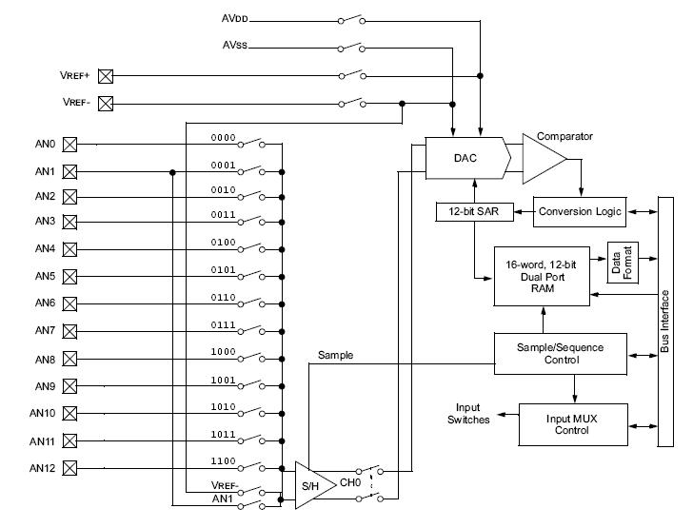
Figura 2.32 – Representação gráfica do ADC interno ao DSPIC30F4013.
Fonte – Datasheet MICROCHIP, 2004.

      - Registradores de Funções Especiais
Um dispositivo importante, encontrado em qualquer tipo de processador, são os Registradores de Funções Especiais (SFR do Inglês Special Function Registers). Estes registradores mantêm dados de diferentes dispositivos do DSPIC, como valores de leituras, dados de configurações, flags de indicação de eventos, entre outros. A Figura 2.33, apresenta um trecho de uma tela do MPLAB, que mostra estes Registradores, pelo endereço de cada um deles observa-se que são de 16 bits. Observam-se alguns registradores que estão em funcionamento neste projeto, como o ADCBUF, que contem os bits da leitura analógica. Também se observa os TRIS e os LAT, que configuram os pinos, como entrada ou como saída, e se os mesmos pinos têm seu nível alto ou baixo na saída.

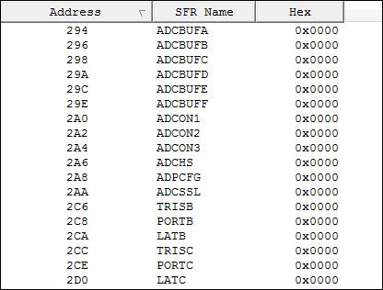
Figura 2.33 – Trecho de tela do MPLAB que apresenta os SFR.
Fonte – Autor, 2010.

Módulo GSM SIM340DZ
A comunicação entre o processador e o resto do mundo, se dá através do sistema GSM, por isto é necessário utilizar um modulo GSM que faça esta comunicação através do sistema celular GSM local.
Descrição
Projetado para o mercado de telefonia mundial, o SIM340DZ é um circuito GSM/GPRS Quad band que trabalha nas freqüências GSM 850Mhz, EGSM 900Mhz, DCS 1800Mhz e PCS 1900Mhz. Possui uma configuração externa pequena, de 33mm x 33mm x 3mm, o SIM340DZ pode se ajustar facilmente, a quase todos espaços requeridos em suas aplicações, como um Smartfone, PDA fone, Telefone Veicular, Wireless PSTN e outros dispositivos móveis (SIMCOM, 2009).
O encapsulamento do hardware apresenta 48 pinos, sendo destes, 9 de GND, e 2 de bateria, 1 pinos programável para propósito geral, pinos de serial e depuração (debug), que podem ajudar no desenvolvimento de aplicações, possui também canais de entrada e saída de áudio. O SIM340DZ possui dispositivo interno para controle da carga de bateria. O SIM340DZ também fornece interface de antena de RF, sendo que a mesma deve estar localizada na placa do SIM340DZ, e conectada diretamente ao módulo. A impedância da Antena deve ser de um valor em torno de 50Ω. O módulo também possui modo de economia de energia, deste modo, enquando não está comunicando, a corrente consumida é próxima a 2,5 mA. Além disto, o módulo integra o protocolo TCP/IP, o qual pode ser usado para aplicações de transferência de dados. A Figura 2.34, apresenta a imagem do módulo GSM (SIMCOM, 2009).
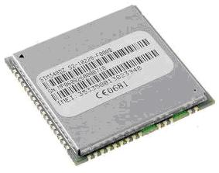
Figura 2.34 – Módulo GSM SIM340DZ.
Fonte – SIMCOM, 2009.
O Módulo SIM340DZ precisa de reconhecimento do sistema GSM local, para isto deve receber sinal da operada celular, e também reconhecer esta operadora. O módulo então é ligado a um SIM Card, para sua identificação na rede. O módulo SIM340DZ possui vários recursos, que são executados por comandos AT. Os comandos AT são muito usados em configuração de modens, e são definidos a seguir.
Ligação serial
O módulo GSM possui comunicação serial com autobauding, que configura automaticamente a velocidade de transmissão serial. Porém é possível configurar esta velocidade manualmente, via comando AT. De fábrica, o módulo utiliza 1 Start bit e 1 Stop Bit, mas não utiliza bit de paridade. Na Figura 2.35, observa-se a ligação serial entre o Modulo SIM340DZ e o DSPIC, apresentado como Customer (cliente) na Figura. Para o funcionamento é necessário apenas RX e TX para comunicação, A utilização de outros pinos de comunicação existente, serve para depuração.
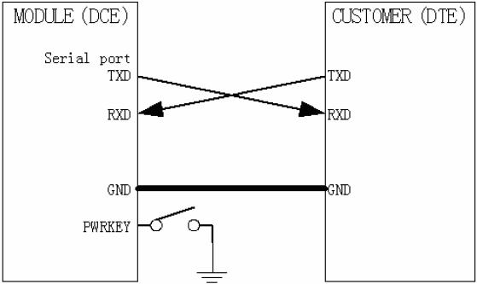
Figura 2.35 – Modo de ligação da comunicação com o Módulo.
Fonte – Datasheet SIMCOM, 2007.
Uso do SIM Card.
Como já se sabe, para o módulo comunicar com o sistema GSM, o mesmo precisa de reconhecimento da operadora utilizada. Para este reconhecimento, se utiliza um SIM Card, que deve ser ligado ao módulo SIM340DZ. Na Tabela 13 é exposto funções dos pinos utilizados para a ligação do SIM Card.
Tabela 13 – Função de cada pino de ligação entre módulo e SIM Card
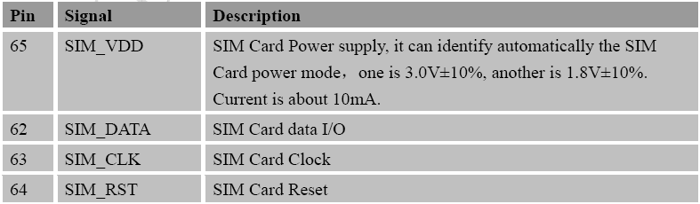
Fonte – Datasheet SIMCOM, 2007.
A alimentação do SIM Card é provida de um regulador interno do SIM340DZ, com uma tensão de 3Vcc. Recomenda-se não ligar diretamente o SIM Card ao módulo. Na Figura 2.36, se apresenta alguns resistores de 22 ohms, que devem ser ligados junto a um dispositivo anti-estática elétrica (SIMCOM, 2007). Como o circuito supervisório desenvolvido, esta ligado em ambiente fechado, longe de descargas atmosféricas, não é inserido na placa o circuito anti-estática, mas apenas os resistores, em demonstração na Figura.
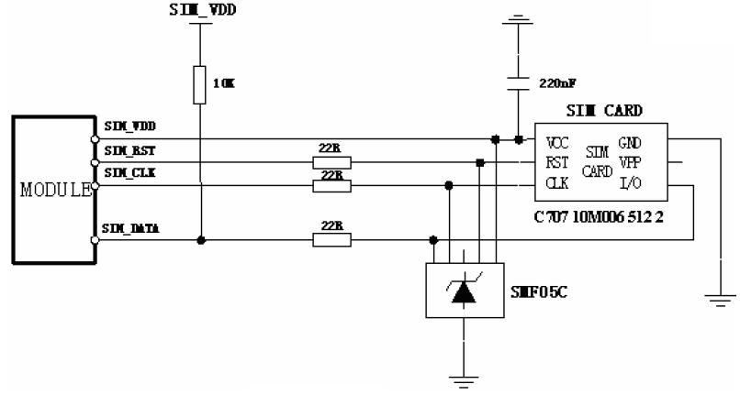
Figura 2.36 – Descrição da ligação recomendada do SIM Card com o Módulo.
Fonte – Datasheet SIMCOM, 2007.
Ligação da Antena
O SIM340DZ possui uma interface de antena, como qualquer equipamento que faça uso de comunicação sem fio. A Antena deve ser localizada na placa do cliente e conectada ao módulo através de trilha na placa ou outro tipo de ligação de RF. O módulo possui Pads com nível de GND ao redor do PAD da antena, para facilitar o aterramento do cabo da Antena, quando necessário (SIMCOM, 2007).
A Tabela 14 demonstra valores mínimos e máximos, de intensidade de sinal que a antena deve captar, para cada banda possível. Este valor de sinal pode ser lido através de comando AT específico para esta informação.
Tabela 14 – Níveis de Sinais para cada Banda.
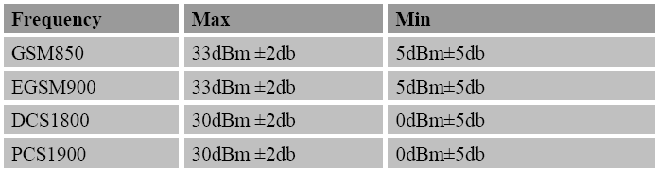
Fonte – Datasheet SIMCOM, 2007.
LED de indicação de funcionamento.
O SIM340DZ possui um pino denominado Netlight, que serve para demonstrar a condição de rede e de trabalho no presente momento através de um LED (SIMCOM, 2007). Na Tabela 15, se apresenta os períodos de ligado e desligado, para cada estado possível do módulo. Este LED não possibilita conhecer a intensidade de sinal, como os comandos AT possibilitam, mas a freqüência do LED permite saber ao menos se há ou não sinal suficiente para comunicação.

Tabela 15 – Períodos de tempo para cada estado de funcionamento do módulo.
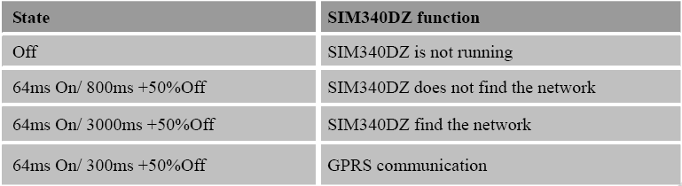Fonte – Datasheet SIMCOM, 2007.
O pino de Netlight possui potência suficiente para acionar um LED. Mas é recomendado à ligação da Figura 2.37, a fim de não colocar em risco a integridade deste pino.
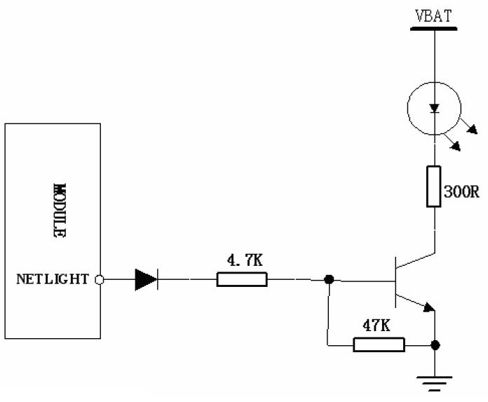
Figura 2.37 – Ligação sugerida para o LED de indicação de rede.
Fonte – Datasheet SIMCOM, 2007.
Sistema de sustentação da bateria
O módulo GSM possui um controle de carga de bateria. Este controle gerencia a tensão e a corrente de carga. A mesma serve para o funcionamento do módulo GSM sem alimentação de fonte e para fornecer mais potência nos momentos de transmissão.
A bateria para o SIM340DZ, deve ser de modelo equivalente, ao utilizado em celulares comuns, e com a mesma tensão (3,7 a 4,2Vcc). As características construtivas de cada bateria resultam, em uma especifica curva de carga para cada tipo de bateria, o Gráfico 2.1 mostra uma curva para a carga experimental de 2Vcc, da bateria do fabricante Panasonic, modelo EECEMO204A.
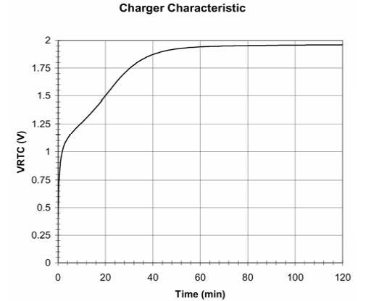
Gráfico 2.1 – Curva de carga da bateria Panasonic modelo EECEMO204A.
Fonte – SIMCOM, 2009.
MAX 232
No desenvolvimento deste Trabalho, tanto o módulo SIM340DZ como o DSPIC necessitam comunicação com a serial do PC, para ensaios e validação dos mesmos Entretanto os mesmos utilizam tensões diferentes da serial do PC para representar os bits. Os símbolos dos bits são expressos com 0 e 5 Vcc pelo módulo GSM e DSPIC, e com 12Vcc e -12Vcc pela serial do PC. Para evitar problemas gerados pela diferença de tensão entre ambos, se utiliza um CI conversor de sinal, no caso, o MAX 232 que pode ser visto na Figura 2.38.
Pela nomenclatura que se utiliza para identificar os pinos do CI, observa-se que através do CI, podem-se ser convertidos dados de duas seriais diferentes, ou seja, possui dois canais. A alimentação do CI é de 5Vcc e o mesmo pode trabalhar com taxa de até 120Kbits/s.
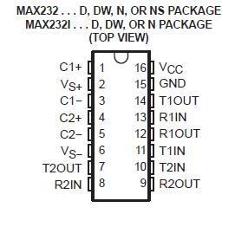
Figura 2.38 – Representação dos pinos do CI MAX232.
Fonte – Texas Instruments, 2006.
Linguagem de programação C
A linguagem C foi desenvolvida primeiramente por Dennis Ritchie, em um DEC PDP-11 e utilizava o sistema operacional UNIX. O C é o resultado de um processo de desenvolvimento que começou com a linguagem mais antiga, chamada Linguagem de Programação Básica Combinada (BCPL do Inglês Basic Combined Programming Language), que ainda está em uso em sua forma original, principalmente na Europa. O BCPL foi desenvolvido por Martin Richards e influenciou uma linguagem chamada B, inventada por Ken Thompson. Na década de 1970, B legou o desenvolvimento do C (SCHILDT).
Por muitos anos, de fato, o padrão C foi a versão fornecida com o sistema operacional UNIX, versão 5. O mesmo é descrito em The C programming Language, de Brian Kernighan e Dennis Ritchie. Com a popularidade dos microcomputadores, um grande número de versões do C foi criado. Quase que por um milagre, os códigos fontes gerados, por estas diferentes implementações eram altamente compatíveis (SCHILDT).
Porém ainda não existia nenhum padrão, havia discrepâncias, e para remediar esta situação o Instituto Nacional Americano de Padronização (ANSI do Inglês American National Standard Institute) estabeleceu no verão de 1983, um comitê para definir, por fim, a linguagem C padrão (SCHILDT).
Utiliza-se a linguagem C para a programação do DSPIC deste projeto, porém a mesma não está totalmente de acordo com o padrão ANSI, mesmo que grande parte dos comandos e funções seja comuns, ao padrão ANSI. Utilizam-se os comandos do manual do fabricante do gravador do microcontrolador. A descrição do padrão de programação, que se utiliza durante este trabalho, é descrito no manual do compilador C30.
Comandos AT
Os comandos AT, também conhecidos como comandos Hayes, foram desenvolvidos pelo Físico Dennis C. Hayes, que iniciou profissionalmente como estagiário na AT&T, setor de linhas longas. Em 1977, contratado pela National Data Corporations, desenvolveu junto com seu colega Dale Heatherington, nos seus horários livres em casa, um Modulador Demodulador, controlado por microprocessador, para uso em PCs. Este era o primeiro Modem inteligente da história. O usuário podia comandar o modem a partir do computador, utilizando para isto, os comandos que seriam conhecidos no futuro por “Conjunto padrão Hayes de comandos AT” (do Inglês Hayes Standard AT Command). Uma linguagem simples, que utiliza controle em ASCII, onde todos os comandos começam com as letras A e T. (DIAS, 2010).
Demonstração de comandos AT
Neste Trabalho se utiliza vários comandos AT para a comunicação entre módulo GSM e DSPIC. Tantos os comandos, como as respostas do módulo, utilizam estes modelos de comando. No desenvolvimento deste trabalho, se demonstra alguns modelos de comandos AT necessários. Na Tabela 16, apresenta-se alguns exemplos de comandos aceitos pelo módulo, e, servem para requisitar algum serviço ou informação do mesmo. Por sua vez, na Tabela 17 demonstra-se alguns avisos que o módulo pode enviar a fim de sinalizar algo, estes podem ser involuntários.
Tabela 16 – Exemplos de comandos AT que podem ser enviados ao módulo.
Comando | Descrição
ATA | Atendimento de chamada.
AT+CBC | Retorna valor da carga da bateria.
AT+CMGF=1 | Coloca resposta de SMS em modo texto.
AT+CMGR=1 | Lê o SMS correspondente, no caso a ‘1’.
AT+CMGD=3 | Apaga o SMS correspondente, no caso a ‘3’.
AT+CMGS="+1234567890">Teste | Envia o SMS "Teste" para o número 1234567890.
AT+IPR=9600 | Configura o módulo para transmitir a 9600 bps.
AT+CSQ | Retorna o sinal recebido pela antena em dBm.
Fonte – SIMCOM, 2007.

Tabela 17 – Exemplo de avisos que podem ser recebidos do módulo.
Avisos recebido do modulo | Descrição
RING | Chamada ocorrendo no momento.
+CMTI:"SM",1 | SMS recebido, e colocado na posição ‘1’.
Call ready | Indica que o módulo está pronto.
Charging in normal mode | Indica bateria em carga normal.
Fonte – SIMCOM, 2007.
Caracteres utilizados
Através da UART, se envia para o módulo vários caracteres, e além dos caracteres comuns ao nosso idioma, que pertencem a tabela ASCII, há alguns que não são imprimíveis, estes servem para indicar outras informações ao Módulo. O Start Bit e o Stop Bit indicam ao módulo onde inicia e onde termina cada byte, mas, concluindo-se o envio de todos os bytes do comando, e necessário indicar ao módulo onde termina o comando em si, a fim de que a execução do mesmo ocorra. Entre estes caracteres, é relevante destacar:
- <CR> Carriage Return: Caractere retorno de carro. Nome originário do rolo do carro da máquina de escrever. Este é o caractere finalizador de comandos, cujo valor, em ASCII hexadecimal corresponde a 0x0D.
- <LF> Line Feed: Caractere de alimentação de linha. Significa nova linha, e seu valor, em ASCII hexadecimal corresponde a 0x0A.
- <SUB> Subscribe: Utilizado neste Trabalho, apenas no comando de envio de SMS, a partir do módulo. Seu valor, em ASCII hexadecimal corresponde a 0x1A.
Placas utilizadas no protótipo
No desenvolvimento deste Trabalho, se utiliza algumas placas para testes e programação. A placa que possui o microcontrolador DSPIC30F2010 é fornecida por empréstimo pela FEEVALE para o desenvolvimento do protótipo. Também é desenvolvida uma placa para o módulo GSM. Durante o período de estágio desenvolveu-se uma parte do protótipo com auxilio destas placas, e por serem conhecidas, maiores detalhes das mesmas não se aprofunda neste projeto.
Placa de prototipação
Os testes práticos e a programação não se desenvolvem no DSPIC30F4013, para isto se faz uso durante o projeto, de uma placa protótipo. Esta placa possui um DSPIC30F2010, e durante o período de estágio, iniciaram se os testes de programação com esta placa, onde se obteve alguns conhecimentos sobre o DSPIC30F2010. Na Figura 2.39 se demonstra esta placa. O DSPIC30F2010 possui recursos muito semelhantes ao DSPIC30F4013, porém em menor oferta. Possui uma UART, três Timers, menor quantidade de memória e 28 pinos ao invés de 40 pinos. Porém como o mesmo suporta o sistema desenvolvido neste Trabalho, não são detalha maiores características deste modelo.
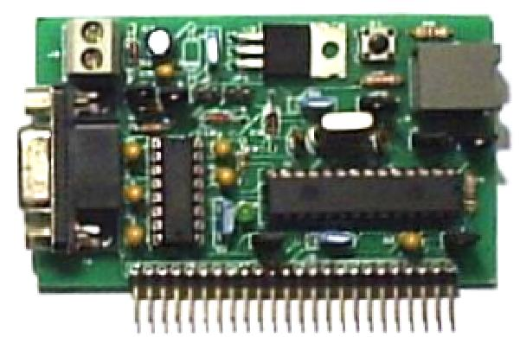
Figura 2.39 – Placa de prototipação que utiliza um DSPIC30F2010.
Fonte – Cedida pela Universidade FEEVALE, 2010.
Placa do Módulo GSM
O Módulo GSM SIM340DZ possui 48 pinos, todos do tipo de Dispositivo de Montagem em Superfície (SMD do Inglês Surface Monting Device), e pinos deste modelo não podem ser ligados diretamente ao protoboard. Deste modo é necessário o uso de uma placa para soldagem dos pinos. Confecciona-se então uma placa de circuito impresso, para se ligar o módulo no Protoboard de testes. No protótipo também é necessário utilizar um suporte de SIM Card, que também é embarcado nesta placa. Duas unidades deste suporte são fornecidas, como cortesia, por técnico da área de telecomunicações, ambos são iguais e são retirados de telefone celular danificados. Na Figura 2.40 observa-se o suporte para SIM Card.

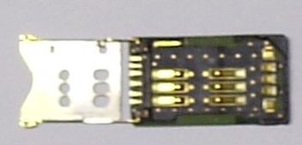
Figura 2.40 – Suporte de SIM Card retirado de celular.
Fonte – Cortesia de Thales Maas – Técnico eletrônico, 2010.
Talvez se torne necessário, uma retirada futura do módulo GSM desta placa piloto, para soldagem do mesmo em uma placa de fabricação industrial. Prevendo isto, se solda o módulo elevado a cerca de 3mm acima da placa. Fazendo uso de pinos de prolongamento ligados aos pinos SMD, como pode ser observado na Figura 2.41. Caso os 48 pinos SMD, fossem diretamente soldados à placa, uma retirada do módulo seria mais difícil. Na mesma Figura se observa um pedaço de fio ligado, que se trata da Antena.
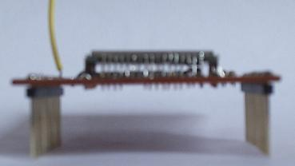
Figura 2.41 – Vista lateral da placa do SIM340DZ, elevado da placa.
Fonte – Autor, 2010.
Na Figura 2.42 se apresenta a vista superior desta placa piloto, já com os componentes soldados.
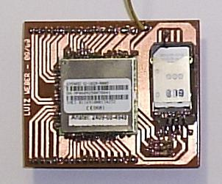
Figura 2.42 – Placa para ligação do módulo GSM ao circuito.
Fonte – Autor, 2010.
Utiliza-se o processo de choque térmico para a confecção da placa, testando-se deste modo, se este processo é satisfatório. Para isto, é impresso em papel fotográfico a imagem da máscara de cobre, e com uso de ferro de passar-roupas quente e água fria, se transpassa a tinta da impressão para a placa de cobre com choque térmico, seguidamente retirando-se o papel, permanece a tinta sobre a placa. O uso de um ferro de passar roupas, com o recurso de vapor, melhorou o processo. A corrosão da placa é feita com solução de Percloreto de Ferro (FeCl₃) em solução aquosa, a concentração de 3,7 mol/litro.
Protoboard com sistema protótipo montado
As placas para protótipo são interligadas eletricamente, para o funcionamento completo. Na Figura 2.43, apresenta-se o protótipo em protoboard, já com componentes de alimentação de energia, de comunicação serial e de interface. Este protótipo pode receber mais componentes, e alterações, a medida que se torna necessário, durante o desenvolvimento deste Trabalho.
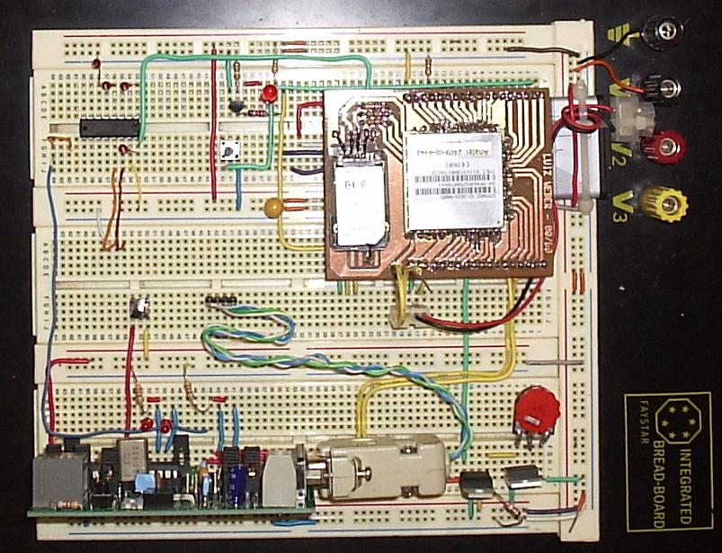
Figura 2.43 – Protótipo para desenvolvimento, montado em Protoboard.
Fonte – Autor, 2009.
Estufa
Apesar de a Estufa ser o equipamento a ser monitorado, na especificação deste trabalho, a Estufa não carece de profunda explicação, já que a mesma não interfere no desenvolvimento do Trabalho, uma vez que o mesmo pode monitorar outros tipos de equipamento. A aplicação em uma estufa é uma escolha para uma demonstração prática possível, aqui se faz uma rápida explanação sobre a função de uma Estufa simples.
Estufas são estruturas construídas com o objetivo de acumular, e conter, o calor no seu interior, mantendo assim uma temperatura maior no seu interior que ao seu redor. Normalmente a mesma é composta de uma caixa e uma fonte de calor (WIKIPÉDIA, 2010).
Em uma estufa onde a fonte de calor é o sol, normalmente utilizada para cultivar diferentes vegetais, o aquecimento dá-se essencialmente porque a convecção é suprimida. Deste modo não há uma grande troca de ar entre o interior e o exterior, sendo assim a energia que entra pela radiação solar, que aquece o ambiente interno, não é perdida com as correntes acendestes que carregariam o calor. Normalmente as estufas são feitas de materiais semitransparentes (WIKIPÉDIA, 2010).
Em Estufas elétricas, a fonte do calor ocorre pela transformação da energia elétrica em energia térmica, que se acumula dentro de um ambiente fechado. Uma variedade de estufa muito utilizada em laboratórios é a Mufla, que alcança altas temperaturas. Na Figura 2.44 apresenta-se um exemplo muito comum de estufa utilizada na produção hortifrutigranjeira (WIKIPÉDIA, 2010).
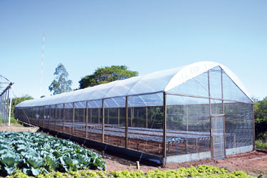
Figura 2.44 – Exemplo de estufa utilizada para a produção agrícola.
Fonte – Wikipédia, 2010.

Ambiente de desenvolvimento
Para a programação do microcontrolador, tanto para o DSPIC30F2010, quanto para o DSPIC30F4013, se escolhe a linguagem C de programação, que é uma linguagem de nível intermediário. Nesta linguagem existe a possibilidade da utilização integrada com a linguagem Assembly, e que permite acesso direto ao hardware, conferindo velocidade em aplicações de maior necessidade.
Para o desenvolvimento e compilação do programa gerado, se utiliza o Ambiente Integrado de Desenvolvimento (IDE do Inglês Integrated Development Enviroment), o qual possui ferramentas de apoio ao desenvolvimento, e a compilação dos códigos de programação, auxiliando no desenvolvimento e execução.
Software MPLAB e C30
O software MPLAB é o programa IDE que se utiliza neste projeto, sendo que este é desenvolvido pela Microchip. As facilidades e recursos existentes no MPLAB são responsáveis por grande parte da popularização dos PICs e DSPICs, com grande utilização por parte dos programadores. O MPLAB torna possível uma integração total do ambiente de programação, não necessitando de programas auxiliares para executar funções específicas, garantindo uma integração perfeita com os hardwares gravadores, os quais executam a configuração do microcontrolador por meio de comandos do próprio MPLAB (GRANDI, 2009).
As principais etapas que se utiliza para desenvolver o programa deste trabalho são: Cria-se um Novo Projeto; seleciona-se o Microcontrolador a ser utilizado; configura-se a porta de comunicação; seleciona-se o compilador C30 e conecta-se a placa de gravação. Com o término destas configurações iniciais, desenvolve-se então o Programa de Controle, finalizando-se o mesmo com sua compilação para a linguagem de máquina (Assembly) (GRANDI, 2009).
O ambiente de trabalho do MPLAB pode ser observado na Figura 3.45, com o desenvolvimento do programa de controle do sistema de monitoramento GSM.
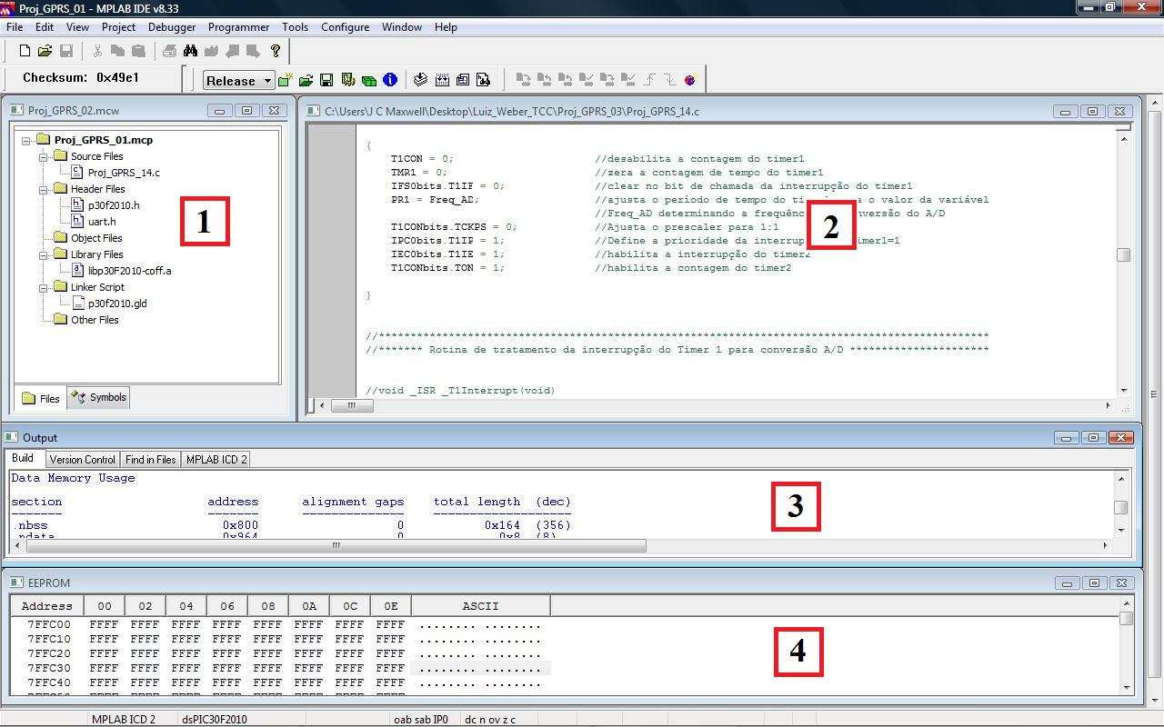
Figura 3.45 – Ambiente de programação MPLAB.
Fonte – Autor, 2010.
Na Figura 3.45, acima, observa-se quatro ambientes distintos da interface IDE. No primeiro ambiente, indicado pelo Número 1, está exposto o local onde se encontra o nome do projeto, arquivos de código C utilizados, arquivos de bibliotecas (*.h), Arquivos de formato de objetos (*.coff), entre outros. O ambiente indicado pelo número 2, é o espaço de desenvolvimento da programação do projeto, onde se descreve toda a programação necessária. O ambiente indicado pelo número 3, refere-se a interface de interação do Compilador com usuário, onde são descritos os processos executados, erros, avisos, entre outras informações. O ambiente indicado pelo número 4, por sua vez, é a visualização do conteúdo da EEPROM do DSPIC, o qual é contém informações úteis ao longo do programa, como, os comandos AT, utilizados no módulo GSM.
Com a finalização do programa de controle do protótipo, o software MPLAB compila o código, e seguidamente o transforma em linguagem de máquina assembly, gerando algumas informações, na interface com o usuário. Estas informações indicam se durante a compilação ocorre algum erro, ou não. Com a finalização da compilação com sucesso, executamos o processo de gravação e configuração do DSPIC para o qual se utiliza o hardware explicado posteriormente.
Processo Gravação do PIC
O processo de gravação do DSPIC faz uso da placa de gravação ICD2 BR, da empresa LabTools. O ICD2 BR é um hardware, o qual se conecta a uma porta USB do computador, sendo completamente integrado ao ambiente MPLAB, onde são fornecidos todos os comandos para o gerenciamento e gravação do DSPIC. O gravador ICD2 BR se ilustra na Figura 3.46. Depois de conectado ao computador, seleciona-se no software MPLAB a opção Connect, habilitando se então conexão entre o software e a ferramenta de gravação ICD2 BR. Mediante a conexão estabelecida, utiliza-se a função Program, a qual transfere o programa desenvolvido no MPLAB para o microcontrolador.
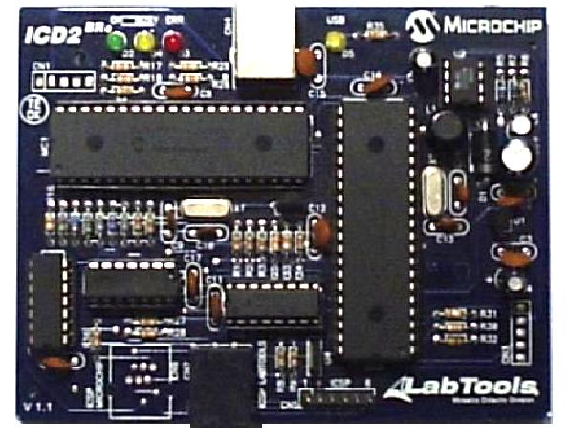
Figura 3.46 – Gravador ICD2BR, utilizado no projeto.
Fonte – Autor, 2010.
O gravador ICD2 BR possibilita diversas funções adicionais, como: leitura das informações gravadas nos PICs e DSPICs; leitura da memória EEPROM; gravação da memória EEPROM; apagamento da memória EEPROM; apagamento da memória de programa; verificação se o conteúdo existente no microcontrolador, equivale ao programa compilado; e também possibilita a gravação em debugger.
Compilador C30
O compilador C30 é um otimizador do código C, para a compilação e gravação de DSPICs. O compilador é responsável pela produção dos arquivos de montagem, em linguagem de máquina. Estes arquivos que o compilador gera, são montados e ligados a outros arquivos de objeto e bibliotecas, para produzir o programa aplicativo final.
Este compilador foi, e é, amplamente utilizado pela comunidade científica, e atribuiu se ao mesmo o rótulo de um excelente compilador, no entanto, testes realizados verificam que a sua eficiência é reduzida em versões disponibilizadas sem custo ao usuário, como a versão para estudantes. Com esta constatação é possível esperar uma grande melhora em desempenho no programa em desenvolvimento, bem como do projeto em si, quando este código for compilado em uma versão completa do C30. (GRANDI, 2009).
Multisim e Ultiboard 2001
Os softwares Multisim 2001 e Ultiboard 2001 são produtos atualmente pertencente a National Instruments (NI) mas ambos foram aquisições prontas. O software Multisim chamava-se Electronics Workbench e foi desenvolvido por uma empresa chamada Interactive Image Technologies. O software Ultiboard, por sua vez, foi originalmente criado por Ultimate Technology. Tanto o Multisim como o Ultiboard são continuamente aperfeiçoados pela NI com o passar dos anos (WIKIPEDIA, 2010). Estes dois softwares fazem parte de um conjunto de ferramentas, para auxilio no desenvolvimento completo de soluções eletrônicas.
O Multisim 2001 trata-se de um programa de captura de circuitos esquemáticos, simulação e desenho de circuitos. O mesmo possui um banco de dados com a simbologia de vários componentes eletrônicos, de várias famílias diferentes. Vinculado a estes símbolos eletrônicos, há uma descrição em SPICE para que o software possa interpretar a funcionalidade de cada componente, além de resultados, e valores dos componentes ligados nos esquemáticos desenvolvidos. Além disto, a ferramenta Multisim pode simular uma série de instrumentos, equivalentes aos encontrados em laboratórios de eletrônica, deste modo o projetista possui acesso a muitos recursos de projeto.
O Ultiboard 2001 é outro software que se utiliza para o desenvolvimento de placas de circuito impresso e as suas ligações, incluindo todas as características de confecção da placa. Este software pode trabalhar em conjunto com o Multisim. O Ultiboard possui recursos como: verificação de ligações elétricas; dimensionamento dos componentes; e visualização em três dimensões da placa desenvolvida. Estes recursos são auxiliados por um banco de dados de componentes eletrônicos, que inclui a ligação dos pinos de cada componente e suas dimensões físicas.
Durante este projeto, os esquemáticos das placas se desenvolvem com o software Multisim, e, durante esta execução, torna-se necessário criar alguns componentes específicos que não existem em sua base de dados, como o DSPIC30F4013, o módulo SIM340DZ e o suporte para SIM Card. Após o componente desenvolvido estar pronto, pode ser feito a transferência do mesmo para o software Ultiboard, que auxilia no desenvolvimento das placas, o mesmo também é capaz de fazer as ligações necessárias entre os pinos dos componentes.
Na Figura 3.47, se apresenta um exemplo de tela de desenvolvimento de esquemáticos do Multisim. A mesma tela também permite vários testes e simulações. Observa-se, a direita da tela, uma série de ícones, que representam os instrumentos dispostos para utilização durante a simulação, como: Osciloscópio, Gerador de palavra, Gerador de sinais, Voltímetro, Amperímetro, entre outros. Por sua vez, no lado esquerdo da tela, se dispõem a representação dos componentes eletrônicos, que podem ser utilizados durante projetos.
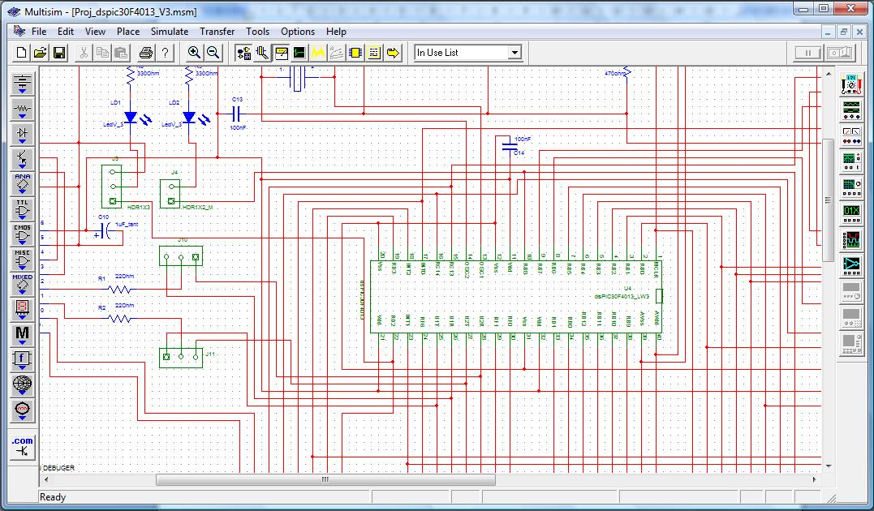
Figura 3.47 – Representação de um projeto em execução no software Multisim 2001.
Fonte – Autor, 2010.
Quando se inicia o desenvolvimento físico de uma placa, o circuito gerado no Multisim é transferido para o Ultiboard, para se produzir as placas posteriormente. Inicialmente, na tela do Ultiboard, apresenta-se o desenho físico dos componentes, com linhas retas, denominadas nets, que estão sobrepostas e que representam as ligações entre os pinos. A mesma não são uma apresentação visualmente ordenada já que estas linhas servem apenas como orientação. Na Figura 3.48, se apresenta os nets, do circuito gerado, após transferência do mesmo para o Ultiboard. Estes nets representam as ligações elétricas do circuito. A imagem original possui fundo de cor preto e ligações amarelas, porém a imagem é editada para a inversão das cores, o que facilita a observação dos nets.
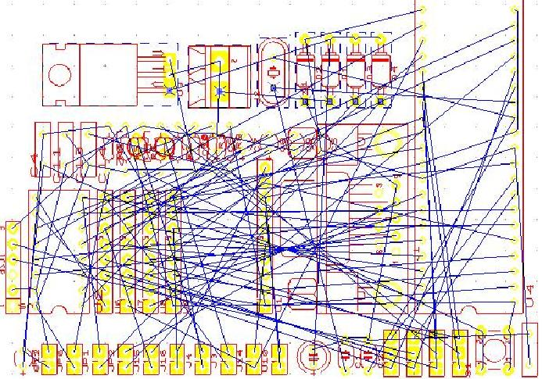
Figura 3.48 – Representação da ferramenta de auxilio a ligação dos componentes.
Fonte – Autor, 2010.
As ligações dos nets são auxiliares, não se utiliza nas placas prontas. Após a colocação de cada componente na posição que o usuário deseja, o Ultiboard auxilia nas ligações dos componentes, utilizando a ferramenta de roteamento. Na Figura 3.49, se apresenta a tela de trabalho do software Ultiboard. O Ultiboard é considerada uma ferramenta CAD para o desenvolvimento de produtos eletrônicos.
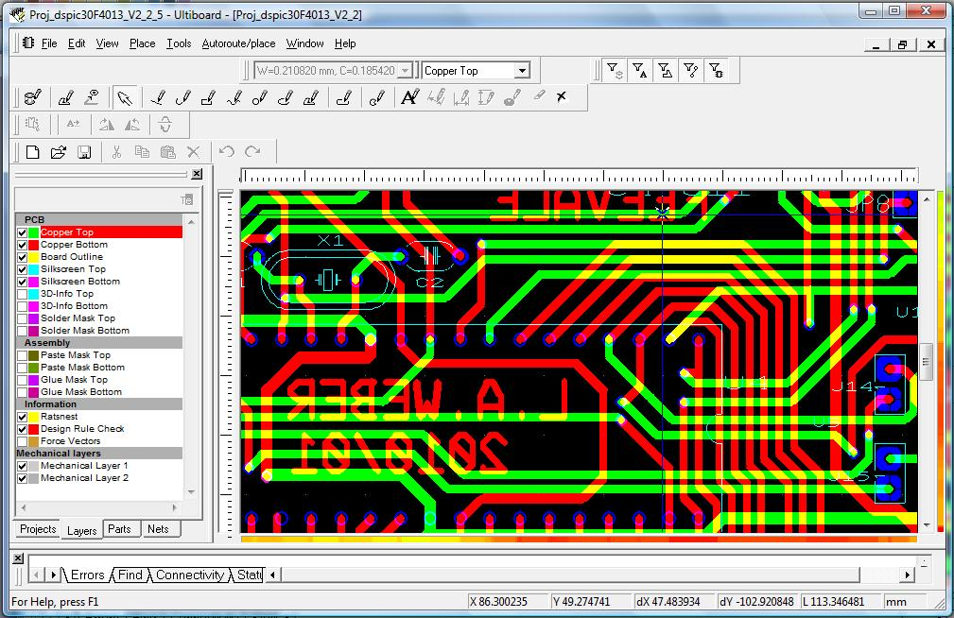
Figura 3.49 – Representação da área de trabalho do Software Ultiboard.
Fonte – Autor, 2010.
Na parte esquerda da Figura acima, existe uma tabela com os layers, que são utilizados durante o projeto, pois a placa pode possuir mais de uma face, para as máscaras de cobre, e também para os componentes, o usuário define quais são apresentadas na tela do software.
Ambos os softwares, que se utiliza no desenvolvimento das placas e esquemáticos deste Trabalho, Multisim 2001 e Ultiboard 2001, são softwares de aquisição legal, com registro de posse da Universidade FEEVALE, conforme estabelecem as leis vigentes.

- Desenvolvimento – Hardware
Este projeto desenvolve-se com o uso de vários componentes, placas e circuitos. Porém o mesmo não evolui em uma linha contínua, mas sim, em diferentes frentes que se são testadas e projetadas paralelamente, pois tanto o projeto do Hardware tanto quanto o projeto do Software se completam mutuamente até o funcionamento final do equipamento supervisório.
Para uma melhor explanação do desenvolvimento do trabalho, se apresenta neste capítulo, o desenvolvimento do hardware, descrevendo observações e problemas encontrados, sem se preocupar com o software em desenvolvimento, pois o programa a se embarcar no DSPIC é explicado no capitulo seguinte.
Hardware desenvolvido
O projeto físico engloba três diferentes placas, com diferentes funções, que interagem entre si. Além das placas, existe um sistema de alimentação e suporte físico para as mesmas.
Uma das placas possui, como componente principal, o DSPIC30F4013, junto com seu sistema de alimentação, cristal de geração de clock, sistema de comunicação serial, LEDs indicativos entre outros. Esta placa faz o controle de todo o sistema.
A segunda placa faz a comunicação com o sistema de telefonia GSM. A mesma carrega o módulo GSM SIM340DZ e o SIM Card. Esta placa comunica-se com o DSPIC, enviando e recebendo informações externas através de pinos inferiores.
A terceira placa é responsável pela interface do sistema supervisório com a Estufa. Esta placa recebe os dados digitais e analógicos da Estufa, e envia os mesmos para a placa de controle, a fim de que o DSPIC monitore as variáveis da Estufa. Esta placa, denominada placa de interface, também recebe comandos da placa de controle e interage com a Estufa, de acordo com comandos que recebe via SMS.
Todas as placas que se apresentam precisam ser interligadas por uma placa base, ou mesmo um protoboard, que forneça energia e faça a comunicação entre as placas. Esta placa base trata-se de uma placa de furos padrão adaptada ao necessário ao circuito. Não é gerado arquivo CAD para a mesma, a fim de aceitar alterações futuras no projeto, apenas uma sugestão desta placa é apresenta.
Os circuitos esquemáticos de todas as placas são desenvolvidos, em e têm seus testes realizados, e cálculos confirmados com o uso do software Multisim 2001. Posteriormente a isto as placas são produzidas, com auxilio do Ultiboard 2001. Os circuitos esquemáticos das placas desenvolvidas estão anexos no final deste trabalho.

Placa do DSPIC30F4013
A Placa que se apresenta a seguir tem como finalidade dar suporte para que o microcontrolador DSPIC30F4013 opere. A mesma possui geração de Clock a cristal de 20MHZ; suporte a comunicação serial utilizando o conector DB9, e o CI MAX232; conector para gravação do programa in circuit; Contém conector para possível utilização de um modulo de comunicação Wireless (que não se utiliza neste projeto); Possui também dois LEDs na placa para possíveis sinalizações luminosas de eventos programados; e possui ainda algumas configurações através de jumpers.
Alguns componentes inclusos na placa de controle, não são necessários no atual sistema supervisório, mas estes possibilitam diferentes utilizações em outros projetos, inclusive para projetos futuros de outros estudantes da mesma Universidade. O conector para o módulo Wireless e o CI MAX232, estão dispostos neste projeto, como demonstra a placa utilizada de amostra, projetada pelo Engenheiro Leonardo Grandi. Na Figura 4.50, se apresenta a imagem em modo 3D da placa de amostra, a mesma embarca um DSPIC30F2010.
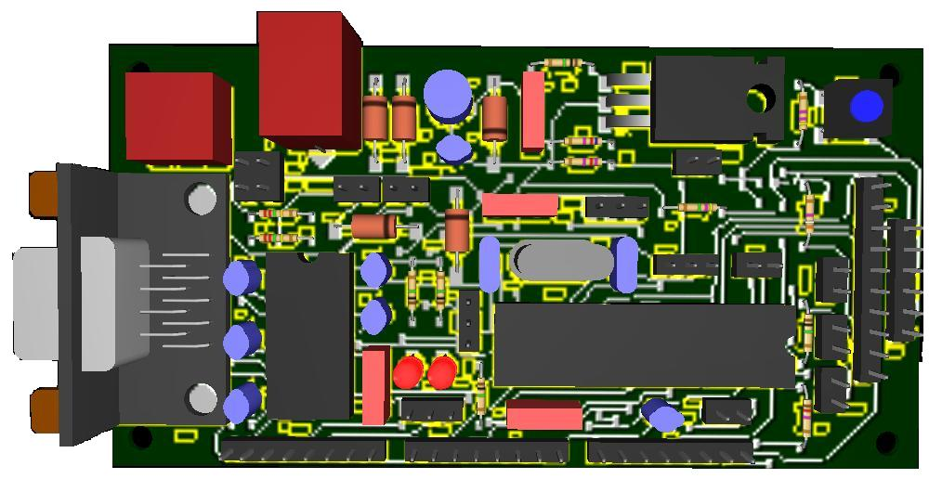
Figura 4.50 – Visualização 3D da placa que faz uso de um DSPIC30F2010.
Fonte – Leonardo Grandi, 2009.

O atual projeto, ao contrário do protótipo, utiliza o DSPIC30F4013. Todo o circuito esquemático que se desenvolve se baseia neste microcontrolador, pois o propósito é desenvolver todo o Hardware, sem utilizar circuitos prontos. Entre as principais diferenças existentes, entre os dois modelos de DSPIC, e que são mais atentamente observadas durante a concepção desta placa, se destacam: Os pinos necessários para a gravação in circuit, e os pinos das duas UART disponíveis no DSPIC. Pode-se observar melhor no ANEXO A, o circuito esquemático em desenvolvimento da placa de controle, o mesmo orienta o desenvolvimento Físico da placa.
As máscaras resultantes do projeto no Multisim e Ultiboard, se apresentam nas Figuras 4.51, 4.52 e 4.53, e respectivamente são: Máscara de cobre da face superior da placa, Máscara de cobre da face inferior da placa e Máscara de componentes. São necessários os dois lados da placa para completar todas as ligações. Porém todos os componentes concentram-se em apenas um lado da placa.
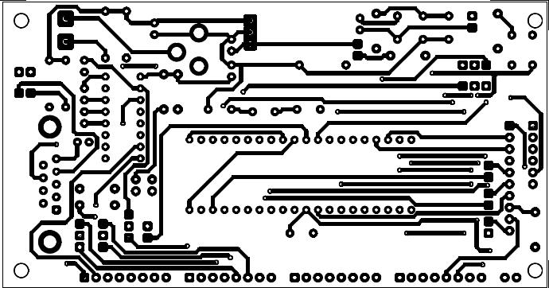
Figura 4.51 – Máscara de cobre da face superior da placa do DSPIC.
Fonte – Autor, 2010.
A máscara que a Figura 4.51 expõe, deve ser invertida utilizando a opção mirror (espelho), em algumas modelos de fabricação, pois a mesma fica do lado oposto da placa, deste modo, a furação de todas as ilhas pode coincidir. Alguns outros modelos de fabricação não necessitam esta inversão, que é o caso do modelo de fabricação que se utiliza durante este projeto.
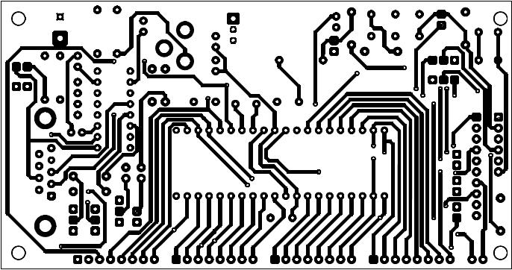
Figura 4.52 – Máscara de cobre da face inferior da placa do DSPIC.
Fonte – Autor, 2010.
Na Figura 4.52, apresenta-se a Máscara com os componentes dispostos sobre a placa.
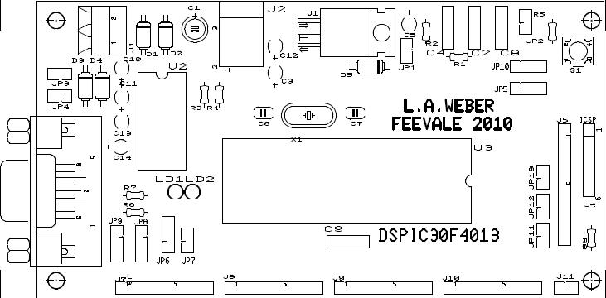
Figura 4.53 – Máscara de componentes da placa do DSPIC.
Fonte – Autor, 2010.
      - Configurações e conectores da placa
A utilização completa da respectiva placa do DSPIC depende da ligação da mesma, fazendo uso, para isto, de conectores contidos na placa. Algumas utilidades como a comunicação serial e o uso de LED indicadores, são recursos possíveis, mas não de uso obrigatório. Sua utilização depende apenas da necessidade do usuário, caso se deseje desenvolver outro tipo de programa embarcado nesta placa, para alguma outra aplicação. Através de Jumpers localizados na placa é possível habilitar e configurar estas funções. Comenta-se a seguir, a utilização e as configurações destes recursos contidos na placa.
O conector J1, do tipo KRE, serve para ligar fios à placa, podendo se utilizar o mesmo para a ligação de uma bateria. O Conector J2 é para o uso de conector tipo Jack, também serve para alimentação externa. Pertinente observar que caso o conector J2 esteja em uso, o mesmo desabilita o conector J1. Quando se utiliza algum destes dois conectores de alimentação da placa, um CI LM7805, presente na placa, regula a tensão em 5Vcc.
O conector J3 trata se um conector serial padrão DB9, de pinos fêmeos, que se utiliza para transmissão de dados com computadores. O DSPIC30F4013 possui duas UART, e a seleção de qual das duas está habilitada para comunicar, através do DB9, se define com uso dos Jumpers JP8 e JP9. Indiferente de qual das duas UART é selecionada, sempre se faz uso do CI MAX232. Caso algum outro circuito próximo, precise de comunicação serial com computador, pode se utilizar o segundo canal do MAX232, está acessível através de pinos externos, dispostos, exatamente para esta finalidade. É possível, caso de interesse do usuário, também alimentar a placa do DSPIC através de pinos do conector DB9, para esta possibilidade é que existe os Jumpers JP3 e JP4.
A placa do DSPIC permite gravação in circuit, e para isto que o conector J4 é inserido na placa, quando se conecta a placa gravadora ICD2Br, um dos pinos do conector J4, trava o funcionamento do DSPIC, colocando o pino /MCLR a nível baixo. Este conector J4 se liga ao DSPIC através dos jumpers JP5 e JP10, sendo que os mesmos possibilitam escolher a gravação in circuit ou o debbuging. O Conector J5 serve para utilização de um módulo Wireless. Interessante observar a posição entre o conector J4 e J5, os mesmos estão nesta disposição para impossibilitar a conexão dos dois conectores ao mesmo tempo, pois a gravação utiliza 5Vcc, e o módulo Wireless utiliza 3,3Vcc, evitando assim danos aos componentes. Este conector está dimensionado para o módulo Wireless modelo TRW-24G do fabricante Wenshing.
Os conectores de J7 a J11, servem para conectar a placa do DSPIC à placa base, ou a um protoboard. Nos pinos destes conectores estão disponíveis alimentação para o circuito, comunicação com UART, interrupções externas, entre outros. Os conectores J7 a J11 possuem a mesma distância padrão dos pinos dos CI, para caso seja necessário interligar a placa do DSPIC à placa a padrão ou protoboard. A distância entre cada pino, por padrão é 100 mils, e entre cada conector é de 200 mils. Os conectores estão com este distanciamento de 200 mils a fim de possuir uma melhor visualização e contagem dos pinos, evitando erro nas ligações.
Entre os vários jumpers que se encontram nesta placa, para configurações, estão os que fazem a configuração do ADC. O DSPIC possui canais de entrada analógica, e para uso de seu ADC interno, é necessário o uso de tensão de referência, os Jumpers JP1 e JP2 tem a finalidade de colocar esta referencia igual a tensão de alimentação da placa, caso seja de interesse.
Caso seja necessário no programa, os LEDs LD1 e LD2 podem ser utilizados para indicar determinados eventos programados, Os Jumpers JP6 e JP7 servem para interligar os LEDs 1 e 2 respectivamente aos pinos RB8 e RD2. O JP6 também pode manter o LED 1 sempre ligado na alimentação na placa, indicando presença de fonte. Os jumpers JP11, JP12 e JP13, por sua vez, servem para utilização do conector J5, que liga o módulo Wireless.
Como se observa, a placa do DSPIC permite diferentes utilizações, e várias funcionalidades para diferentes tipos de projetos. Deste modo, o projetista de engenharia possui flexibilidade no projeto.
Placa do Módulo GSM SIM340DZ
A placa a seguir, acomoda o módulo GSM SIM340DZ, responsável pela comunicação do supervisório com a rede celular. A placa sustenta o módulo e o conector SIM Card, e fornece condições da mesma comunicar-se, com a rede GSM e como o DSPIC. O circuito esquemático em desenvolvimento, da placa do módulo GSM, está disponível no ANEXO B. Nas Figuras a seguir, se apresentam as respectivas Máscaras, resultantes do desenvolvimento da placa. Na Figura 4.54, se apresenta a máscara de cobre da face superior.
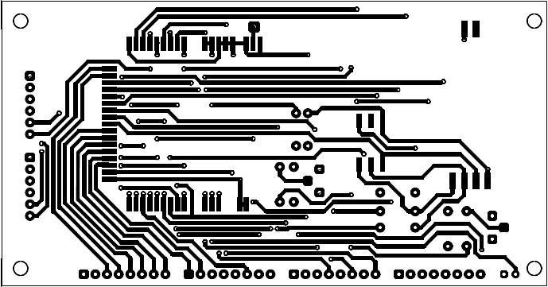
Figura 4.54 – Máscara de cobre da face superior da placa do módulo SIM340DZ.
Fonte – Autor, 2010.
Do mesmo modo que a placa do DSPIC, esta também deve ser espelhada, a fim de coincidir a furação da placa, de ambos os lados. Em alguns modelos de fabricação, este procedimento de inversão não se torna necessário. Na Figura 4.55, se apresenta a máscara de cobre do lado inferior da placa e por sua vez na Figura 4.56 apresenta-se a máscara de componentes da mesma placa.
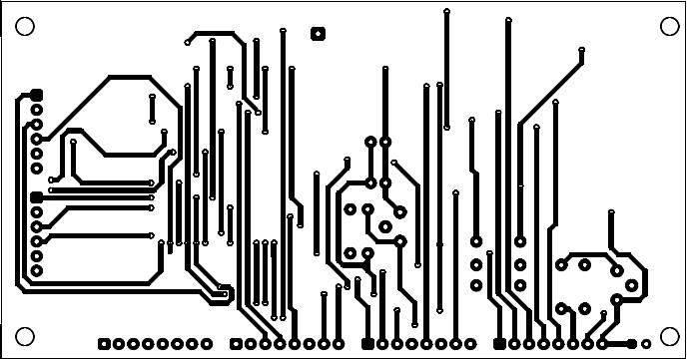
Figura 4.55 – Máscara de cobre da face inferior da placa do módulo SIM340DZ.
Fonte – Autor, 2010.

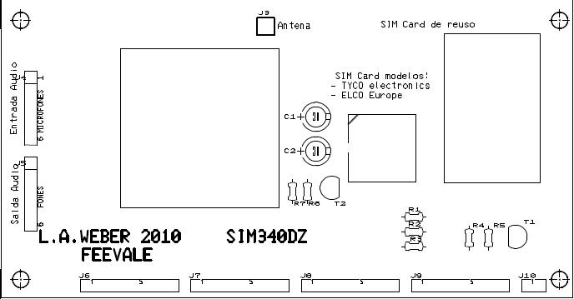
Figura 4.56 – Máscara do de componentes da placa do módulo SIM340DZ.
Fonte – Autor, 2010.

      - Características da placa
A placa do módulo GSM SIM340DZ possui algumas características pertinentes de serem observadas, junto com alguns componentes que estão inseridos na placa, e que servem para o funcionamento correto do módulo.
A placa possui dois transistores auxiliares inclusos no projeto. O transistor T1 é responsável pelo acionamento do LED, que indica o status do módulo, o pino de Netlight do módulo GSM, aciona T1, não exigindo assim potência do módulo. O transistor T2 também é acionado pelo Netlight, e serve para indicar a placa do DSPIC, se o Módulo está ou não ligado. Há uma rotina no DSPIC, que analisa seu estado, caso não esteja ligado, o DSPIC envia um sinal ao pino PWR do módulo GSM, a fim de ligar o mesmo. Trata-se de uma rotina inicial que confere o status do módulo, e é mais bem explicado no Capítulo do programa.
Como existem diferentes modelos de conectores de SIM Card no mercado, a placa se desenvolve com espaço de soldagem para dois tipos conectores. Um modelo comercial e um outro modelo obtido de um celular sem uso, mas deve se utilizar apenas um conector. O modelo comercial utiliza um encapsulamento simples, e de baixo custo, do tipo deslizamento de SIM Card, cuja posição dos pinos para soldagem coincide com os pinos de conectores de SIM Card, de diferentes fabricantes. Deste modo, se pode escolher entre diferentes fornecedores do conector de SIM Card, de acordo com preço ou disponibilidade. Entre os modelos existentes, de diferentes fabricantes do conector, destacam-se: Conector de SIM Card Mini UICC SIM Connector, do Fabricante Tyco Electronics e também o Card Reader SIM 1.05MM, do Fabricante ELCO Europe. Na Figura 4.57, se observa o modelo do fabricante Tyco Electronics.
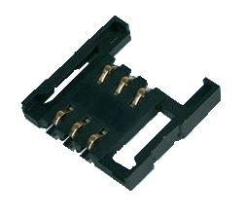
Figura 4.57 – Modelo de conector de SIM Card.
Fonte – Datasheet Tyco Electronics, 2007.

A recomendação do fabricante do módulo é de que a Antena esteja localizada bem próxima ao módulo. Este módulo possui pinos para ligação de microfone e cápsula de som, mas os mesmos não são necessários neste Trabalho, porém para uma futura necessidade, os mesmos estão disponíveis através dos conectores laterais, J4 e J5.
Os conectores inferiores J6 a J10 disponibilizam ao usuário, conexão com todos pinos restantes do módulo, para uma utilização completa do mesmo quando necessário. Possuem distanciamento padrão de 100 mils entre cada pino e 200 mils entre conectores, tornando assim possível ligar a placa do módulo a um protoboard, além da placa base.
      - Ligação da bateria de celular
Como se explana a seguir, a sugestão de placa base possui um circuito de sustentação, que utiliza bateria para caso de falta de energia. Entretanto o Módulo SIM340DZ possui conexão para bateria, do mesmo modelo de telefones celulares convencionais. Seria interessante eliminar esta bateria de celular, de modo a diminuir e baratear o circuito. A medição desta bateria carregada, demonstra uma tensão entre 3,8V e 4,2V. Sabendo que o módulo não funciona sem esta tensão, se avalia a possibilidade de se injetar esta tensão na conexão de bateria, objetivando eliminar a bateria celular.
Adiciona-se então um circuito teste, como a Figura 4.58 apresenta, com o propósito de eliminar a bateria. O potenciômetro R2 da Figura serve para regular a tensão de saída de interesse, porém o SIM340DZ não se sustenta com este circuito, o mesmo liga por alguns segundos e então se desliga. Mesmo sendo testado com diferentes valores de tensão, dentro dos valores em que o módulo permanece ligado (3,7V a 4,2V).

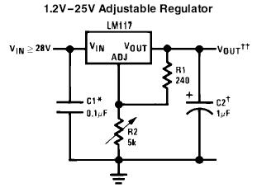
Figura 4.58 – Esquema de regulação de tensão utilizando o LM317.
Fonte – Datasheet National Semiconductors, 1996.
Sabe-se que usualmente, nos mais eficientes processos de carga de bateria, as mesmas são carregadas pelo circuito de carga, com uma corrente de até 10% de sua corrente nominal, e quando se alcança a carga completa, a fonte de carga mantém uma corrente mínima de flutuação através da bateria. Como a tensão de saída do LM317 tem regulagem fixa, uma corrente de flutuação contrária não poderia ser injetada pelo SIM340DZ no LM317. Com isto o SIM340DZ deve interpretar a ausência de bateria, e sem bateria o modulo se desliga.
Placa de entrada e saída
A placa que se apresenta a seguir é responsável em receber os dados externos e trata-los, antes dos mesmos chegarem até a placa do DSPIC, e responsável também por dar potência aos sinais de saída. Os dados digitais de entrada fazem uso de acopladores, para então chegar ao DSPIC. Os sinais de entrada analógicos são, através de circuitos com amplificadores operacionais, convertidos para sinais de 0 a 5Vcc, aceitos pelas portas analógicas do DSPIC. Os sinais de saída digital acionam relés na saída, a fim de desacoplar cargas de diferente tensão, e de maior potência na saída.
Todo o circuito esquemático desta placa se apresenta no ANEXO C. As Figuras a seguir apresentam máscaras resultantes do projeto da mesma. Na Figura 4.59 apresenta-se a máscara de cobre superior da placa.
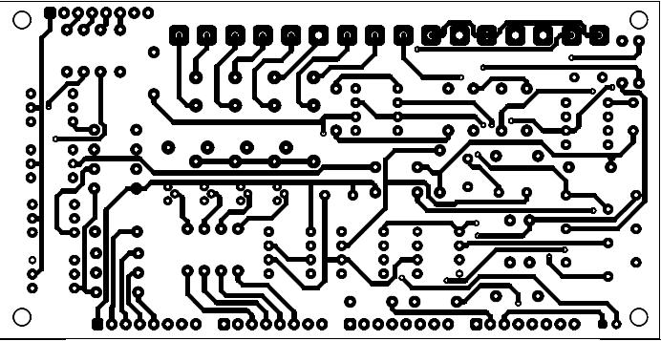
Figura 4.59 – Máscara de cobre da face superior da placa de entrada e saída.
Fonte – Autor, 2010.
Na Figura 4.60, se apresenta à máscara de cobre da parte de trás da placa, quando se produz a mesma, por alguns modelos de fabricação, deve se inverter esta máscara no momento da geração dos Layers. A Figura 4.61, por sua vez, apresenta a máscara de componentes com as referências dos componentes necessários.
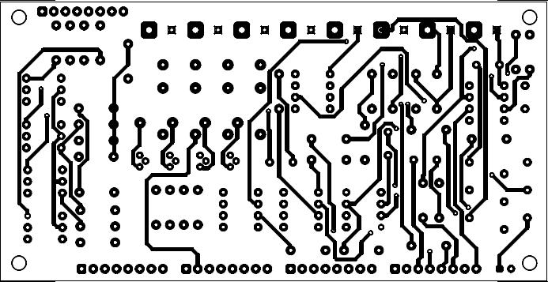
Figura 4.60 – Máscara de cobre da face inferior da placa de entrada e saída.
Fonte – Autor, 2010.
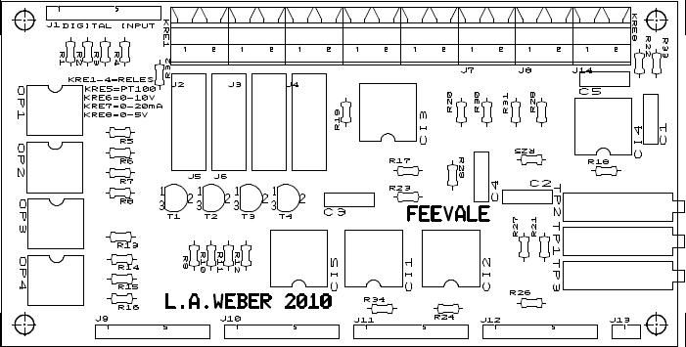
Figura 4.61 – Máscara de componentes da placa de entrada e saída.
Fonte – Autor, 2010.

      - Característica da placa de entrada e saída
A placa se desenvolve para possuir todos os sinais externos, ligados na parte superior da mesma, com o uso de conectores KRE e pinos. Por sua vez, os pinos que são ligados à placa base, e interligam a mesma com a placa do DSPIC, se localizam na parte inferior (do mesmo modo que nas outras placas), deste modo, separa-se fisicamente os sinais de entrada e os de saída. Os opto acopladores, que se utilizam nos sinais de entrada, para desconectar os sinais externos dos sinais do DSPIC, impedem que possíveis diferenças de tensão externa, danifiquem o DSPIC.
Nos dias de hoje, existe uma série de sinais analógicos que são utilizados nas industriais e laboratórios, porém o DSPIC faz uso em suas entradas, de sinais com tensão dentro dos valores de referência, que no caso é de 0 a 5Vcc. Deste modo, a placa de interface se desenvolve para aceitar, diferentes tipos de sinais, e converter os mesmos para a tensão utilizada.
Para o monitoramento da temperatura se utiliza inicialmente um sensor do tipo PT100, e para isto é desenvolvido na placa, um conversor deste tipo de sensor, em sinal de 0 a 5 Vcc, com uso de dois Trimpots para o ajuste de ganho e ajuste do offset do sinal. A mesma placa também pode receber outros tipos de sinais, e entre estes, o sinal de 0 a 5Vcc, que faz uso de um amplificador operacional, no modo seguidor de tensão, para desacoplar a entrada do DSPIC. Também é possível receber sinal de 0 a 10Vcc, e este, caso necessário, pode ser ajustado por Trimpot a fim de receber outros valores de tensão na entrada, sempre resultando em um valor de 0 a 5Vcc de saída.
Além destes sinais de tensão, a placa também possui entrada de sinal de Loop de Corrente, de 0 a 20mA, convertendo esta corrente proporcionalmente para sinal de 0 a 5Vcc. Todos estes tipos de sinais são comuns em vários padrões de equipamentos de instrumentação encontrados no mercado.
      - Circuito conversor para sensor PT100
O DSPIC neste Trabalho, faz uso de tensão analógica com limite de 5Vcc. Para medida de temperatura, precisa-se converter a leitura do sensor utilizado para este nível de tensão. O sensor utilizado, do tipo termo resistência PT100, varia sua resistência proporcionalmente com a temperatura. No ANEXO E se apresenta os valores tabelados de resistência em função da temperatura.
Diferentes fabricantes de PT100 recomendam usualmente, limitar a corrente através do mesmo, em um valor em torno de 1mA. Considerando a variação de resistência do PT100, dentro das temperaturas possíveis na região, o resultado varia na ordem de 40mV, por isto necessita-se amplificar o sinal. Na Figura 4.62, pode-se observar o circuito responsável por esta conversão.
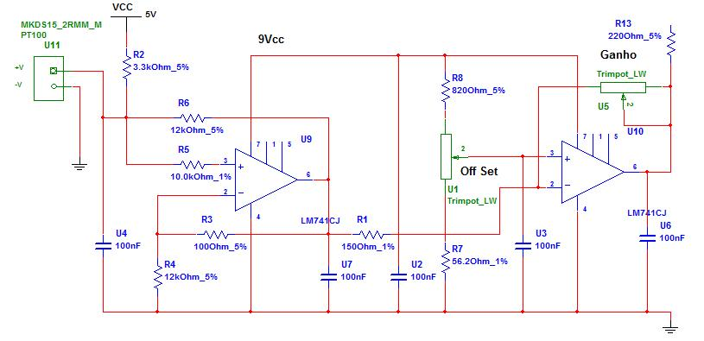
Figura 4.62 – Circuito conversor do sensor tipo PT100, para sinal de 0 a 5Vcc.
Fonte – Autor, 2010.
Observa-se na Figura 4.62, dois estágios com amplificadores operacionais. O primeiro onde se conecta o sensor, faz a correção da resposta do sensor à temperatura. Esta resposta do circuito não é linear sem este primeiro estágio, e isto ocorre porque o sensor fica em série com um resistor para limitar a sua corrente, e uma variação de resistência no PT100 resulta em variação na tensão dos dois componentes da série. Deste modo, a variação da resistência do PT100 é linear com a temperatura, mas a resposta de tensão não é linear. Esta primeira etapa melhora a resposta de tensão, deixando a mesma mais próxima de uma resposta linear, isto com uso de realimentação positiva.
No segundo estágio por sua vez, existe a amplificação de tensão, para responder com tensão de 0 a 5Vcc ao invés de trabalhar na escala de mV. Este ajuste de ganho é feito através de um Trimpot, denominado TP2 no circuito. Existe também outro Trimpot nesta etapa, que faz o ajuste de offset, denominado TP1. Este ajuste de offset desloca ambos os limites de saída, máximo e mínimo, a fim de posicionar os mesmos, de acordo com a temperatura medida. Na prática, este circuito oscila alguns centésimos de volts na saída, pois o sinal de entrada é muito baixo necessitando de um alto ganho, próximo a cem vezes. Além disto, o circuito necessita de um ajuste de offset, que aparenta ser responsável por grande parte da oscilação, pois se trata de um ajuste bastante fino.
Os capacitores que aparecem no circuito da Figura 4.62 são inseridos posteriormente no circuito, o que diminui bastante a oscilação na saída do circuito. Em geral, este circuito mantém a temperatura dentro de um determinado valor de leitura, ocorrendo alguns picos ocasionais na leitura da temperatura, na ordem de aproximadamente 7º centígrados. Estes picos podem disparar o alarme de temperatura alta ou baixa, enviando um SMS de aviso indevidamente.
O circuito da Figura 4.62 possui um circuito com realimentação para manter próximo de uma constante, a corrente através do sensor PT100. Mantendo-se esta corrente constante, a tensão sobre o PT100 varia de forma linear. Com o propósito de se obter melhor resultado, testa-se também uma fonte com corrente constante, na configuração espelho de corrente, que pode ser vista na Figura 4.63. Neste modelo, mesmo o PT100 (R2) variando sua resistência, a corrente se mantém constante, determinada por R1. Algumas características do MOSFET como Vgs e Vth, devem ser mantidas dentro de certos valores, mínimos de funcionamento, para a corrente se manter constante. Este modelo se utiliza para testes, mas não resolve a oscilação do sensor de temperatura. Deste modo, se mantém o modelo com amplificadores operacionais e realimentação.
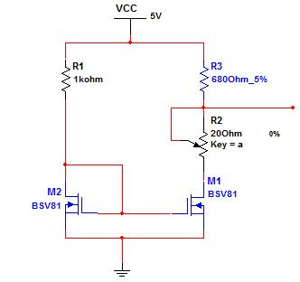
Figura 4.63 – Modelo de fonte de corrente para PT100 testada.
Fonte – Autor, 2010.
      - Circuito com o LM35
O sensor PT100, como se sabe, é de larga utilização industrial, porém testa-se também neste projeto a leitura de temperatura com uso do sensor de temperatura LM35, que se trata de um sensor linear de temperatura de precisão. O LM35 responde na sua saída com precisos 10,0mV por grau centígrado. Desta maneira, a variação em tensão na saída, para cada grau centígrado variado, é maior no LM35, se comparado com o PT100, que apresentava menos de 1mV por grau. Na Figura 4.64, apresenta se alguns dados de relevância, para um melhor conhecimento do LM35.
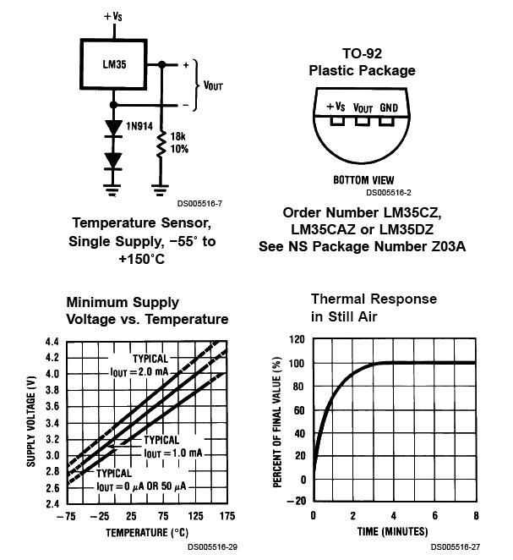
Figura 4.64 – Alguns dados relevantes para conhecimento do LM35.
Fonte – Datasheet National Semiconductors, 2000.
O circuito de amplificação de sinal do LM35 é o mesmo que se demonstra na Figura 4.62, apenas retiram-se os R2 e R6. Como o LM35 responde com 10mV para cada grau, não é necessário utilizar um ganho muito elevado, o que diminui a oscilação na saída do circuito. Na Figura 4.64, se observa que é possível inserir um diodo entre o componente e o nível zero, a fim obter leitura de temperatura negativa. Se segue esta indicação neste projeto, o diodo possui uma queda de tensão medida de 633mV, se considera esta queda de tensão no ajuste dos trimpots, para deixar corretos os limites de temperatura.
Como se observa na Figura 4.64, o LM35 por ser embarcado em um encapsulamento plástico, possui uma inércia térmica, por isto demora cerca de 3 minutos para responder corretamente sua leitura, quando em contato com o ar, como o gráfico da Figura 4.64 define.
Placa de interface reduzida
Para reduzir o custo durante a montagem do protótipo, a placa de interface deste projeto, apresentada anteriormente, não é fabricada, porém se substitui a mesma, por um modelo com menos recursos. Composto de dois relés de saída, dois opto acopladores de entrada e sinal de PT100, como entrada analógica. Sem entradas de 0 a 5V, 0 a 10V e sem Loop de corrente (0 20mA). A Figura 4.65 demonstra a placa pronta, nota-se que o desenvolvimento da mesma ocorre, uma placa de furos padrão, de modo artesanal. Na Figura 4.65, pode se observar que as ligações externas passam por conectores do tipo KRE, e as calibragens são feitas através de Trimpot localizados na borda da placa, do mesmo modo que a placa projetada em CAD.
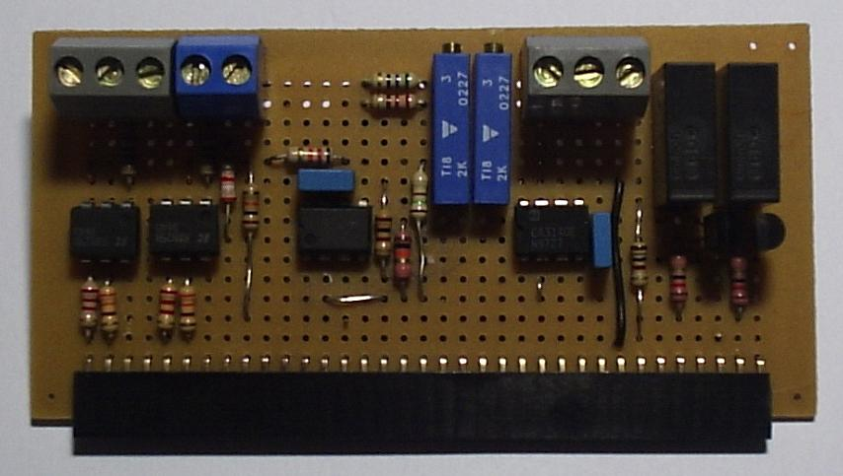
Figura 4.65 – Placa de interface com recursos reduzidos.
Fonte – Autor, 2010.

Placa base
Como se sabe, as placas desenvolvidas neste projeto, precisam de um modo de serem interligadas, para isto, deve existir uma placa que interligue as demais placas. Esta placa além de fazer a interligação, também tem a capacidade de controlar a carga de uma bateria recarregável, para suprir o circuito em faltas de energia. A mesma também possui um pino que, quando está em nível lógico baixo, indica a falta de energia, de modo o microcontrolador possa perceber a ausência de alimentação, e avisar o usuário.
No ANEXO D se observa o esquemático da Placa base do projeto. Este esquemático em anexo é uma sugestão que atende certas necessidades. A mesma aceita alterações, a fim de atender funcionalidades especificas, por este motivo que se utiliza uma placa de furos padrão.
Interessante observar que todas as três placas, cujo projeto envolve CAD, possuem o mesmo tamanho de 62x119mm, o mesmo posicionamento dos conectores inferiores, e mesmo distanciamento na furação para fixação. Esta furação de fixação são quatro furos de 3 mm de diâmetro, localizado nos quatro cantos das placas. Por possuírem o mesmo padrão de tamanho e furos, as mesmas podem fazer uso de alguma fixação padrão.
Protótipo pronto
A Figura 4.66 apresenta o protótipo pronto, utilizado no desenvolvimento do software. O mesmo possui a placa de entrada e saída, com as dimensões reduzidas, placa do DSPIC e a placa do Módulo GSM. Também com sistema de bateria de celular e comunicação serial incluídos.
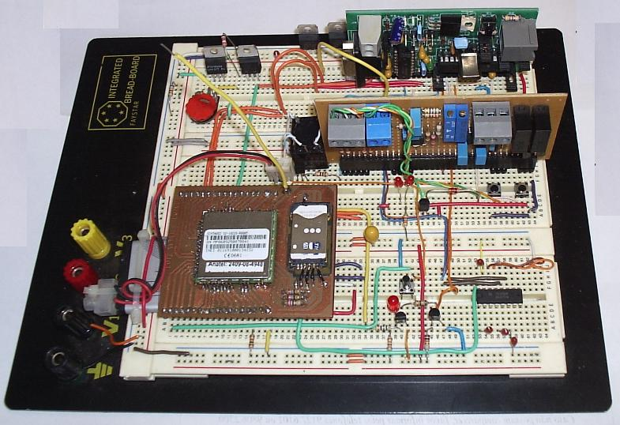
Figura 4.66 – Última versão de montagem do protótipo.
Fonte – Autor, 2010.
Geração das placas
Após o desenvolvimento e desenho das placas, é possível se fabricar as mesmas dentro de moldes industriais. Para isto é necessário gerar-se os arquivos do tipo Gerber, através dos softwares de edição das placas, como por exemplo, o Ultiboard. Com posse destes arquivos Gerber das placas, se envia pedidos de orçamento a empresas que produzem placas eletrônicas, a fabricação de placas, por empresas do ramo, possuem algumas vantagens, como furos metalizados e melhor acabamento. É interessante observar, que existem diferentes modelos de arquivos Gerbers, e, além disto, muitos fabricantes exigem medidas mínimas para furos e trilhas, deste modo é importante se informar antes, com a empresa que irá fabricar as placas, a respeito destas características.
Estas empresas precisam destes arquivos Gerber, para verificarem alguns dados como: Tamanho da placa, quantidade de faces e quantidade de furos, e assim estipular o custo de cada placa. Algumas empresas exigem uma quantidade mínima de placas por pedido. A Tabela 18 apresenta os valores das placas, e quantidade mínima para cada modelo, apresentado por um dos orçamentos requisitados. No total é remetido três pedidos de orçamento. Este orçamento é pedido através de e-mail para a Empresa Engemauticos Ltda, em Maio de 2010. Para chegar a estes valores, a empresa Engemauticos faz uso dos arquivos Gerbers enviados para os cálculos.
Tabela 18 – Valores e quantidades mínimas de orçamento para placas.
Modelo | Quantidade | Preço Unitário
DSPIC30F4013 | 6 | R$ 30,70
MODULO GSM | 6 | R$ 30,40
PLACA I/O | 6 | R$ 30,90
TOTAL | 18 | R$ 552,00

Fonte – Engemauticos Ltda, 2010.
Importante comentar e agradecer o Engenheiro Luiz Gustavo Casagrande, formando nesta mesma instituição, que se dispôs cordialmente a fazer a verificação dos Gerbers resultantes das placas, a fim de observar erros que possam ter passado despercebidos. Casagrande encontrou algumas melhorias na disposição dos componentes, alterações estas que já estão feitas.
Como se sabe, pode se utilizar futuramente a placa do DSPIC em outros projetos, pois possui recursos não necessários neste projeto, Com exceção da placa do DSPIC, todas as outras placas, a principio, tem utilização apenas neste projeto, deste modo sobrariam placas, o que eleva bastante o preço de projeto. Este valor de R$ 552,00 inclui os impostos, mas não inclui frete.
O sistema possui vários tipos de componentes e em várias quantidades, mas a grande maioria tem baixo valor. Os dois componentes de maior valor agregado são o DSPIC30F4013 e o SIM340DZ. Por serem importados, os valores variam de acordo com a cotação do dólar americano no mercado, mas uma pesquisa no dia 02 de Junho de 2010 no site de compras www.mercadolivre.com.br indicou para o DSPIC30F4013 um custo de aproximadamente R$ 25,00 e para o SIM340DZ um custo próximo a R$160,00. Estes valores apenas demonstram o valor aproximado de mercado dos principais componentes, não servindo com referencia para orçamento, pois não incluem frete, e não apresentam tempo de entrega.
Montagem em caixa padrão
Para proteção mecânica e elétrica das placas, as mesmas necessitam uma caixa para montagem das placas, existem vários modelos disponíveis no mercado. Entre várias opções existentes, demonstra-se na Figura 4.67, a caixa modelo 1598J do fabricante Hammond Manufacturing. É um modelo importado, porém, existem muitos fabricantes nacionais para este tipo de caixa.
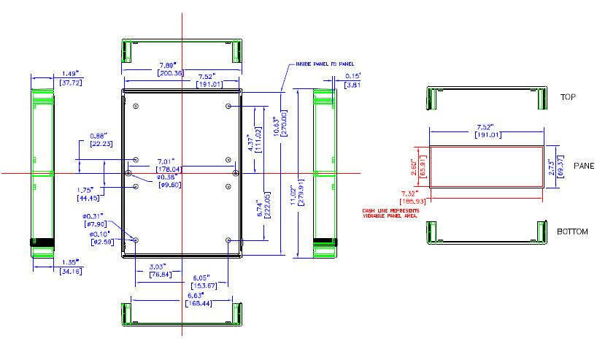
Figura 4.67 – Desenho técnico de uma caixa plástica de montagem.
Fonte – Hammond Manufacturing, 2000.
As placas não se encaixam na caixa sugerida de forma justa. Existe espaço para componentes de suporte, que inclui um transformador entre outros componentes. Aconselha-se o uso de uma bateria, para sustentação em caso de falta de energia. Dependo da confiabilidade do sistema elétrico local, pode se utilizar diferentes tamanhos de bateria, desde que seja de 12V recarregável. A titulo de exemplo, tem-se a Bateria do Fabricante HiCapacity B-978, de utilização em alguns modelos de Filmadora, fornece 12V/2A. A mesma não possui contatos elétricos muito acessíveis, pois são pequenos e em lados opostos da bateria, porém a mesma se adapta facilmente dentro de uma caixa, equivalente a de demonstração, além disto esta bateria possui dimensões reduzidas (59x25x9mm). Mas entre os modelos mais baratos estão as baterias de 12V/7A, de uso em centrais de alarme, mas esta precisa ficar externa à caixa modelo.
Custo aproximado de manutenção.
Este sistema protótipo necessita de suporte de energia, e reconhecimento da operadora celular escolhida para o seu funcionamento, e isto representa custo. Faz-se então uma análise superficial de custo desta manutenção. Os valores a seguir podem mudar em função da operadora que se utiliza e custo da operadora de energia.
É importante ressaltar, que este equipamento depende de um sistema celular sempre operante, e isto não significa somente boas condições do sinal no local, o SIM Card deve estar sempre válido para a operadora. Deste modo, não se recomenda para o equipamento, o uso do sistema pré pago, ou modalidades que limitem o uso do sistema em função de um valor pré-estabelecido, já que remotamente não se pode verificar a validação do sistema. Como a Estufa se trata de um equipamento de uso em setores produtivos, é plausível considerar que o proprietário da mesma possua empresa, deste modo a modalidade do sistema celular, a se contratar, tende a ser empresarial, que tem menor custo comparado ao usuário tipo pessoa física. De acordo com o Diretor da Claro Empresas da cidade de Taquara, Sr. Gabriel Rost, um SIM Card da modalidade empresarial, em Maio de 2010, com um tráfego de aproximadamente 200 SMS/mês tem um custo de R$ 14,90.
Em relação ao custo de energia elétrica, o valor de custo depende de variáveis como: O acionamento ou não de cargas, companhia elétrica local e o tipo de classe consumidora. Como estas informações mudam de um local para outro, o cálculo se baseia no custo para consumidor classe Residencial B1, que paga R$ 0,5185 por kWh, valor este de Maio de 2010, informados pela Companhia Rio Grande Energia (RGE), incluindo ICMS e Pis/Cofins. Com os valores de consumo de corrente e tensão do protótipo, somando as perdas térmicas da fonte, considera-se o consumo do mesmo, com os relés de saída acionados, próximo a 3W.
Considerando o custo do kWh mencionado, mantido o protótipo ligado ininterruptamente, para um mês de 30 dias, tem-se um gasto total de R$ 1,12 por mês.
Pode se considerar acessível ao usuário final, estes valores de custo para manter em funcionamento o equipamento. O custo de energia não leva em conta a potência elétrica das cargas, que porventura possam ser acionadas, considera-se apenas a bobina dos relés, que possuem dimensões reduzidas, exatamente para um menor consumo.

- Desenvolvimento – Programação
Como se explana no capítulo anterior, o desenvolvimento deste projeto ocorre em diferentes frentes, paralelos no decorrer do tempo. A fim de evitar mistura de informações, se apresenta neste capítulo apenas a parte do software que se embarca no Microcontrolador. O software tem função de interagir com entradas, saída, e com o módulo GSM através de comandos AT. Durante este capítulo, são apresentas o desenvolvimento de algumas funções necessárias à este trabalho e na medida em que isto se desenvolve, também se apresenta algumas partes lógicas do programa, contendo explicações a medida que as mesmas se tornam necessárias.
Principio da Programação desenvolvida
O programa que deve embarcar no DSPIC, na placa de controle, tem como função interagir com o mundo exterior, através do sistema GSM e interagir com a Estufa através de seus pinos, que é onde deve ocorrer o monitoramento. O programa mantém o microcontrolador lendo constantemente a temperatura da estufa, e caso esta temperatura ultrapasse determinados limites, o responsável pela estufa deve ser informado, através de SMS sobre este evento. Durante este momento, a única indicação de funcionamento, que se observa na placa, é um LED que pisca na freqüência de um Hz. Se vincula outras funções do DSPIC a interrupções.
A UART deve ter prioridade máxima, caso ocorra recebimento de dados. Quando o DSPIC recebe uma informação, se interrompe qualquer outra execução a fim do DSPIC receber estes dados sem perda. Depois deste recebimento, estes dados devem ser analisados, e caso a informação recebida seja de interesse, o DSPIC deve executar alguma função. Estes dados que se recebe através da UART, chegam ao DSPIC originário do SIM340DZ.
No momento em que o módulo GSM recebe um SMS, o mesmo, não envia diretamente o SMS ao DSPIC, envia apenas um aviso indicando o recebimento, e este aviso contém a posição de memória do módulo, onde está contido o SMS. O DSPIC precisa requisitar por meio de um comando AT, o SMS recebido, a fim de processar o mesmo. Alterações na estufa também podem ser analisadas pelo DSPIC. Deste modo quando uma alteração importante ocorre, o DSPIC executa algum procedimento a fim de comunicar o ocorrido. Se sua rotina exigir, a informação é repassada ao responsável pela estufa.
Após a execução de uma determinada mensagem, a mesma é apagada da memória do módulo GSM pelo DSPIC. Todos os comandos de interação com o módulo GSM (comandos AT) se localizam fora da memória de programa, especificamente na memória EEPROM. Como não está no programa principal, o DSPIC precisa buscar os estes comandos na EEPROM, a fim de possibilitar comandar o módulo.
Principio do recebimento de dados
Existe uma série de dados que são transmitidos junto com a mensagem SMS, como: Data, Hora e Telefone de origem, e também caracteres ASCII, não imprimíveis, que servem para separar partes da mensagem, estes caracteres o usuário não visualiza. Na Figura 5.68, apresenta-se a tela do software SERCOM, com uma mensagem de exemplo, do modo como o módulo GSM envia a mesma, quando é requisitada de sua memória. No lado direito da tela se apresenta a mensagem com caracteres normais do alfabeto, e do lado esquerdo apresenta-se a mesma mensagem em modo hexadecimal.
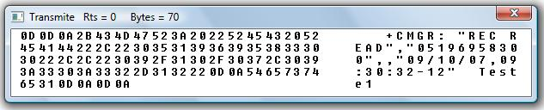
Figura 5.68 – Exemplo de SMS, com caracteres em modo ASCII e Hexadecimal.
Fonte – Autor, 2010.

Observa-se que os caracteres 0x0D (CR) e 0x0A (LF), aparecem tanto no início, como no final da mensagem. Todos os tipos de mensagens e informações de status, que o módulo GSM envia, se iniciam e se finalizam com estes dois caracteres.
Como se envia os caracteres serialmente, pode se utiliza os caracteres CR e LF para determinar o início destas mensagens. Poderia ser utilizado estes caracteres, para identificar o início e fim das mensagens, e posteriormente analisar seu conteúdo, com a vantagem de se conhecer os limites do SMS, apenas com caracteres da informação, sem precisar de nenhum tempo de sincronismo. Entretanto o SMS em si, diferente-se de outros tipos de dados que o módulo GSM pode enviar, possui três apresentações da seqüência 0x0D e 0x0A. A apresentação extra destes caracteres ocorre no inicio do texto de interesse, como pode ser visto na Figura 5.68, o que dificulta em separar a mensagem corretamente.
Por este motivo se determina o término do recebimento de caracteres através da UART, pela ocorrência de um intervalo de tempo sem recebimento de nenhum dado. Este intervalo de tempo é um pouco maior que a duração de recebimento de um byte, a determinação deste tempo é feita por um Timer, que é zerado a cada novo caracter recebido. Não recebendo nenhum novo caracter, o Timer atende a interrupção, que analisa a nova mensagem. Esta analise que faz uso de intervalo de tempo, evita grandes processamentos entre cada um dos caracteres que compõem a mensagem. Isto elimina o uso de caracteres como 0x0D e 0x0A. Este Timer é melhor observado na seqüência do capítulo. Na Figura 4.69, a seguir, Apresenta-se um Fluxograma de tomada de decisão no recebimento de SMS, e o pedido da mesma através da UART.
Módulo está ligado?
Verifica se módulo está ligado. Se não, envia pulso para ligar.

Não
Após tempo para encontrar rede, envia comandos para preparar o Modulo GSM.
É algum dado válido

Sim
Fica aguardando dados da UART, se iniciado transmissão, Timer3 determina o fim da mesma. Timer2 pisca o LED e Timer1 controla amostragem analógica.
Não
Sim
Não
É código de aviso de SMS?
Analisa texto recebido e executa comandos inclusos, caso estejam corretos, a Senha e Comando.
Requisita SMS ao módulo GSM
Sim
Recebeu dado pela UART?
Não
Sim

Figura 5.69 – Fluxograma do controle dos dados do módulo GSM.
Fonte – Autor, 2010.
Funções e Rotinas do programa
O DSPIC possui muitos diferentes recursos, e para diferentes aplicações, e em muitos pinos é possível escolher uma, entre diferentes funcionalidades. Estes pinos possuem várias opções de funções, mas ao mesmo tempo não é possível utilizar todos. Por isto necessita-se configurar o DSPIC, durante a programação do mesmo, e isto ocorre com comandos que declaram os pinos que estão em uso. Há também algumas funções e comandos que servem para preparar os recursos do DSPIC, necessários para este trabalho, como Interrupções, Timers e UART. E para se utilizar estes recursos da melhor forma possível, se desenvolve algumas funções, ou rotinas, a fim de executar tarefas, várias vezes repetidas, durante a execução do programa. Estas funções são de grande importância e as principais delas se apresentam seguidamente neste trabalho.
Durante a descrição destas funções se explana sobre estas funções, detalhes e construção das mesmas. Deste modo descritivo, apresenta-se o principio de funcionamento, não só destas principais funções, mas de todo o programa.
Para um melhor entendimento das linhas de cada função, durante todo o código fonte, se faz uso de comentários. Como define o padrão de programação C, qualquer notação, colocada à direita de duas barras ‘//’, não faz parte da execução do programa, serve apenas como explicação. Do mesmo modo que comentários maiores, de várias linhas de conteúdo, se apresentam entre ‘/*’ e ‘*/’, e também não são compilados. Ambos os modos, servem apenas para descrição de detalhes do programa.

      - Linguagem C e Assembly
Toda a programação deste projeto faz uso da linguagem C, porém após a compilação, o MPLAB C30 gera a descrição Assembly, para o funcionamento do sistema, que é exatamente o que se embarca no DSPIC. Este código Assembly, trabalha diretamente com os endereços dos registradores, faz o acesso a todos os tipos de memórias, e opera a Unidade Lógica Aritmética (ULA). O mesmo programa poderia ser construído diretamente em Assembly, e ao invés de se utilizar o nome dos registradores, se utilizaria o endereço de cada um. Na Tabela 19 a seguir, apresenta-se, a título de demonstração, a função que configura o Timer 3, que define o tempo limite de recebimento de um byte, como anteriormente definido. A esquerda da Tabela tem-se o código em Linguagem C, a direita por sua vez apresenta-se o código Assembly com a mesma funcionalidade. Nesta tabela fica clara a diferença em tamanho dos códigos, mesmo que o Assembly seja resultado do código C.

Tabela 19 – Timer3 apresentado em linguagem C e em Assembly.
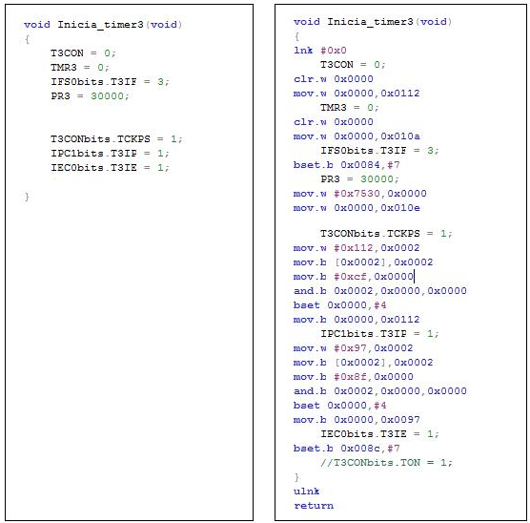
Fonte – Autor, 2010.
Bibliotecas utilizadas e cabeçalho
Na programação em Linguagem C é necessário carregar algumas bibliotecas com extensão *.h, a fim de tornar possível a utilização de algumas funções. As mesmas são carregadas através do MPLAB, para seu uso no compilador C30, porém deve ser inclusas também no código fonte. Deste modo os comandos e palavras reservadas pelo compilador, podem ser utilizados e reconhecidos durante a compilação.
Também são importantes outros tipos de configurações, antes de se iniciar o código em si, como os Fuses. Estes Fuses configuram alguns recursos do microcontrolador, de exemplo temos o WatchDog,e a habilitação de leitura do código após a gravação. Outro recurso importante, que pode ser incluso no cabeçalho, são definições de valores que frequentemente utilizados durante o programa, os mesmos iniciam por #define. A exemplo disto se tem a definição de pinos que acionam os LEDs, como os mesmos são bastante necessários durante o programa, se define um nome para o mesmo pino, e ao invés de se declarar a todo o momento o mesmo se faz uso deste nome criado. No trecho de código que segue, se demonstra estas definições, e na sua parte final, existe uma tabela onde se define a utilização de cada pino do DSPIC do protótipo, auxiliando o Trabalho.
//****************** Bibliotecas Utilizadas **********************

#include<p30f2010.h> //Biblioteca do dsPIC30F2010
#include<uart.h> //Biblioteca UART.h
#include<delay.h> //Biblioteca delay.h
#include<string.h> //Biblioteca para operação com strings
#include<stdio.h> //Biblioteca para operações de IO
#include<math.h> //Biblioteca para operações matemáticas
//*****************************************************************
//***** Fuses - CONFIGURAÇÃO DO PROCESSADOR *********************
_FOSC(CSW_FSCM_OFF & HS); // Oscilador externo sem
//tratamento de erro
_FWDT(WDT_OFF); // WatchDog disabilitado
_FBORPOR(MCLR_EN & PBOR_OFF & PWRT_OFF); // Habilita MCLR, Desabilita
//PBOR e PWRT
_FGS(CODE_PROT_OFF); // Sem protecao de codigo - é //possível a leitura
// posterior a gravação do chip

//******* Define Valores Padrões para o Programa *****************

#define Fcy 5000000 //Freqüência do ciclo=freq. do oscilador/4
//são 4 ciclos de clock para cada instrução
#define Tad (7) //Tempo para conversão A/D a 104Ksps para //Fcy=5000000
#define Freq_AD (Fcy / 100000) //freqüência do Timer 1 para habilitar //conv.A/D = 85KHz
#define inicio_EEPROM (const long) (0x7FFC00) // inicio em 0x7FFC00 e //final em 0x7FFFFE

#define temp_min 7 //define temperatura minima
#define temp_max 50 //define temperatura maxima

#define led1 LATDbits.LATD0 //define lsb port D como led1
#define led2 LATEbits.LATE1 //define 2lsb port E como led2
#define led3 LATEbits.LATE0 //define lsb port E como led3
#define led6 LATBbits.LATB1 //define 2lsb port B como led2
#define pinoligar LATEbits.LATE4

//*****************************************************************
/**************** COMENTARIOS SOBRE PINOS ************************

DSPIC30F2010

PINO NOME CONECTOR DEFINICAO

1 MCLR Reset
2 RB0 J4-1 Canal analógico para temperatura
3 RB1 J4-2 LED6 Pisca em RX e TX
4 RB2 J4-3
5 RB3 J4-4
6 RB4 J4-5
7 RB5 J4-6
8 Vss J4-7
9 OSC1 Clock 20Mhz
10 OSC2 Clock 20Mhz
11 U1ATX J3-3 TX - Comunicação com SIM340DZ
12 U1ARX J3-4 RX - Comunicação com SIM340DZ
13 Vdd J4-8
14 RD1 J6-4 INT2 - Aviso falta de energia
15 RD0 J6-5 LED1 sinalização da placa
16 RE8 J6-6 INT0 - Aviso de porta aberta
17 PGC J6-7 gravação in circuit clock
18 PGD J6-8 gravação in circuit data
19 Vss J4-7
20 Vdd J4-8
21 RE5 J5-1 Ligado ao Netlight do SIM340DZ
22 RE4 J5-2 Pino liga módulo com relé
23 RE3 J5-3 LED5 Saída relé 4
24 RE2 J5-4 LED4 Saída relé 3
25 RE1 J5-5 LED2 Saída relé 1
26 RE0 J5-6 LED3 Saída relé 2
27 AVss J5-7 Ligado a GND, referencia do ADC
28 AVdd J5-8 Ligado a Vcc, referencia do ADC

Variáveis locais e funções
Ao longo da execução do programa supervisório da Estufa, se desenvolve diversas funções e rotinas, as quais fazem uso de diversas variáveis em comum, que servem para indicar o estado, ou informarem valores a outras rotinas. Com o aumento da quantidade de variáveis em uso, torna-se interessante a criação de um conjunto de variáveis globais, e de livre acesso a todas as funções do programa. No código fonte que segue, encontram-se algumas variáveis e definições importantes como: a leitura do valor analógico da temperatura e vetor com os caracteres lidos do recebimento da UART, entre estas variáveis globais também se encontram Flags de trabalho, comuns no programa, para uso no avisos de mensagens, aviso para apagar mensagens recebidas e para contagens. As funções que são utilizadas também precisam ser previamente definidas, antes da utilização das mesmas.
//****************************************************************
//************* Variáveis ****************************************

volatile unsigned int *ptr; //define a variável ponteiro inteira sem sinal ptr
int vled1,fasp,fsendsms,favisosms,falarmetemp = 0;
int fdel=0;
unsigned int ADResult[16]; //define a matriz de inteiros sem sinal ADResult
int contvet = 0;
int ledon, cont_trans = 0;
unsigned int temp_atual_hexa;
int temp_atual_dec;
char msbinchar,lsbinchar,lsb,msb=0;
unsigned int limmaxram, limminram=0;
char pos_sms;

unsigned int temphex=28;

int falarme=-3; //flag que entrou em alarme

//****************************************************************
//************* Funções ******************************************

void inicia_UART(void); //Inicia módulo UART
void __attribute__ ((__interrupt__, no_auto_psv)) _U1RXInterrupt (void);
void __attribute__ ((__interrupt__)) _INT0Interrupt(void);
//Rotina tratamento interrupção externa 0;
void __attribute__ ((__interrupt__, no_auto_psv)) _T1Interrupt (void);
void __attribute__ ((__interrupt__, no_auto_psv)) _T2Interrupt (void);
void __attribute__ ((__interrupt__, no_auto_psv)) _T3Interrupt (void);
//void _ISR _T1Interrupt(void);
//declara a função de tratamento da
//interrupção do timer da conversão A/D
void __attribute__ ((__interrupt__)) _ADCInterrupt(void)
//Rotina tratamento da conversão A/D.
void TransPac (void); //Função para transmissão serial dos dados
//recebidos da UART1
void Inicia_timer1(void);
void Inicia_timer2(void); //Configura timer 2
void Inicia_timer3(void);
void inicia_int0(void); //função para setar interrupção externa 0
void Recmens(char car_testado); //Funcao recebimento de bytes pela UART
void executa(void); //Executa função
void echo(void); //Desabilita eco de comando do módulo
void delay(int d); //Gera delay em milisegundos
void inicia_ADC(void); //Inicia conversor analógico
void verificamodulo(void); //Função para ligar módulo automatico
unsigned int le_EEPROM (unsigned long endereco);
//Lê posição de memoria da
//EEPROM
void comando_da_eeprom (int numcomando, int fx); //Lê comando da EEPROM e em
//seguida envia comando
void enviosms_eeprom (int numcomando, int ftempon);
//Lê comando da EEPROM e em
//seguida envia comando
void escreve_EEPROM(unsigned long endereco,unsigned int valor);
//Escreve o dado na posição
//indicada na EEPROM
void apaga_EEPROM(unsigned long endereco); //Apaga a posição indicada
//na EEPROM.
void ajuste_temp (void);
//Ajusta a temperatura em hexa
//dentro do range, para
//graus ceusius em hexa
void novocelular(int inicionum); //Função que envia numero a numero o
//novo numero celular gravado
void alarmetemperatura(void);
//analisa se temperatura esta dentro
//dos limites
void comando_padrao(char letra, char numero);
//função para envio das mensagens
//com problema de copia
void validacao(void); //Verifica existe senha na mensagem
void start(void); //Configurações iniciais

Função Main – Rotina principal
Existe uma função que é se executa inicialmente ao se ligar o DSPIC, e seu nome é definido pela Linguagem C como Main(). Esta função executa algumas funções de inicialização, e depois entra em uma função constante de espera, que possui condição de trabalho sempre verdadeira, ou seja, o DSPIC permanece executando esta função continuamente, esta condição é definida por um comando while.
Para execução de qualquer outra atividade, se faz uso de interrupções. Quando uma interrupção é chamada, o processador atende a interrupção e volta ao comando while, na função principal, até outra interrupção requisitar atendimento. No trecho código que segue pode ser observado a função Main().
int main(void){

int c1,c2;

TRISD = 0xfffe; //Seta RD0 como saídas - 1111 1111 1111 1110
TRISE = 0xffe0; //Seta RE0 e RE1 como saídas - 1111 1111 1111 1100
TRISB = 0xfffD;

pinoligar=0;

verificamodulo();

for (c1=0;c1<3000;c1++){
for(c2=0;c2<3000;c2++){}
}

start();

while (1){ //Função principal do programa, onde o processador aguarda
//qualquer interrupção ser chamada

}
return 0; //devolve zero (0)
}

Observa-se que existem dois laços, como comandos for, dentro da função. Estes dois laços servem para gerar um tempo de aproximadamente sete segundos. Utilizam-se laços para um intervalo de tempo ao invés de utilizar Timer porque isto só ocorre na inicialização. Este tempo é o tempo necessário entre o módulo ser ligado, e encontrar a rede da operadora. Os telefones celulares também necessitam deste tempo.
Há uma configuração para as portas na função Main(). São os comandos TRISx, onde que o X representa o PORT a ser configurado. O TRIS indica se cada pino de uma determinada porta será de entrada ou saída. Define-se um pino como entrada, colocando o mesmo em nível alto, por sua vez cada pino a definido como saída deve estar em nível baixo no TRIS. No código principal depois de cada TRIS existe um número hexadecimal, este número é o que configura estes pinos. Como exemplo, cita-se o número 0xfffe, que significa todos os pinos em nível alto, exceto o menos significativo em nível baixo. Do modo com que se apresenta somente o pino menos significativo está definido como saída, ou outros são entradas.
A função verificamodulo(), serve para verificar na inicialização se o módulo está ligado, e caso não esteja, ligar o mesmo. Este verificação se faz através de uma função que monitora por um período de tempo o pino Netlight do módulo e caso não esteja piscando, gere um pulso no pino de Power (PWR). Esta ação se repete até o módulo realmente ligar. Como se chama esta função, apenas na partida, o tempo de verificação é gerado com uso de laços for. Pode se notar que um dos pinos é configurado como entrada, através do TRIS, o mesmo que faz a leitura do Netlight, verificando o Status do módulo. Abaixo se observa este código.
void verificamodulo(void){

int i,j;

while(ledon==0){

for (i=0;i<1600;i++){ //Varre o pino por mais de 3 segundos
for (j=0;j<1000;j++){

if (PORTEbits.RE5==0) //Lê o LED de indicação do módulo
ledon=1;
};
};

if (ledon==0){
LATEbits.LATE4=1; //Equivale a pressionar o botão de LIGA
for (i=0;i<32000;i++){}
LATEbits.LATE4=0; //Solta o botão
ledon=0;
}

}
}
Também é construída uma função Start(), chamada no comando Main(), esta função Start envia alguns comandos AT para o módulo, a fim de configura-lo na energização, abaixo se demonstra esta função.

void start(void){

inicia_int0(); //função para setar interrupção externa 1
inicia_UART(); //Inicia UART1 módulo de TX e RX Serial
comando_da_eeprom (2,0); //Configura módulo para comunicar a 9600bps
comando_da_eeprom (3,0); //Configura módulo para transmissão modo texto
comando_da_eeprom (2,0); //Configura módulo para comunicar a 9600bps
comando_da_eeprom (3,0); //Configura módulo para transmissão modo texto
comando_da_eeprom (63,0); //Desabilita eco de comando do módulo
comando_padrao('R',0x31); //busca mensagem #1 da memória do módulo
comando_padrao('R',0x32); //busca as 4 ultimas mensagens pois o DSPIC
comando_padrao('R',0x33); //pode ter sido reiniciado e ter sido
comando_padrao('R',0x34); //enviado SMS ao módulo neste periodo pos_sms='\x31';
Inicia_timer1(); //Configura timer 1
Inicia_timer2(); //Configura timer 2
Inicia_timer3();
inicia_ADC();
}
A função acima lê as quatro primeiras mensagens de texto, acumuladas no módulo, configura a transmissão do módulo para trabalhar em 9600bps (mesma velocidade de transmissão que se configura o DSPIC, que se apresenta a seguir no capítulo), desabilita o Eco de comando do módulo, e também configura a comunicação para ocorrer em modo texto (ASCII), ao invés de enviar os dados no modo padrão PDU. Buscam-se automaticamente, os quatro últimos SMS recebidos, para o caso de ocorrer algum recebimento de SMS durante alguma possível falta de energia, tendo em vista que o módulo GSM possui uma bateria própria, e continua recebendo os SMS.
Comunicação UART
Antes de se fazer uso da comunicação serial, torna-se necessário configurar a UART para uso da transmissão e recepção de dados. É necessário enviar configurações como: Prioridade de atendimento; velocidade de transmissão; uso ou não, de Stop Bit, Habilitação da dita UART; entre outras informações pertinentes. Na Rotina a seguir, se demonstra a função que se utiliza para a configuração da mesma.
//***********************************************************************
//**************************** Inicializa UART **************************

void inicia_UART()

{

unsigned int ubrg; //define a variável ubrg
unsigned int config1; //define a variável config1
unsigned int config2; //define a variável config2
CloseUART1(); // desabilita a UART1
ubrg = 64; // Baud Rate=4800 - ubrg=(fcy/(BaudRate*16))-1

ConfigIntUART1(UART_RX_INT_EN & //Função para configuração das
//interrupções da UART habilita a //interrupção de recepção
UART_RX_INT_PR7 & //Define a prioridade da interrupção de recepção=7
UART_TX_INT_EN & //habilita a interrupção de transmissão
UART_TX_INT_PR6); //Define prioridade da interrupção de transmissão=6

config1 = UART_EN &

//Define a variável config1 com os seguintes
//parâmetros Habilita o módulo UART
UART_IDLE_CON & //UART funcionando no modo IDLE
UART_RX_TX & //Configura comunicação através pinos padrões
//de TX e RX (U1TX e U1RX)
UART_DIS_WAKE & //Desabilita o modo "Wake-up"
UART_DIS_LOOPBACK & //desabilita o modo "loop back"
UART_DIS_ABAUD & //Desabilita o modo "autobaud"
UART_NO_PAR_8BIT & //Define a comunicação com 8 bits de dados e
//sem bit de paridade
UART_1STOPBIT; //Define o Stop Bit=1

config2 = UART_INT_TX_BUF_EMPTY &

UART_TX_PIN_NORMAL & //Define o bit TXBreak como normal
UART_TX_ENABLE & //Habilita a transmissão da UART
UART_INT_RX_BUF_FUL & //Ativa interrupção de recepção quando Buffer
//estiver cheio (4 bytes)
UART_ADR_DETECT_DIS & //Desativa o modo de "adress detect"
UART_RX_OVERRUN_CLEAR; //Limpa o flag de "overrun"

OpenUART1(config1, config2, ubrg); //Habilita a UART1 com os parâmetros
//de configuração definidos pelas //variáveis Config1, config2 e ubrg

}

//***********************************************************************

Quando se executa a rotina acima, na inicialização do módulo, se prepara a UART para o recebimento e envio de dados. Como a UART possui um buffer de quatro bytes, no envio e no recebimento, os bytes devem ser alocados em outra posição de memória, antes dos próximos bytes da informação serem recebidos, e ocuparem estas quatro posições de memória.
Quando se inicia a recepção de bytes através da UART, o processador atende esta recepção como prioridade máxima para não perder estes bytes. Para isto se configura uma flag de dois bits (URXISEL0 e URXISEL1) para comunicar ao processador, que já se atendeu esta interrupção, quando os quatro bytes forem recebidos.
Do mesmo modo que ocorre no recebimento, para o envio de dados, o buffer de saída também comporta quatro bytes, e quando o quarto for enviado a interrupção termina o atendimento. Nos dois casos é importante completar o buffer. Caso não ocorram quatro bytes, ou múltiplos deste, é importante limpar o bit que indica o atendimento da interrupção.
      - Transpac
Na rotina a seguir se apresenta a Função Transpac(). A mesma envia as mensagens carregadas nas quatro variáveis, enviando pelo buffer de saída. Procura se enviar quantidade de bytes, sempre múltiplos de quatro, a fim de limpar ao buffer, quando o mesmo terminou o envio. Incluindo para isto, caracteres 0x00, até completar o quarto byte.
//****************************** UART ************************************
//***************Rotina para enviar o pacote de dados via UART**************

void TransPac (void) //Função que transmite o pacote de dados
{

while(BusyUART1()); //retorna o status da transmissão; espera
//enquanto a UART estiver ocupada

putcUART1(bufferbyte1); //transmite via UART o 1 byte recebido UART1
putcUART1(bufferbyte2); //transmite via UART o 2 byte recebido UART2
putcUART1(bufferbyte3); //transmite via UART o 3 byte recebido UART3
putcUART1(bufferbyte4); //transmite via UART o 4 byte recebido UART4

while(BusyUART1()); //espera a UART desocupar 1=UART ocupada,
//0=UART desocupada
}

//***************************************************************************
      - Recebimento de dados
A função a seguir é responsável pelo recebimento dos dados pela UART

//**************************************************************************
//***** Rotina de tratamento da Interrupção da recebimento de dados ********

void _ISR _U1RXInterrupt(void) // rotina de interrupção de recepção de dados
{

while(BusyUART1()); //Espera enquanto a UART estiver ocupada

bufferbyte1=ReadUART1(); //lê byte 1 do buffer recepção da UART
analise_bytes(bufferbyte1); //Envia byte 1 para analise_byte()

bufferbyte2=ReadUART1(); //lê byte 2 do buffer recepção da UART
analise_bytes(bufferbyte2); //Envia byte 2 para analise_byte()

bufferbyte3=ReadUART1(); //lê byte 3 do buffer recepção da UART
analise_bytes(bufferbyte3); //Envia byte 3 para analise_byte()

bufferbyte4=ReadUART1(); //lê byte 4 do buffer recepção da UART
analise_bytes(bufferbyte4); //Envia byte 4 para analise_byte()

IFS0bits.U1RXIF=0; //clear no bit da interrupção de recepção

}

//************************************************************************
A interrupção de recebimento envia cada byte que recebe para a função, analise_bytes(). Nesta função cada byte que chega, é alocado em uma posição de memória de um vetor. Além disto, esta função analisa a existência do sinal ‘ “ ‘ (aspas), entre os caracteres que chegam pela UART, caso exista algum a função aciona uma Flag.
Apenas se existir o sinal aspas entre, os caracteres que chegam pela UART, e que a analise e execução da mensagem pode ocorrer. Isto ocorre deste modo por que, apenas as mensagens de interesse possuem aspas. As mesmas, as mensagens propriamente ditas e os avisos de mensagens recebidas. Deste modo evita-se analisar mensagens que não possuem conteúdo. As duas Rotinas apresentadas a seguir, esclarecem como cada byte recebido é tratado.
//***************************************************************************
//******** Analisa bytes recebidos, um a um para encontrar cabeçalho ********

void analise_bytes(char car_testado){

if (car_testado=='"')
fasp=1; //caso seja aspas, fasp=1;

Recmens(car_testado); //envia todos caracteres para car_testado();

}
//***************************************************************************
//** Coloca as mensagens recebidas da interrupção da UART no vetor Recmens **

void Recmens (char car_testado){

vetorrec[contvet]=car_testado; //Acumula todos bytes no vetor
//montando a mensagem
contvet++;
}
//****************************************************************
Timers
Durante a execução do programa se utiliza três Timers, sendo que cada executa rotinas de atendimento diferentes mas todos utilizam uma configuração inicial. No código que segue se demonstra a rotina que prepara o Timer para seu funcionamento. Como a declaração dos dois Timers utilizados é praticamente igual, se escolhe demonstrar somente a preparação do Timer 2, a título de exemplo.
A rotina de atendimento de cada Timer se apresenta, pois alguns pontos importantes do programa dependem de alguma base de tempo, e estão vinculados aos tratamentos dos Timer.
//***********************************************************************
//*************************** TIMER *************************************

void Inicia_timer2(void)
{

T2CON = 0; //desabilita a contagem do timer1
TMR2 = 0; //zera a contagem de tempo do timer1
IFS0bits.T2IF = 0; //clear no bit de chamada da interrupção do
//timer1
PR2 = Fcy/256; //ajusta o período de tempo do timer1 para
//o valor da freqüência do ciclo de
//instrução/256=1 segundo período que
//pisca o LED de status quando não há comunicação
T2CONbits.TCKPS = 3; //Ajusta o prescaler para 1:256
IPC0bits.T2IP = 6; //Define a prioridade da interrupção do timer1=6
IEC0bits.T2IE = 1; //habilita a interrupção do timer1
T2CONbits.TON = 1; //habilita a contagem do timer1
}
//***********************************************************************
Observa-se nos comentários que estão no código, a função de cada uma das linhas.
      - Timer 1
Este Timer faz a amostragem da leitura analógica da temperatura. Em muitos casos, como no tratamento de canais de áudio, as taxas de amostragem são centenas de KHz, porém existe uma inércia térmica na estufa, devido a seu tamanho, e por isto a taxa de atualização é de apenas dois segundos. O Timer 1 também chama a rotina alarmetemperatura(), que verifica se a temperatura está dentro dos limites estipulados, seguidamente se demonstra esta rotina melhor explicada.
Esta função alarmetemperatura(), envia algum SMS de aviso, caso, a temperatura ultrapasse os limites de temperatura, superior ou inferior. Um contador interno inibe o envio de SMS de alarme durante um período, para que não ocorra o envio de um SMS, a cada dois segundos, tempo do Timer 1. Este contador conta até 2700, que resulta em uma hora e meia de intervalo, entre cada um dos SMS enviados, caso a temperatura ainda mantenha-se fora dos limites. No código que segue se apresenta o Timer1:
void __attribute__ ((__interrupt__, no_auto_psv)) _T1Interrupt (void)
{
IFS0bits.T1IF = 0; // clear no bit de interrupção do timer 2
ADCON1bits.SAMP = 1; // executa a converssão A/D
//led6=0;

temphex = (temp_atual_hexa>>3)-65; // entre 0 e 65 graus
temphex = temphex&'\x00FF';

//Como a leitura analógica do DSPIC30F2010 possui 10bits
//o Shift de 3X para direita ocorre para sobrar somente
//7 bits e retirar os LSB que oscilam, suficinetes para contar
//até 128.
//o (-65) é porque que se medir até 60 graus
//assim fica = 128 - 65 = 63 graus.

ajuste_temp(); //converte temp para decimal
alarmetemperatura(); //analisa limites de temperatura

if (cont_alarme==2700){
cont_alarme=0;
falarme=0;

//cont_alarme = a um aviso de temperatura errada por hora.
}
}

Nota-se o cálculo para ajustar a leitura do canal analógico para graus. Como o DSPIC30F2010 possui resolução do canal analógico de 10 bits, se desloca estes 10 bits, três bits para direita, excluindo, deste modo, os três bits menos significativos da leitura, que oscilam sua leitura devido a alta resolução do canal. Os sete bits restantes tornam possível contar até 128. Como se deseja tornar cada bit equivalente a um grau, reduz se deste valor 65, deste modo, é possível contar até 63º centígrados, valor mais do que suficiente para uma estufa comum, mesmo em qualquer estação do ano. Na explicação do funcionamento do canal analógico, demonstram-se maiores detalhes.
      - Timer 2
O Timer é um contador que funciona independente das outras rotinas. Quando ocorre estouro do valor contado, o mesmo chama uma função de tratamento desta interrupção de Timer. O Timer 2 é demontrado no código que segue:
void __attribute__ ((__interrupt__, no_auto_psv)) _T2Interrupt (void)

{

if (vled1==1){
led1=0; //Liga led1, de indicação na placa, indica DSPIC em RUN.
vled1=0;
alarmetemperatura(); //verifica se temeperatura dentro do limite
}

else{
led1=1; //Desliga led1, identifica DSPIC em RUN
vled1=1;

}

if (falarme<0){ //função que só executa nos 3
//primeiros pulsos de LED1
falarme++;
ajuste_temp();
if (falarme==-2){ //Só em um momento mensagens antigas //são apagadas

comando_padrao('D',0x31); //SMS 1
comando_padrao('D',0x32); //SMS 2
comando_padrao('D',0x33); //SMS 3
comando_padrao('D',0x34); //SMS 4
}
}

if (fdel==1){
comando_padrao('D',pos_sms); //Deleta SMS
fdel=0; //Zera flag de deleta SMS
}

if ((fsendsms==1)&&(IFS0bits.INT0IF==0)){ //flag de aviso que int. externa zero
//foi chamada
enviosms_eeprom (17,0); //função envio pela UART chamada
fsendsms=0; //Zera flag de mensagem externa }

if ((ffaltaenergia==1)&&(IFS1bits.INT2IF==0)){ //flag de int2 foi chamada
//na borda de descida
enviosms_eeprom (19,0); //Indica que faltou energia
ffaltaenergia=0; //Zera flag de aviso
}

IFS0bits.T2IF = 0; //clear no bit de interrupção do timer 2, atendido

}

A rotina do Timer 2 é responsável por piscar o LED1 na placa, e esta função também analisa se o Filtro digital das interrupções externas está acionado, para poder atender estas interrupções que indicam dois eventos: falta de energia e Porta da Estufa aberta, ambos eventos enviam SMS de aviso. Observa-se na declaração das variáveis globais, a variável falarme, se iguala a -3 nas definições iniciais. No Timer 2 existe um incremento a variável falarme, desde que a mesma seja menor que zero, ou seja, por apenas três disparos do timer 2, esta função é executada. Esta rotina, vinculada a falarme, apaga as últimas quatro mensagens do módulo, deixando estas posições livres no módulo, esta rotina também impede a execução da função da leitura da temperatura, enquanto que o falarme, não chegar a zero. Esta inibição inicial existe, porque o canal analógico demora um pouco para estabilizar, isto evita o envio de algum SMS indevido de alarme de temperatura.
      - Timer 3
O Timer 3 abaixo é o mais simples de todos, se declara o mesmo, mas não se habilita inicialmente seu funcionamento. Sua habilitação de contagem está vinculada a chegada de algum dado pela UART. O tempo do Timer 3 é um intervalo, pouco maior que a duração de recebimento de um byte, o próprio Timer 3 desliga-o após seu atendimento. Se chegar algum dado e mesmo incluir aspas, a função de validação será chamada. No código que segue se apresenta o Timer 3:
void __attribute__ ((__interrupt__, no_auto_psv)) _T3Interrupt (void)
{
T3CON = 0; //desabilita a contagem do timer3
TMR3 = 0; //Zera contagem de tempo timer 3
IFS0bits.U1RXIF=0; //Clear no bit de chamada da interrupção de recepção

if (fasp==1)
validacao();

fasp=0;

IFS0bits.T3IF = 0; //clear no bit de interrupção do timer 3
}
Memória EEPROM. Leitura, escrita e apagamento
O DSPIC possui internamente uma memória EEPROM que pode ser acessada e alterada, durante a sua gravação, e também durante a execução, dependendo do que se deseja. Interessante observar que esta memória não deve ser gravada a todo o momento, pois o manual do DSPIC indica que a mesma pode suportar 100.000 ciclos de apagamento e escrita, porém na prática percebe-se que é menor a quantidade de gravações, antes de se resultar em problemas para EEPROM.
Na Figura 5.70, se apresenta parte da EEPROM, com todos os dados gravados na mesma. A Figura demonstra a parte de interesse da EEPROM, porém a mesma apresenta 64 linhas por 16 colunas. Isto é importante de se conhecer, no momento de se endereçar a memória.
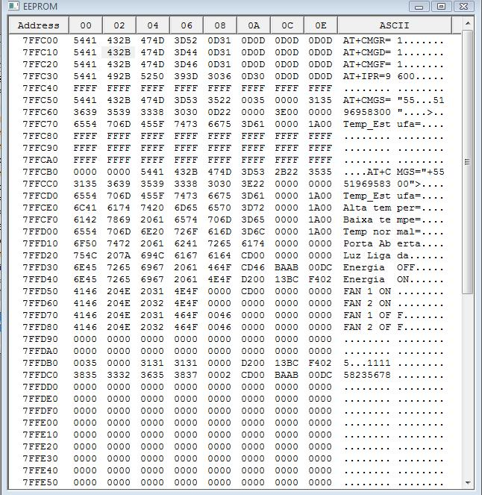
Figura 5.70 – Tela do MPLAB com parte dos dados gravados na EEPROM.
Fonte – Autor, 2010.
      - Leitura, escrita e apagamento
Durante a programação se apresenta três funções que servem para apagar, ler e gravar dados na EEPROM. Demonstram-se estas funções a seguir, e respectivamente são, função de leitura, de escrita e de apagamento da memória. O protótipo faz bastante uso de leitura na EEPROM, mas poucas gravações, apenas quando requisitadas pelo usuário, no comando de alteração do número telefônico de aviso. Esta função deve ser pouco utilizada a fim de evitar danos a EEPROM.

unsigned int le_EEPROM (unsigned long endereco)
{

//Função responsável por ler um conteúdo na EEPROM, dado uma posição de //memória.

__asm__ ("MOV W1,TBLPAG");
__asm__ ("TBLRDL [W0],W4");
return(WREG4);

}

void escreve_EEPROM(unsigned long endereco,unsigned int valor){

//Função responsável em escrever um conteúdo em uma posição da EEPROM, dado //uma posição de memória e um valor para esta posição

__asm__ ("MOV W1,TBLPAG");
__asm__ ("TBLWTL W2,[W0]");
NVMCON = 0x4004;
//DisableInterrupts(5);
NVMKEY = 0x55;
NVMKEY = 0xAA;
NVMCONbits.WR = 1;
__asm__ ("NOP"); //_asm_ indica um commando em assembly
__asm__ ("NOP"); // “NOP” um intervalo de tempo de um ciclo
__asm__ ("NOP");
__asm__ ("NOP");
while(NVMCONbits.WR);

}

void apaga_EEPROM(unsigned long endereco){

//Função responsável por apagar um conteúdo na EEPROM, dado uma posição de //memória.

__asm__ ("MOV W1,TBLPAG");
__asm__ ("MOV #0xFF,W2");
__asm__ ("TBLWTL W2,[W0]");
NVMCON = 0x4044;
//DisableInterrupts(5);
NVMKEY = 0x55;
NVMKEY = 0xAA;
NVMCONb its.WR = 1;
__asm__ ("NOP");
__asm__ ("NOP");
while(NVMCONbits.WR);
}
Observa-se que estas funções atuam diretamente nos registradores do DSPIC, registradores estes, que atuam diretamente da EEPROM. Parte das mesmas faz uso comandos em Assembly para operar estes registradores.

      - Alteração do número telefônico
Existe um comando para alterar, dentro da EEPROM, o número do celular de avisos. Apresenta-se, mais a diante, como esta função e chamada. Este comando chamado pede uma variável que, indica em que posição do SMS carregado no vetor, inicia os algarismos do novo número celular. É importante mencionar que se caracteres inválidos, letras, por exemplo, forem enviados ao invés dos números, erros serão gravados nestas posições. O código abaixo demonstra o processo de alteração na EEPROM.

void novocelular(int inicionum)
{
int i;
unsigned int dado,dadotemp;

for(i=0;i<10;i++){

dado=vetorrec[i+inicionum];
dadotemp=vetorrec[i+1+inicionum];
dado=dado | dadotemp<<8;
i++;

//Busca no vetor dois caracteres seguidos e os coloca um ao lado do outro
//Seguidamente os envia para a EEPROM

apaga_EEPROM((inicio_EEPROM+i+16*12));
delay(500);
escreve_EEPROM(((inicio_EEPROM+i+16*12)),dado);
delay(500);

//Sobre o endereçamento:
// inicio_EEPROM = Posição onde a EEPROM inicia no endereçamento
// i = variável a ser alterada, muda 2 posição para cada laço FOR
// 16 = Numero de colunas da memória
// 12 = Linha onde está registrado o número celular de comunicação

}
}
Observa-se na função acima, que a mesma busca, dois algarismos do novo numero celular de cada vez e os coloca um ao lado do outro fazendo deslocamento de oito posições dos bits, só então envia estes dois para a EEPROM. A gravação em uma posição na EEPROM exige apagamento da mesma antes. Resulta em erro a tentativa de se gravar diretamente dados na EEPROM, sem o apagamento, deste modo não é sugerido a gravação direta.
Envio de SMS a partir da EEPROM
O sistema que se embarca no DSPIC tem, entre as suas funções, o envio de mensagens a algum destinatário, através do sistema SMS. Como pôde ser visto na Tabela 16, existe um comando AT responsável por este envio, que além do comando AT, carrega a mensagem e o número do destinatário. A função abaixo busca na memória o comando, e os dados necessários para envio do SMS, e o transmite pela UART na seqüência correta para que o módulo GSM envie o mesmo pelo sistema celular local.
void enviosms_eeprom (int numcomando, int ftempon)
{
ajuste_temp(); //transforma temperatura INT em dois caracteres ASCII
//para futura trasnmissão

int dadolsb; //Variável temporária para leitura memória
int dadomsb; //Variável temporária para leitura memória
int j; //Variável utilizada no contador

for (j=0;j<28;j++){

dadolsb=le_EEPROM ((inicio_EEPROM+j+16*11)+4);
dadomsb=dadolsb>>8; //translada 8 posições
bufferbyte1 = dadolsb;
bufferbyte2 = dadomsb;

j++;
j++;

dadolsb=le_EEPROM ((inicio_EEPROM+j+16*11)+4);
dadomsb=dadolsb>>8;
bufferbyte3 = dadolsb;
bufferbyte4 = dadomsb;

j++;
TransPac(); //função de envio pela serial
}

for (j=0;j<12;j++){

dadolsb=le_EEPROM (inicio_EEPROM+j+16*numcomando);
dadomsb=dadolsb>>8;
bufferbyte1 = dadolsb;
bufferbyte2 = dadomsb;

j++;
j++;

dadolsb=le_EEPROM (inicio_EEPROM+j+16*numcomando);
dadomsb=dadolsb>>8;
bufferbyte3 = dadolsb;
bufferbyte4 = dadomsb;

j++;
TransPac();
}

j++;

if (ftempon==1){
bufferbyte2 = lsbinchar;
bufferbyte1 = msbinchar;
}
//se ftempon=1, temperatura sera enviada com o SMS

if (ftempon==0){
bufferbyte2 = '\x00';
bufferbyte1 = '\x00';
}

j++;
j++;

bufferbyte3 = '\x00';
bufferbyte4 = '\x1A';

TransPac();
}
Observa-se a existência de alguns dados, que devem ser enviados junto a função, quando esta é chamada, são estas, numcomando e ftempon. O primeiro dado define qual linha da EEPROM está gravada a mensagem a se enviar, o segundo dado é uma flag que define se é enviado ou não, a temperatura no final da mensagem, já que alguns comandos pedem a temperatura como complemento. A função enviosms_eeprom() já envia o cabeçalho necessário para a transmissão do SMS e o caracter finalizador 0x1A (SUB), necessário apenas no envio de SMS.
Durante os testes, se desenvolve uma rotina que envia alguns comandos de configuração, a partir da EEPROM, comandos estes necessários para uma melhor comunicação entre SIM340DZ e DSPIC. Porém pela similaridade entre alguns comandos AT, se desenvolve outra rotina reduzida, para o envio destes comandos. Esta rotina pede como anexo, um número e uma letra, estas duas variáveis são do tipo char. Estes dois caracteres diferenciam um comando do outro. Esta função é apresentada no código que segue:

void comando_padrao(char letra, char numero){

//AT+CMG, é o início de 3 comandos: pedido de mensagem, apagamento de
//mensagem, e configuração de modo texto. A diferença está no número
//que varia de um para outro e na letra seguinte do comando, que os
//diferencia

bufferbyte1 = 'A';
bufferbyte2 = 'T';
bufferbyte3 = '+';
bufferbyte4 = 'C';

TransPac();

bufferbyte1 = 'M';
bufferbyte2 = 'G';
bufferbyte3 = letra;
bufferbyte4 = '=';

TransPac();

bufferbyte1 = numero;
bufferbyte2 = '\x0D';
bufferbyte3 = '\x0D';
bufferbyte4 = '\x0D';

TransPac();
}
Recebimento de mensagens
Durante o recebimento de dados pela UART, várias informações podem vir através da UART, desde chamadas telefônicas, até avisos de status da bateria, por isto que somente informações que contenham aspas entre os caracteres é que serão analisados.
      - Validação
Quando o recebimento de dados através da UART se encerra, e iniciado a varredura do vetor, onde estes dados estão carregados, a procura de duas seqüências de caracteres de interesse: A Senha ou parte do aviso de mensagem recebida no modulo, respectivamente corresponde aos códigos LAWF ou “SM”. LAWF é a senha do sistema, se uma mensagem não possuir esta seqüência não é posteriormente executada. E “SM” é uma parte que compõem o aviso de recebimento de SMS. Quando ocorre este aviso de mensagem, se requisita a mensagem em si, da memória do módulo, através de comandos AT. Observa-se que o programa captura o número da posição de memória onde está o SMS no módulo e é esta mensagem que será buscada e depois apagada no módulo. No código que segue se apresenta a função validacao():
void validacao(void){
int g;

for (g=0;g<contvet;g++){

if((vetorrec[g]=='L')&&(vetorrec[g+1]=='A')&&(vetorrec[g+2]=='W')&&(vetorrec[g+3]=='F'))
{
g=contvet;
TMR2 = 0; //zera a contagem de tempo do timer2
executa();

}

if ((vetorrec[g]==0x4D)&&(vetorrec[g+1]==0x22)&&(vetorrec[g+2]==0x2C))
{
// procura a seqüência de ‘,’ e ‘ ” ’. que faz parte do aviso de sms.

pos_sms=vetorrec[g+3];

comando_padrao('R',pos_sms);
fdel=1;
g=contvet;

}
}
}
      - Execução
Quando se recebe a mensagem de interesse, com a senha válida, se chama então a função executa(). Esta função varre o vetor a procura de comandos conhecidos, através de suas seqüência de letras. Caso alguma seqüência seja encontrada, a mesma executa o comando, de acordo com o requisitado. Também se interrompe o laço for, que faz a varredura, igualando o valor incrementado no laço com o limite de contagem, pois não é mais necessário procurar comandos no restante do vetor. A mesmo também seta a Flag que libera o apagamento do SMS atual da memória do módulo. Apresenta-se esta função no código que segue:

void executa(void){

int y;
fsenha=0;

for(y=0;y<contvet;y++){

if ((vetorrec[y]=='L')&&(vetorrec[y+1]=='D')){

if ((vetorrec[y+2]=='A')&&(vetorrec[y+3]=='O')){
led2=1;
y=contvet;
}
if ((vetorrec[y+2]=='A')&&(vetorrec[y+3]=='F')){
led2=0;
y=contvet;
}
if ((vetorrec[y+2]=='B')&&(vetorrec[y+3]=='O')){
led3=1;
y=contvet;
enviosms_eeprom(22,0);
}
if ((vetorrec[y+2]=='B')&&(vetorrec[y+3]=='F')){
led3=0;
y=contvet;
enviosms_eeprom(24,0);
}

}
if((vetorrec[y]=='N')&&(vetorrec[y+1]=='N')&&(vetorrec[y+2]=='C')&&(vetorrec[y+3]=='F')){
novocelular(y+6);
y=contvet;
}
if((vetorrec[y]=='A')&&(vetorrec[y+1]=='S')&&(vetorrec[y+2]=='K')&&(vetorrec[y+3]=='T')){
enviosms_eeprom(13,1);
y=contvet;
}

TMR2 = 0; //zera a contagem de tempo do timer2

}

fdel=1;
}

O código acima é o responsável pela execução dos comandos diretos. Observa-se que é simples inserir novas saídas, como no caso do LED2 e LED3 apresentados acima. Observa-se que o LED3 envia um aviso através da função enviosms_eeprom(), este envia uma mensagem de SMS avisando que a saída foi acionada. Do mesmo modo que também avisa quando a mesma for desligada. Esta saída representa um Ventilador de Resfriamento forçado, como se trata de um acionamento importante, o aviso é considerado necessário.
      - Alarme de temperatura
Periodicamente o programa que embarca no DSPIC, avalia a temperatura da estufa, para analisar se a mesma está dentro dos valores aceitáveis. Caso não esteja dentro dos valores esperados, a mesma envia um SMS indicando alta temperatura ou baixa temperatura, enviando também a temperatura em graus. A rotina que faz esta analise se observa no código que segue:
void alarmetemperatura(void){

if(falarme==0){

if (temp_conv_placa>temp_max){
enviosms_eeprom(14,1);
falarme=1;
}

if (temp_conv_placa<temp_min){
enviosms_eeprom(15,1);
falarme=1;
}

}

if (falarme==1)
cont_alarme++;

}

Canal analógico
A leitura analógica é feita a partir do pino do DSPIC, que está vinculado ao bit menos significativo no PORT B, que deve ser configurado como pino de entrada. O Código abaixo, fornecido pelo orientador do projeto, mostra como a conversão funciona.
void __attribute__((__interrupt__)) _ADCInterrupt(void)
{

int i = 0; //define a variável inteira Pos_Atual
ptr = &ADCBUF0; //ponteiro ptr recebe o endereço do buffer0
//de conversão A/D
while (i < 16) //executa a leitura da conversão A/D enquanto i<16
{
ADResult[i++] = *ptr++; //ponteiro ptr é incrementado
//até i=15
//ADResul recebe os valores da //conversão A/D na posição '0'
//são feitas 16 leituras para
//garantir que os 16 buffers da
//conversão A/D sejam lidos e
//automaticamente limpos,
//garantindo que o resultado da
//próxima leitura fique buffer0
} //fim do while

temp_atual_hexa=ADResult[0]; //Posição atual recebe o resultado da
//conversão A/D

IFS0bits.ADIF = 0; //clear no bit de chamada da
//interrupção da conversão A/D

}
Um laço for faz uma varredura nos 16 registradores, que contém os bits da leitura analógica. Estes registradores são ADCBUF0 até ADCBUFF, e se localizam entre os registradores do DSPIC. O DSPIC30F2010, em uso no protótipo, possui 10 bits de resolução na leitura analógica, enquanto que o modelo DSPIC30F4013 do projeto possui 12 bits. De qualquer modo a varredura ocorre nos 16 registradores existentes, de modo a completar os bits da variável tipo int.
Observa-se que um variável global tipo Ponteiro, aponta para o ADCBUF0, que contém o bit menos significativo da leitura analógica. O laço for, incrementa este ponteiro, e, consequentemente, também incrementa o registrador apontado inicialmente em ADCBUF. Ao mesmo tempo, se incrementa a posição acumulada na variável global do tipo vetor, ADResult. Como são igualados, o valor digital da leitura analógica é colocada neste vetor.
A leitura ainda possui os 3 bits menos significativos, posteriormente excluídos. E a leitura se converte para informar a temperatura de 0º a 63º. Define-se a temperatura máxima em 63 graus por ser o maior valor possível dado por seis bits. Para isto se calibra a placa de interface para apresentar na saída entre 2,5V e 5V. O uso do sétimo bit da leitura torna-se desnecessário, por se estar utilizando metade da escala analógica de entrada.
O dispositivo também é preparado para informar temperaturas negativas, de até uma casa decimal, no caso entre os valores de -9º a 0º. Se o valor de leitura diminuir um pouco abaixo da tensão de 2,5V significa que a temperatura ambiente é negativa, deste modo o programa chama uma rotina, que coloca o sinal de negativo no caracter mais significativo. A indicação de temperatura está em graus centígrados, mas ainda permanece em hexadecimal, deste modo é necessário uma função que gere dois caracteres char. No código que segue se observa a conversão.

void ajuste_temp(void){

int i;
lsb=0;
msb=0;

temp_conv_placa = 0x003C - temphex;

if ((temp_conv_placa<70)){ //reconta o valor de temperatura em hexa
//assim convertendo para o mesmo, em dois
//caracteres decimais.

for (i=0;i<temp_conv_placa;i++){
lsb++;
if(lsb==10){
msb++;
lsb=0;
}
}

lsbinchar=lsb+48; //converte o numero para ASCII
msbinchar=msb+48; //converte o numero para ASCII
}

else{
msbinchar=45; //ASCII para '-'
lsbinchar=(256-temphex)+48;
}
}

Estas funções que se apresentam são necessárias para o controle e execução pelo programa e completam a operação do DSPIC.

- Validação
Este trabalho se desenvolve em protótipo, para futuramente se embarcar o mesmo nas placas finais, as quais são desenvolvidas neste trabalho. O desenvolvimento deste projeto apresenta vários e inesperados problemas, e a cada nova solução, se adquire novos conhecimentos. Para se evitar problemas futuros, se observa o sistema para ver se o mesmo responde como o esperado, para isto são feitos testes de validação.
Resumidamente ele deve responder aos requisitos de Projeto. E estes testes devem avaliar, não só o funcionamento, mas também a confiabilidade e precisão do equipamento. Durante este capitulo se apresentam os resultados dos testes, a medida que os mesmos ocorrem, todos com o propósito de não somente validar, mas também observar pontos de melhora para futuros desenvolvimentos.
Taxa de Comunicação entre DSPIC e módulo GSM
Como se define na programação C, o sistema composto do módulo GSM e o DSPIC deve comunicar com velocidade de 9600bps. Configura-se então a UART, para trabalhar com esta velocidade. O programa, durante a inicialização, envia um comando AT para configurar o módulo GSM para trabalhar a esta taxa.
Caso a velocidade entre os módulos não seja a mesma, os mesmos podem ter problema de interpretação de símbolos (‘0’ ou ‘1’). Na Figura 6.71, se observa a medição do sinal na linha de UART. Para a medida se faz uso do canal analógico do osciloscópio para a leitura.
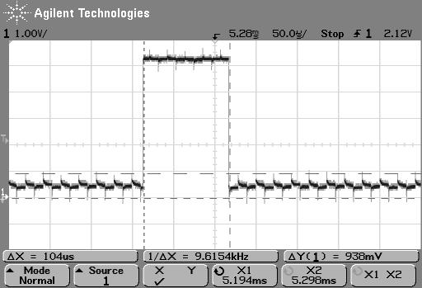
Figura 6.71 – Imagem do bit transmitido entre DSPIC30F4013 e o módulo GSM.
Fonte – Autor, 2010.
Observa-se na Figura 6.71, que pela freqüência do bit, a taxa do mesmo é de 9600 bps, o que confirma a taxa de transmissão esperada entre os componentes. Como se trata de um canal analógico do instrumento, é facilmente observado Spikes no sinal, na ordem de 900mV. Os mesmos são gerados por chaveamentos internos do DSPIC, mas não interferem na interpretação do nível binário ocorre.
Quando se transmite um byte qualquer, além dos oito bits de dados, junto está o Start bit e o Stop bit, o que soma 10 bits. Deste modo, o tempo de transmissão de um byte é dez vezes maior que o tempo de transmissão de um bit Na Figura 6.72, demonstra-se a transmissão do byte formado pelos bits de informação ‘01010101’, observa-se que o tempo de transmissão corresponde ao esperado.
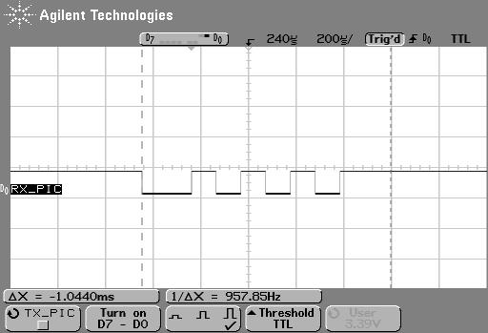
Figura 6.72 – Apresentação de um byte com Start e Stop bit, e sua duração.
Fonte – Autor, 2010.
Verificação dos tempos entre módulo e DSPIC
No código C deste trabalho, apresenta-se a função Main(). Nesta função existe uma série de comandos enviados apenas quando se liga o módulo, e que serve para configurar algumas características de trabalho do módulo, como taxa de transmissão serial e modo texto de comunicação. Enviam-se estes comandos serialmente, um atrás do outro, mas o DSPIC transmite mais rápido que o módulo pode consegue responder. O módulo GSM ao receber estes comandos, acumula os mesmos e os processa, um após o outro. Na Figura 6.73, observa-se uma seqüência de comandos transmitidos, na linha nomeada por TX_PIC, e em seqüência e na linha de resposta do módulo GSM SIM340DZ as confirmação de sucesso, na linha nomeada como RX_PIC.
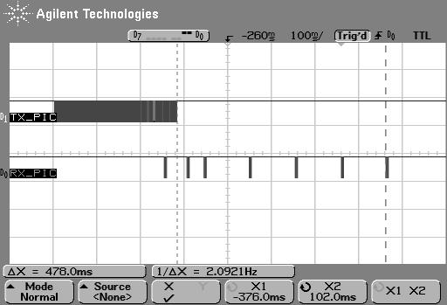
Figura 6.73 – Representação de sinais transmitidos e recebidos no DSPIC.
Fonte – Autor, 2010.
Nota-se que o DSPIC transmite sete comandos, mais facilmente observado na linha contendo as sete respostas. Enviam-se todos os comandos juntos, apenas separando os pelos caracteres de finalização. A medida que o módulo processa os comandos, o mesmo envia as respostas. Para os sete comandos, o tempo total de processamento é próximo de meio segundo.
O módulo não demora o mesmo intervalo de tempo de resposta, para diferentes tipos de comandos enviados. Na Figura 6.74, a seguir, observa-se o tempo de resposta para um comando de configuração, no caso da configuração para a transmissão ocorre em modo texto, este tempo é de 40ms.
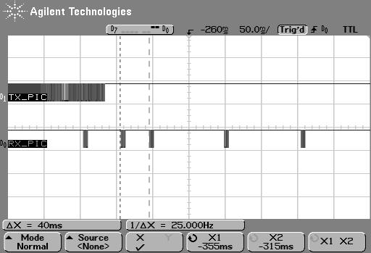
Figura 6.74 – Apresentação do tempo de resposta de comando enviado.
Fonte – Autor, 2010.
A Figura 6.75, demonstra o tempo para apagamento de um SMS, já recebido e, atualmente, armazenado na memória interna do Módulo GSM. O apagamento da memória exige mais tempo que a configuração de modo texto, o tempo de apagamento que se observa é de 105ms, o tempo deve ser maior, por se apagar todos os caracteres de uma posição de memória.
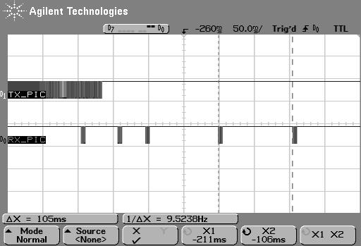
Figura 6.75 – Apresentação do tempo de apagamento de SMS.
Fonte – Autor, 2010.
Os tempos que se apresentam são os tempos do Módulo GSM respondendo os comandos enviados pelo DSPIC, entretanto o DSPIC responde mais rapidamente. Na Figura 6.76, a seguir, se apresenta o tempo que ocorre entre, o aviso de novo SMS recebidos no DSPIC, e o pedido remetido pelo DSPIC para o módulo requisitando este novo SMS. Este é o tempo de processamento, medido em 5,2ms.
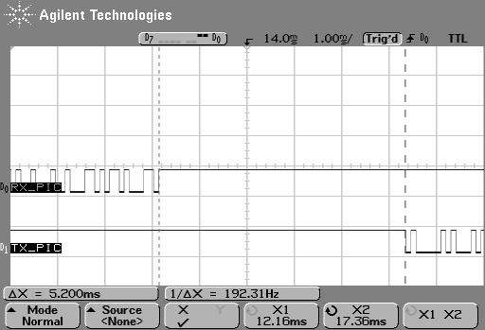
Figura 6.76 – Apresentação do sinal de aviso de SMS e o pedido do mesmo.
Fonte – Autor, 2010.
Linearidade do PT100
Como se sabe, o PT100 é uma termo resistência que varia sua resistência em função da temperatura, a zero graus a resistência é de 100 ohms. No circuito com operacionais, que recebe o sinal do PT100, existe um resistor de realimentação que insere no PT100 uma pequena corrente, a fim de tornar linear a medição. Na Tabela 20, abaixo, se apresenta o valor calculado sem este resistor de realimentação, e também o valor medido diretamente no circuito desenvolvido, já com a realimentação.

Tabela 20 – Valores de tensão no PT100, com e sem realimentação.
Resistência (ohm) | Sem realimentação (volt) | Com realimentação (volt)
50 | 0,006329 | 0,0647
75 | 0,094339 | 0,0974
100 | 0,125 | 0,1294
125 | 0,15527 | 0,1611
150 | 0,18518 | 0,1943
175 | 0,2147 | 0,225
200 | 0,24 | 0,257
Fonte – Autor, 2010.
No gráfico 6.2, a seguir, se apresenta as curvas dos valores acima. O gráfico possui duas curvas, a de cor mais clara representa os valores com realimentação.
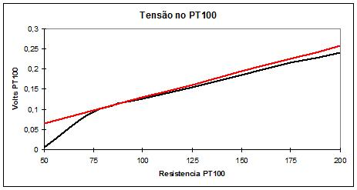

Gráfico 6.2 – Curvas de tensão no PT100 com e sem realimentação.
Fonte – Autor, 2010.
Este Gráfico torna valido o circuito com realimentação montado, a fim de linearizar a saída do circuito de temperatura.

Teste da calibragem da temperatura
Em capítulo anterior, se observa que o circuito de interface entre o sensor de temperatura e o DSPIC permite ajustes de ganho de tensão e offset. Deste modo se ajusta mais facilmente os valores de saída da placa para os valores de interesse, tornando a saída de sinal da placa, equivalente aos valores lidos no sensor. O programa é preparado inicialmente para receber o sinal de um PT100, então se calibra a placa, para a mesma, responda com valores equivalentes, mesmo utilizando um sensor LM35. O procedimento de calibragem resumidamente descreve se: É injetado valores de tensão no canal analógico do DSPIC, e testado via SERCOM, os valores de temperatura resultantes, a fim de encontrar valores de tensão que resultassem das temperaturas de 50º e 0º centígrados. Com estes valores de tensão, se observa na resposta do LM35, quais valores de tensão, são respectivos para estas temperaturas. A placa de interface é então ajustada, para, em função dos sinais de tensão gerados pelo LM35, responder com tensão equivalente para o DSPIC. Simplesmente, a placa transforma a tensão do LM35, para uma respectiva temperatura, em uma tensão de entrada do DSPIC, para esta mesma temperatura.
Com posse de um Multímetro do modelo Minipa ET-2082B, que possui medida de temperatura, verifica-se a calibração atual da placa. Apesar de este circuito ser muito mais estável, se comparado com o circuito que faz uso do PT100, o mesmo ainda apresenta alguma variação na leitura da temperatura, mas este erro é de valor próximo a 2º centígrados, variação esta, observada em leituras repetidas durante intervalo de tempo de um minuto. Na Figura 6.77, se observa a leitura de temperatura ambiente do protótipo, que se apresenta na tela do SERCOM, e a leitura ambiente do multímetro.
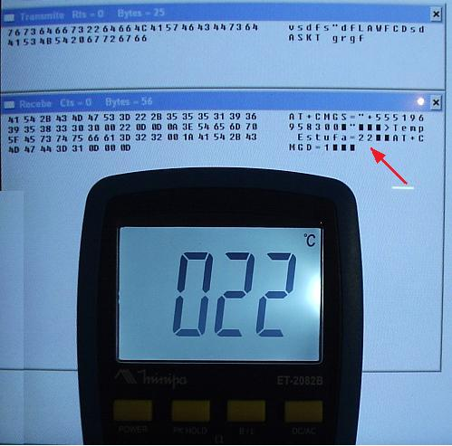
Figura 6.77 – Demonstração da calibragem da temperatura.
Fonte – Autor, 2010.
Teste prático alterando a EEPROM através de comando
Demonstram-se alguns testes práticos, que fazem uso de dois telefones celulares, a fim de demonstrar a prática do dispositivo. O dispositivo utiliza um SIM Card da Operadora TIM, com número (51) 8213 5208. Apesar do dispositivo não executar funções apenas remetidas deste número, é interessante conhecer este número para identificar, nas Figuras a seguir, a origem de cada SMS. O dispositivoé Quad Band, deste modo pode utilizar com outras operadoras. Durante este capítulo de validação, se apresentam diversos comandos e avisos recebidos, todos através de SMS. No ANEXO F é apresentado uma lista dos comandos e detalhes quanto a sua utilização.
O procedimento para alteração do número celular, contido na EEPROM, é enviar SMS a partir de um celular comum, com comandos definidos pelo equipamento. O DSPIC possui o número celular de avisos, registrado na EEPROM. Durante o teste é enviado um SMS com comando para troca deste número.
Na Figura 6.78, se demonstra um SMS remetido, com a respectiva Data e Hora de envio. A mensagem contém os seguintes caracteres: “LAWF LDBO LDAO”. As primeiras quatro letras, LAWF, corresponde a Senha, pois sem as mesmas nenhum comando é executado. As próximas quatro letras, LDAO, acionam a primeira saída. E as quatro últimas letras, LDBO, acionam a segunda saída.
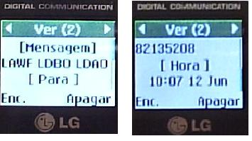
Figura 6.78 – Comando 1, enviado a partir do celular 1.
Fonte – Autor, 2010.
Este comando aciona as duas saídas, declaradas no programa, para operarem com estes comandos. Na realidade, o programa integra facilmente a operação de outras saídas, porém com esta placa reduzida, se mantém apenas estas duas saídas. Seguidamente se envia o SMS, que a Figura 6.78, demonstra. O texto apresenta os seguintes caracteres: “LAWF LDBO NNCF005191276101”. Os primeiros quatro caracteres é novamente a senha, os quatro seguintes, LDBF, desligam a segunda carga. Por sua vez os últimos quatorze caracteres, NNCF005191276101, tratam-se do comando de troca de número de celular na memória EEPROM, os dois algarismos zero correspondem a um espaçador, e os restantes dos números é o código de área, e o novo número celular a ser armazenado.
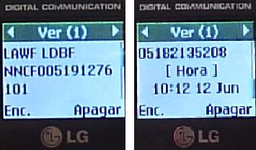
Figura 6.79 – Comando 2, enviado a partir do celular 1.
Fonte – Autor, 2010.
Na Figura 6.80, por sua vez, se apresenta um pedido de leitura de temperatura, se envia para isto os caracteres “LAWF ASKT”. Os primeiros quatro caracteres, é novamente a senha, e deve se lembrar que a mesma deve ser em caracteres maiúsculo, e os quatro seguintes, ASKT, são o comando de pedido de leitura de temperatura. A Data e Hora estão erradas, pois o celular pertence a um terceiro, que manteve data e hora deste modo.
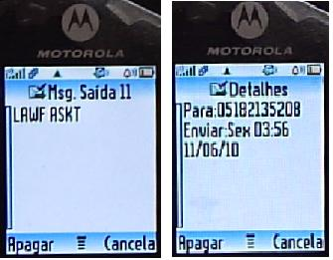
Figura 6.80 – Comando 3, enviado a partir do celular 2.
Fonte – Autor, 2010.
A Figura 6.81, demonstra a resposta da temperatura, medida no local do equipamento. Observa-se que a mesma é recebida pelo celular 2, não porque este celular requisitou a temperatura, mas porque foi alterado, por meio de comando, o número celular de aviso. Se não houvesse alteração deste número, a resposta iria para o celular inicial.
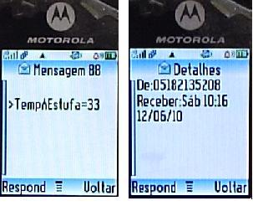
Figura 6.81 – Resposta recebida a partir do celular 2.
Fonte – Autor, 2010.
Teste de alarmes
O sistema não deve apenas responder a comandos, o mesmo deve automaticamente enviar avisos, caso algum evento relevante ocorra. Se algum evento de importante ocorrer, uma mensagem de texto deve ser enviada, informando assim o ocorrido.
Simulou-se o acionamento de um eventual Fim de Curso (FC), que poderia estar localizado na Estufa remotamente. Este Fim de Curso avisa que a estufa teve a sua porta aberta, indicando invasão. Na Figura 6.82, observa-se o aviso recebido. Este alarme é configurado para ser atendido na borda de subida, quando se aciona o FC da porta, normalmente aberto (NA).
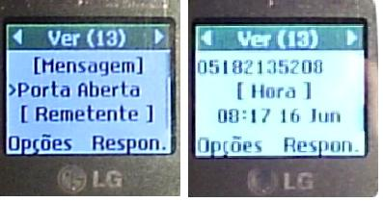
Figura 6.82 – Aviso de evento ocorrido, porta aberta.
Fonte – Autor, 2010.
Configura-se outro alarme, para avisar a possível falta de energia na estufa, ou no local onde o equipamento supervisório se localiza. Na realidade, este alarme só ocorre na condição de existir um suporte de energia com bateria, caso contrário, o sistema é desligado junto com a Estufa. Este alarme, que pode ser observado na Figura 6.83, é configurado para ser acionado na borda de descida. E é configurado deste modo para, o sinal poder ser retirado de simples divisor de tensão de resistores, ligados à fonte principal. Deste modo, somente na falta de alimentação ocorrerá a borda de descida.
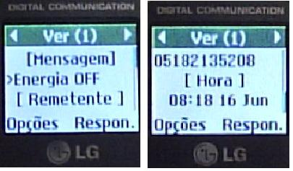
Figura 6.83 – Aviso de evento ocorrido, falta de energia.
Fonte – Autor, 2010.
Possivelmente, em qualquer tipo de estufa, a variável mais importante a se observar é a temperatura. Neste caso, grandes alterações na temperatura devem gerar avisos. O protótipo que este relatório descreve, informa ao usuário sobre grandes variações de temperatura. Nos casos a seguir os limites máximo e mínimo de temperatura são respectivamente 15º e 55º graus centígrados. Na Figura 6.84, se observa o alarme de temperatura alta. Este alarme foi disparado aproximando-se do sensor de uma fonte de calor.
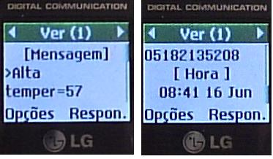
Figura 6.84 – Aviso de evento ocorrido, Temperatura alta.
Fonte – Autor, 2010.
Os avisos de Alta e Baixa temperatura são sempre seguidos da leitura de temperatura. Trata-se da mesma função do programa, que envia os avisos de temperatura ou os avisos anteriores, de porta aberta ou falta de energia. Apesar da função é a mesma, se faz uso de uma Flag, que indica se a leitura da temperatura é inserida ou não no SMS.
A Figura 6.85 apresenta um aviso de alarme por baixa temperatura. A mesma foi disparada encostando-se uma massa metálica fria do sensor.
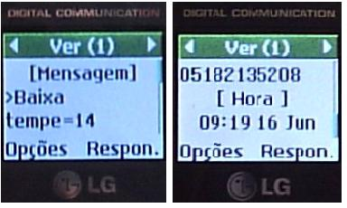
Figura 6.85 – Aviso de evento ocorrido, Temperatura Baixa.
Fonte – Autor, 2010.

Teste de confirmação do acionamento de saída
O programa é alterado, a fim do gerar um SMS de confirmação, para o acionamento de uma das saídas, que tenha sido acionado por SMS. Altera-se o programa considerando, que alguma das saídas, tenha uma carga de maior importância. Neste caso, a saída dois trata-se de um ventilador, que gera resfriamento forçado na Estufa. Como visto anteriormente, a primeira carga é acionada pelo comando ‘LDAO’, e esta primeira carga, por sua vez, não confirma nenhum acionamento. O ventilador, ligado a segunda saída, é acionado pelo comando ‘LDBO’, que envia confirmação de acionamento. A Figura 6.86, apresenta o comando que aciona a segunda carga.
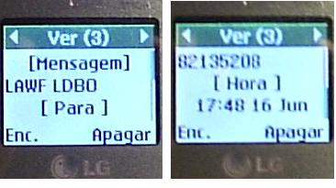
Figura 6.86 – Envio de comando para acionar ventilador.
Fonte – Autor, 2010.
A Figura 6.87, apresenta o SMS recebido do supervisório. Observe que a confirmação é declarada pelo texto: “FAN 2 ON”. Ao invés da mensagem conter a palavra “Ventilador”, a mesma possui “FAN”, por ser mais curto, gerando uma mensagem menor.
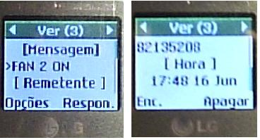
Figura 6.87 – Mensagem recebida de confirmação de acionamento.
Fonte – Autor, 2010.
Supondo que se deseje desligar este ventilador, depois de um tempo, para isto se envia a mensagem para desligar o mesmo, junto a senha do sistema. Na Figura 6.88, se apresenta o SMS enviado para este comando.
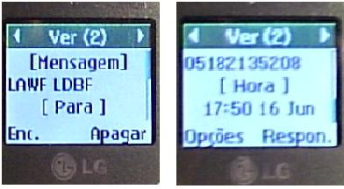
Figura 6.88 – Mensagem enviada para desligar o ventilador.
Fonte – Autor, 2010.
Do mesmo modo que é importante ter certeza se ventilador está ligado, também é importante ter certeza, se o mesmo também está desligado. Portanto também ocorre SMS informando sobre o desligamento. Na Figura 6.89, se confere o comando de confirmação de desligamento.
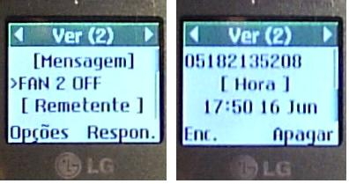
Figura 6.89 – Mensagem de confirmação de desligamento.
Fonte – Autor, 2010.
O sistema, com se demonstra, exige uma senha para comando do sistema. Todos os caracteres, tanto senha como os comandos, devem utilizar caracteres Maiúsculo, qualquer letra que não atenda a isto, não permite o atendimento do comando. Testes feitos que não atendam este requisito, invalidaram a execução.

CONSIDERAÇÕES FINAIS
O presente trabalho objetivou desenvolver um sistema supervisório para controle de uma estufa, utilizando para comunicação o sistema GSM de telefonia. O equipamento deve possui uma arquitetura aberta, a fim de poder receber alterações futuras. Deste modo desenvolvem-se placas com funções separadas, que interagem entre si, e com mais recursos do que o necessário no protótipo, a fim de possibilitar expansões futuras. O microcontrolador deve embarcar um sistema desenvolvido em Linguagem C, que controle algumas variáveis da estufa e também controle o módulo GSM para trabalhar de acordo com o esperado. Baseado nestas necessidades, que se realiza um estudo teórico prévio do funcionamento dos componentes principais, e também de como o sistema telefônico funciona. Tudo isto com o intuito de se obter um sistema confiável de controle a distância.
Este Trabalho teve como base de orientação, os seguintes objetivos:
- Apresentar um estudo teórico sobre a comunicação utilizada pela telefonia celular, para seu funcionamento, em especial ao sistema GSM;
- Apresentar um estudo sobre o funcionamento do microcontrolador DSPIC30F4013, e do Módulo GSM SIM340DZ;
- Desenvolver um protocolo de comunicação, em Linguagem C, que permita a comunicação entre o modulo GSM e o microcontrolador DSPIC;
- Desenvolver as placas do Sistema Supervisório que incorporam, o módulo GSM e controlador DSPIC, e componentes para a aquisição de dados digitais e analógicos bem como a saída de controle digital;
- Desenvolver o programa para o microcontrolador DSPIC, a fim de permitir uma supervisão confiável para a estufa;
O primeiro capítulo deste trabalho apresenta um embasamento teórico sobre comunicação celular, desde a modulação e princípios físicos pertinentes. A teoria sobre os principais componentes eletrônicos utilizados neste trabalho é evidenciada no capítulo dois. Com isto pode ser considerado bem atendido os dois primeiros objetivos, pois nos capítulos citados, a teoria é abordada de um modo que mesmo pessoas não pertencentes a classes de ciências exatas possam entender o seu conteúdo, sem com isto, entrar em detalhes demasiados técnicos.
O desenvolvimento do projeto conseguiu se manter, parcialmente, dentro do cronograma previsto, algumas definições quanto ao projeto das placas, necessitaram de mais tampo para serem desenvolvidos, mas de modo geral atendeu bem ao cronograma.
Durante este trabalho, diversos modelos de protocolos de comunicação foram desenvolvidos, sempre utilizando diferentes tomadas de decisão, a fim de tratar os dados e comandos trafegados, de modo mais exato. Sempre objetivando diminuir as linhas do código fonte, tornando-o mais inteligente. Porém concluo que o terceiro objetivo, mesmo sendo atendido não fica totalmente completo, pois sempre que se melhora o protocolo, idéias novas motivam novas melhorias.
Um processo de avaliação contínua se criou, a partir do desenvolvimento do Hardware, o mesmo motivou testes e verificações diferentes a fim de obter um Hardware flexível para modificações futuras. O desenvolvimento do Hardware foi alcançado com parcial êxito, pois o desenvolvimento de placas, mesmo que somente em projeto, exigiu mais tempo que o esperado, pois o mesmo incluiu recursos para não necessários a este Trabalho.
O sistema embarcado desenvolvido, por mais que alcance uma grande confiabilidade, seu depende do funcionamento do sistema celular, e o mesmo é falho por sua abrangência. O sistema gerou algumas falhas de inicialização ocasionais, e não encontrou uma explicação clara. Porém, quando em funcionamento ininterrupto, o mesmo manteve funcionando constante.
A finalização deste projeto demonstra que o mesmo oferece uma vasta gama de aplicações em diferentes áreas, o que leva a uma exploração futura do mesmo, gerando se melhorias, tanto no Hardware como no Software embarcado. O sistema desenvolvido é focado em uma Estufa, mas por fazer uso de uma rede celular, pode monitorar diversos equipamentos, incluindo alguns dinâmicos, como veículos.
Futuros trabalhos podem ser sugeridos a partir deste, utilizando outros sistemas de comunicação celular, como o sistema GPRS, onde se tem uma melhor relação tráfego de dados por custo. Um sistema de registros também pode ser desenvolvido, onde dados de qualquer alteração no sistema seja alocado em um computador, visto que o DSPIC30F4013 possui duas UART. O Uso de registro interno na EEPROM não foi desenvolvido, em vista que a gravação repetitiva na mesma pode gerar problemas relacionados com sua durabilidade.
Referências bibliográficas

CARLSON, Bruce. Communication system: An introduction to signal and noise electrical. 4.ed. EUA: ISBN, 2002. 853p.
CUNHA, Alessandro. CDMA x GSM. Saber eletrônica, São Paulo, v. 414, n. 43, p. 12 - 19, jul. 2007.
FOROUZAN, Behrouz. Data communications and networking. 4.ed. New York: Higher education, 2007. 1171p.
FLACK, Thiago. Desenvolvimento de um protótipo para gerenciamento remoto de dispositivos através da tecnologia celular implementado em módulo microcontrolado. 1.ed. Novo Hamburgo - RS: FEEVALE, 2009. 138p.
GRANDI, Leonardo Silveira, Desenvolvimento de Protótipo de Altímetro Utilizando o Sistema GPS de Navegação. 1.ed. Novo Hamburgo - RS: FEEVALE, 2009. 266p.
LEÃO, Leandro, Disciplina de Comunicação Digital: Modulação: Novo Hamburgo – RS: FEEVALE, 2009. 41p.
LEMPIAINEN, Jukka. Radio interface system planning: GSM/GPRS/UMTS: London – UK: Klewer academic publishers, 2001. 298p.
PEEBLES, Peyton Z. Digital Communication Systems, 1.ed. New Jersey, EUA: Prentice Hall, 1987. 431p.
PRODANOV, Cleber Cristiano. Manual de Metodologia Científica. 1.ed. Novo Hamburgo: FEEVALE, 1997. 66p.
RAPPAPORT, Theodore. Wireless communications: Principle and practice. 3.ed. EUA: Pearson, 2002. 707p.
SCHILDT, Herbert. C Completo e Total. 3. ed. São Paulo: Pearson Education, 1997. 830p.
SOUZA, David José de. Desbravando o PIC: Ampliado e atualizado para PIC16F628A. 10.ed. São Paulo, SP: Érica, 2006. 268p.
SVERZUT, José Umberto. Redes GSM, GPRS, EDGE E UMTS: Evolução a Caminho da Terceira Geração (3G). 1. ed. São Paulo: Érica, 2005. 454p.
TOCCI, Ronald J. Digital Systems: Principles and applications. United States of America: Prentice-Hall, 1980. 540p.
TIPLER, Paul A.. Física volume 3: Eletricidade e magnetismo, ótica. 4.ed. New York, EUA: LTC, 1999. 476p.
ELETRONICA.WIKI. Definições: Disponível em:
< http://www.eletronica.wiki.br/index.php/Microchip#Introdu>, Acesso em: <20 JUN 2010>.
TELECO Equipamentos Eletrônicos. Estatísticas: Disponível em: <http://www.teleco.com.br/ncel.asp>, Acesso em: <28 MAR 2010>.
DIAS, Manuel. Pagina pessoal: Disponível em:
< http://manoeldiasbrazil.spaces.live.com/blog/cns!583>, Acesso em: <20 JUN 2010>.
MICROCHIP, Inc. Datasheet DSPIC30F2010. EUA, 2004. 202p.
Disponível em: <www.microchip.com>, Acesso em: <22 MAR 2010>.
MICROCHIP, Inc. Datasheet DSPIC30F4013. EUA, 2004. 220p.
Disponível em: <www.microchip.com>, Acesso em: <20 MAR 2010>.
MICROCHIP, Inc. MPLAB C30 C Compiler user’s guide. EUA, 2005. 208p.
Disponível em: <www.microchip.com>, Acesso em: <05 MAR 2010>.
SIMCom, Shanghai Ltd. SIM340DZ Hardware designed. Shanghai, 2007. 59p.
Disponível em: <www.sim.com>, Acesso em: <02 AGO 2009>.
SIMCom, Shanghai Ltd. SIM340DZ AT Command Set: Software Specifications Shanghai, 2007. 179p. Disponível em: <www.sim.com>, Acesso em: <02 AGO 2009>.
WIKIPÉDIA. A enciclopédia livre:
Disponível em: <www.wikipedia.com.br>, Acesso entre <MAR e JUN 2010>.

Glossário

ANEXO A

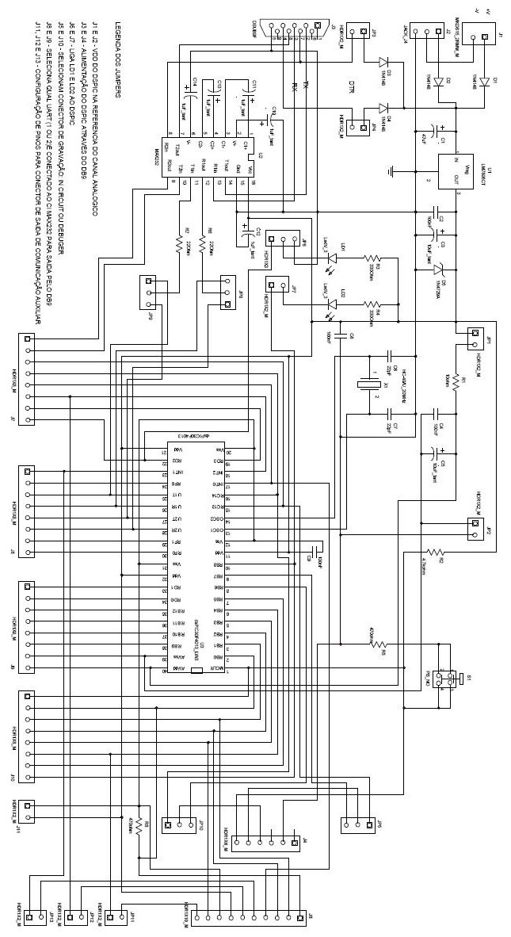
ANEXO B

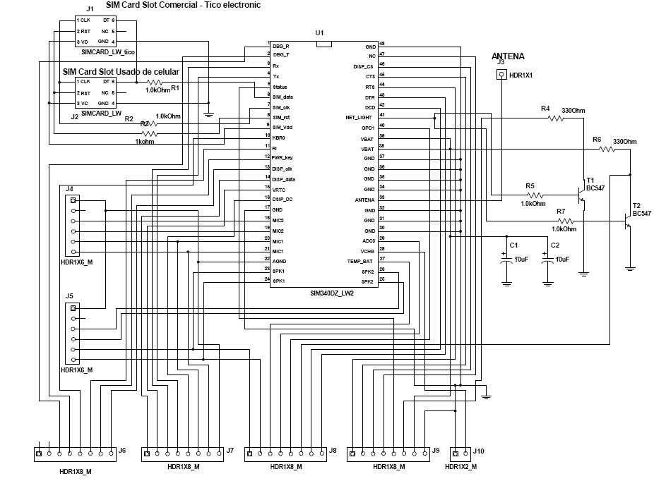

ANEXO C

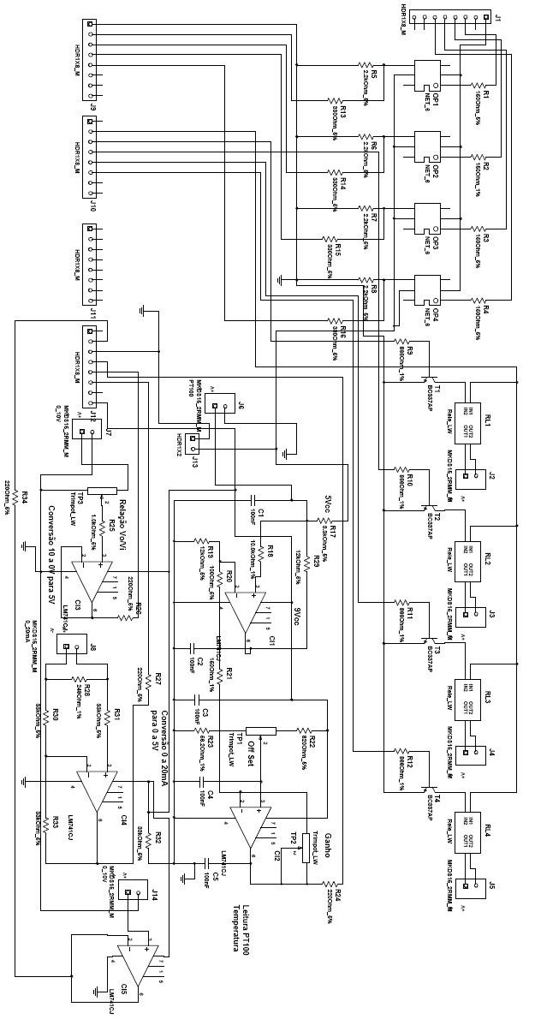
ANEXO D

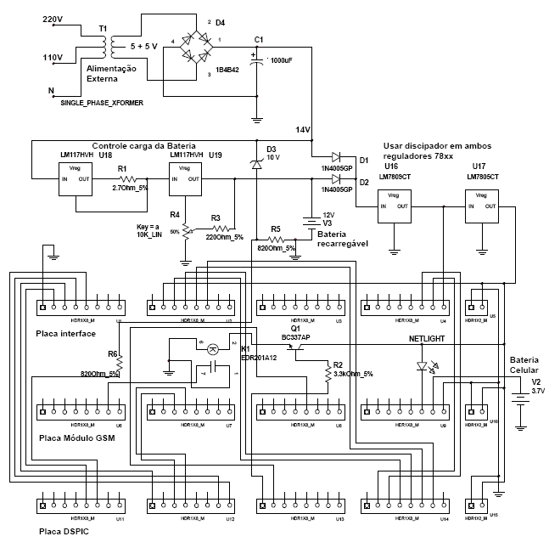

ANEXO E

Tabela fornecida pelo site: http://www.romiotto.com.br/tecnologia/TABELAG.pdf
Disponível no dia 17/05/2010 as 21:00.
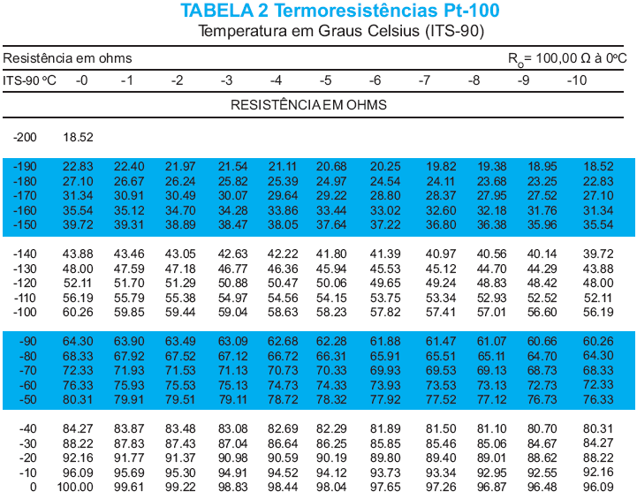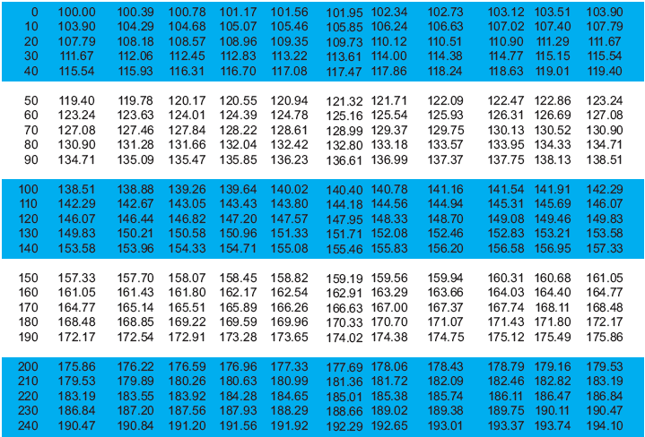
ANEXO F

Operação do Sistema através de SMS

Para monitorar a estufa de modo remoto, e interessante observar os comandos abaixo.
O sistema pode ser controlado de qualquer aparelho celular, deste modo o sistema não fica dependente de um único celular que possa ter sido extraviado, ou estar sem acesso. Porém para segurança, TODOS os comandos necessitam a Senha para operação. A Senha deve ser escrita no SMS antes do comando, separado do comando por um espaço.
A senha é LAWF.

Descrição dos comandos permitidos:
Descrição da operação | Comando enviado no SMS | Mensagem de Retorno
Pedido de leitura de temperatura. | ASKT | >Temp_Estufa= xx  Onde xx é a temperatura em graus centígrados
Acionar saída 1. | LDAO
Desacionar saída 1. | LDAF
Acionar saída 2. | LDBO | >FAN 2 ON
Desacionar saída 2. | LDBF | >FAN 2 OFF
Mudar número celular de avisos ou respostas de comandos. | NNCF00xxyyyyyyyyyy  Onde xx é o código de área e yyyyyyyy é o numero do novo telefone celular

O sistema também pode enviar mensagem automaticamente, sem a requisição das mesmas. Mensagem estas que avisam eventos ocorridos.

Descrição das mensagens recebidas automaticamente, para aviso de eventos:
Mensagens Recebidas a sem  requisição das mesmas | Descrição
>Alta temper=xx | Indica que a temperatura ultrapassou o limite superior, que é de 50º centígrados. Onde xx é a temperatura atual. O operador deve, caso de interesse, tomar alguma providência.
>Baixa tempe=xx | Indica que a temperatura ultrapassou o limite inferior, que é de 10º centígrados. Onde xx é a temperatura atual. O operador deve, caso de interesse, tomar alguma providência.
>Energia OFF | Indica que o fornecimento de energia elétrica local for interrompido, a bateria mantém somente o supervisório, e não a estufa. O operador deve, caso de interesse, tomar alguma providência.
>Porta Aberta | Indica que a Estufa foi aberta e possivelmente invadida. O operador deve, caso de interesse, tomar alguma providência.

Guglielmo Marconi, primeiro homem a demonstrar a possibilidade de contato continuo entre navios em alto mar, em 1897.
ANATEL, Agência Nacional de Telecomunicações, Agencia do governo que regula as telecomunicações no Brasil.
TIM, Operadora de telefonia móvel de origem italiana instalada no Brasil.
J. C. Maxwell, Físico e Matemático britânico que se tornou conhecido por ter dado a forma final a teoria moderna do eletromagnetismo na Universidade de Cambridge, em 1864.
Físicos e matemáticos que realizaram muitos estudos que contribuíram para um maior entendimento de eletrormagnetismo, destacando: Coulomb, descreveu a relação de forças entre cargas puntiformes no espaço; Gauss, descreveu a relação entre a quantidade de fluxo magnético através de uma superfície fechada e a quantidade de carga em seu interior; Biot-Savart, descreveu o vetor indução magnética em função de sua magnitude, direção, permeabilidade do meio e distância da fonte; Ampére, relacionou campo magnético sobre um laço com a corrente elétrica que passa através do laço; Faraday, deduziu que a força eletromotriz em um circuito é igual a variação de fluxo magnético conectado ao circuito.
Velocidade da luz, constante de velocidade igual a 299.790.000 m/s, usualmente aproximada para 300.000.000 m/s.
Bit, menor unidade de dado possível em sistemas digitais. Pode ser representado por apenas dois valores: ‘0’ ou ‘1’.
Baud representa um símbolo de transmissão, comumente utilizado como medida de velocidade de sinalização. Representa o número de mudanças na linha de transmissão (seja em frequência, amplitude, fase) ou eventos por segundo.
Constelação é o nome dado à representação gráfica da distribuição dos pontos em uma transmissão QAM.
- Bell Mobile System é uma companhia americana de telefonia móvel criada em 1984.
Walkie talkie é um sistema de comunicação de rádio, desenvolvido para as forças armadas durante a segunda guerra mundial, que hoje é amplamente utilizado na segurança pública.
AT&T , companhia americana de telecomunicações que provê serviços de telecomunicações de voz, vídeo, dados e Internet para empresas, particulares e agências governamentais.
Teorema de Nyquist define que, a freqüência mínima de amostragem para sinais analógicos é de duas vezes a maior freqüência existente no sinal, isto para a reconstrução do sinal sem perdas consideráveis de informação.
PIC é o nome que a MICROCHIP adota para a sua família de microcontroladores, sendo que a sigla significa, originária do Inglês, Controlador Integrado de Periféricos. As letras ‘DS’ no início indicam a família de microcontroladores capacitados a processar Sinais Digitais.
SIM340DZ é um módulo GSM Quad-band /GPRS desenvolvido pela SIMCOM.
RISC é uma arquitetura faz uso de um conjunto simples e pequeno de instruções que levam aproximadamente a mesma quantidade de tempo para serem executadas. A maioria dos microprocessadores modernos são RISC.
Assembly é uma notação para códigos de máquina que uma arquitetura de computador utiliza. A linguagem de máquina, que se trata de um mero padrão de bits, é substituída por símbolos chamados mnemônicos.
Memória Flash é um modelo de memória não volátil, com estrutura semelhante a memória EEPROM.
AC’97, abreviatura de Áudio Codec, é um modelo padrão da Intel, desenvolvido pela Intel Labs, em 1997.
I2C, Inter Intergrated Circuit, é um barramento serial, multi-mestre, desenvolvido pela Philips, utilizado para conectar periféricos de baixa velocidade.
CAN Bus foi desenvolvido por Robert Bosch, e em 1986, apresentado no Congresso de Detroit para a Society of Automotive Engineers (SAE). É um dos cinco protocolos de diagnóstico, obrigatórios a ser embarcados na maioria das classes de veículos, tanto nos EUA como na EUROPA.
Datasheet, ou Folha de Dados, Manual técnico com características de determinado componente eletrônico.
Clock trata-se sinal que se utiliza em circuitos digitais síncronos para coordenar as ações em execução pelos componentes do sistema, dando uma cadencia de trabalho para o sistema.
Buffer é um nome genérico dado ao dispositivo secundário de armazenamento de dados, usado apenas para coleta e transferência entre pontos internos e externos em um determinado hardware específico.
Byte é uma unidade de medida de informação que possui oito Bits.
Flag, do Inglês, Bandeira. É uma posição de memória que pode alternar entre valores ‘0’ ou ‘1’ no decorrer do programa, sinalizando a ocorrência de algum evento.
Depuração, ou debug, é o processo de encontrar e reduzir os defeitos de um aplicativo de software, ou até mesmo hardware. Um dois métodos usados para isto é executar uma instrução por vez.
DEC PDP-11 Foi uma série de computadores de 16 bits, fabricado pela empresa Digital Equipaments Corp. Nas décadas de 1970 e 1980.
UNIX é um sistema operacional portátil multitarefa criado por Ken Thompson em 1965. Este sistema hoje é propriedade do The Open Group.
Protoboard trata-se de uma matriz plástica de furos com ligações metálicas internas, para uso em testes e projetos eletrônicos.
Convecção é a tendência do ar mais quente de subir dentro do ambiente que se encontra.
LabBTools, Mosaico Didactic Division, empresa localizada em Santo André/SP, que comercializa produtos didáticos, cursos, livros e componentes.
National Instruments, grupo americano com sede em Austin, Texas. Produtor de equipamentos de testes automatizados e de instrumentação virtual.
CAD, do Inglês, Desenho assistido por computador é um termo genérico utilizado que utiliza sistemas computacionais para projeto e desenho técnico. No caso deste trabalho, CAD se refere ao Ultiboard.
Wireless é um padrão de comunicação sem fio, comum nas redes de computadores atuais, utiliza freqüência de 2,4GHz.
Jumper trata-se de pinos salientes na placa que podem ser, ou não, interligados para algumas configurações na placa.
Mil é uma unidade de medida utilizada no CAD de projeto de placas eletrônicas. 1 mil equivale a 1 milésimo de polegada.
Opto acoplador é um componente eletrônico que possui internamente um LED e um foto transistor, o primeiro aciona o segundo. Tem a finalidade com isto de separar as ligações elétricas da entrada e da saída.
PT100 é um sensor tipo termo resistência. A resistência da mesma se eleva a medida que a temperatura sobe. A zero graus a resistência é de 100 ohms, deve se a isto se nome.
Trimpot é um resistência variável, com função semelhante ao potenciômetro, porém de menor tamanho. É usualmente utilizado em ajustes e calibragens de circuitos eletrônicos.
Loop de corrente é um método que utiliza corrente ao invés de tensão para comunicação de dados. É mais imune a ruído e a quedas de tensão em longas distâncias.
Gerber são arquivos gerados por softwares CAD contendo números de coordenadas, que são lidos por máquinas CNCs para produzir as placas eletrônicas.
B1 é uma definição utilizada na resolução 456 da ANEEL para o consumidor residencial, existe um tipo de classificação para todos os tipos de consumidores, empresariais ou residenciais.
SERCOM é um software utilizado para comunicação através da serial. Onde se pode configurar a porta serial e enviar e receber dados através da mesma.
Fluxograma é a representação Gráfica de um determinado processo ou fluxo de trabalho.
WatchDog, sua tradução significa Cão de Guarda. É o sistema responsável por reiniciar o microcontrolador caso o mesmo trave ou entre em algum loop infinito, o mesmo não está em uso neste projeto.
Eco de comando ocorre quando o módulo, ao responder um comando enviado, reenvia junto o próprio comando que recebeu.
PDU significa Protocol Data Unit, descreve o pacote de dados trocado entre duas instâncias, na mesma camada de rede. É outro modo possível de envio de dados pelo SIM340DZ.
Ponteiro é um tipo de variável que pode ser utilizada em Linguagem C, que aponta ou indica uma posição de memória. No exemplo, a mesma aponta para um conjunto de registradores, e atua sobre os valores contidos nestes registradores.
Spikes são picos rápidos de tensão,ou transientes, que surgem de chaveamentos de tensão em circuitos indutivos.
Multímetro trata-se de um equipamento, geralmente portátil, que incorpora vários outros instrumentos de medição, como voltímetro, amperímetro, ohmímetro, entre outros.

